SIA „Enviroprojekts”
Mazā Nometņu iela 31, Rīga, LV-1002
Tālrunis: +371 29 26 26 84
E-pasts: info@enviro.lv
Tīmekļvietne: www.enviro.lv

LATVIJAS NACIONĀLAIS
ENERĢĒTIKAS UN KLIMATA PLĀNS
2021. – 2030. GADAM

Stratēģiskais ietekmes uz vidi novērtējums

Vides pārskats

Pasūtītājs: LR Ekonomikas ministrija
Līguma Nr. EM 2019/91

2019. gada decembris

Satura rādītājs
Plānā lietotie saīsinājumi 4
1. Kopsavilkums 6
2. SIVN mērķis 8
3. Plāna pamatojums vides politikā, likumdošanas un plānošanas ietvarā 9
3.1 Plāna nepieciešamība 9
3.1.1. Eiropas savienības politikas dokumenti, kas nosaka Plāna sasniedzamos mērķus 9
3.1.2. Nacionālā plāna Latvijas un ES energosistēmas konteksts 11
3.1.3. Nacionālā līmeņa Latvijas rīcībpolitikas, kas attiecas uz EnS dimensijām 13
3.1.4. Pārrobežu kontekstā svarīgie jautājumi 14
3.1.5. Nacionālo enerģētikas un klimata rīcībpolitiku īstenošanas administratīvā struktūra 14
3.2 Plāna mērķis, rīcībpolitikas un pasākumi 15
3.2.1. Plāna mērķa un tā sasniegšanas kopsavilkums 15
3.2.2. SEG emisiju un CO₂ piesaiste 17
3.2.3. Mijiedarbība ar gaisu piesārņojošo vielu emisijām 22
3.2.4. Atjaunojamo energoresursu izmantošana 23
3.2.5. Energoefektivitātes devuma sasniegšana 24
3.2.6. No biomasas saražotās enerģijas izmantošanas veicināšana 26
3.2.7. Vēja enerģijas ražošanas un izmantošanas veicināšana 26
3.2.8. Lauksaimniecība (bez ZIZIMM daļas) 26
3.2.9. ZIZIMM 27
4. SIVN veikšanai lietoto galveno metožu un metodoloģijas apraksts 28
4.1 Vispārējā pieeja un metodes 28
4.2 Sabiedrības iesaiste un konsultācijas ar ES un valsts institūcijām 31
4.2.1. Latvijas republikas Saeimas un Ministru kabineta iesaiste 32
4.2.2. Vietējo un reģionālo iestāžu iesaiste 32
4.2.3. Apspriedes ar ieinteresētajām personām, tostarp ar sociālajiem partneriem, un pilsoniskās sabiedrības iesaistīšana 33
4.2.4. Apspriedes ar citām dalībvalstīm 33
4.2.5. Iteratīvs process ar EK 34
4.2.6. Reģionālā sadarbība plāna sagatavošanā 34
4.2.7. Sabiedriskā apspriešana 35
4.3 Vērtētās ietekmes un vērtēšanas metodika 38
5. Vides sākumstāvokļa izpēte 40
5.1 Bioloģiskā daudzveidība, īpaši aizsargājamās dabas teritorijas, sugas un biotopi 40
5.2 Meža resursi 42
5.3 Ūdens resursi 44
5.4 Augsne 44
5.5 Zemes dzīles 45
5.6 Atmosfēras gaisa kvalitāte 46
5.6.1. Slāpekļa oksīdu emisijas 47
5.6.2. Sēra dioksīda emisijas 48
5.6.3. Nemetāna gaistošo organisko savienojumu emisijas 49
5.6.4. Amonjaka emisijas 50
5.6.5. Daļiņu PM_{2,5} emisijas 51
5.6.6. Kvēpu – melnās ogles daļiņas (BC) 52
5.6.7.Emisiju apkopojums 52
5.7 Klimata pārmaiņas 53
5.8 Ainavas 53
5.9 Kultūrvēsturiskie objekti 55
5.10 Trokšņa līmenis 56
6. Plāna PROGNOZĒJAMIE REZULTĀTI pa rīcības virzieniem 57
(avots: Plāns) 57
6.1. SEG emisiju un CO₂ piesaistes mērķu izpilde 57
6.2.AER devuma sasniegšana 58
6.3. Energoefektivitātes devuma sasniegšana 59
7. PLĀNA PAREDZAMĀ IETEKME UZ VIDI 62
7.1 Bioloģiskā daudzveidība, īpaši aizsargājamās dabas teritorijas, sugas un biotopi 62
7.2 Meža resursi 62
7.3. Ūdens resursi un to kvalitāte 63
7.4. Augsne 63
7.5 Zemes dzīles 63
7.6 Atmosfēras gaisa kvalitāte 63
7.6.1. Slāpekļa oksīdu emisijas 65
7.6.2. Daļiņu PM_{2,5} emisijas 65
7.6.3. Sēra dioksīda emisijas 65
7.6.4. Nemetāna gaistošo organisko savienojumu emisijas 65
7.6.5. Amonjaka emisijas 66
7.6.6. Kopējās emisijas 66
7.7 Klimata pārmaiņas 66
7.8 Ainavas 67
7.9 Kultūrvēsturiskie objekti 68
7.10. Trokšņa līmenis 68
7.11. Pārrobežu ietekmes 68
7.12. Kopvērtējums 69
8. Alternatīvu analīze 71
8.1. Biomasas koģenerācijas ietekmes uz AER mērķa izpildi 71
8.2. Mērķa scenārijs bez atbalsta vēja enerģijai 73
9. Plāna monitorings un rezultatīvie rādītāji 75
10. Secinājumi un rekomendācijas 79

PIELIKUMI

1. Latvijas nacionālā enerģētikas un klimata plāna 2021.-2030. gadam plānotās rīcībpolitikas un to īstenošanas pasākumi: katra ietekmes uz vidi novērtējums
2. Latvijas nacionālā enerģētikas un klimata plāna 2021.-2030. gadam stratēģiskā ietekmes uz vidi novērtējuma Vides pārskata projekta sabiedriskās apspriešanas 2019. gada 8. novembrī protokols
3. Valsts vides dienesta atzinums par sabiedriskajai apspriešanai nodoto Vides pārskata projektu
4. Veselības inspekcijas atzinums par sabiedriskajai apspriešanai nodoto Vides pārskata projektu
5. Dabas aizsardzības pārvaldes atzinums par sabiedriskajai apspriešanai nodoto Vides pārskata projektu
6. VARAM atzinums par sabiedriskajai apspriešanai nodoto Vides pārskata projektu

Plānā lietotie saīsinājumi

AE | Atjaunojamā enerģija
AER | Atjaunojamie energoresursi
ANO | Apvienoto Nāciju Organizācija
BEMIP | Baltijas enerģijas tirgus integrācijas plāns
CO₂ | Oglekļa dioksīds
CSA | Centrālā siltumapgāde – siltumavotu, pārvades un sadales siltumtīklu un siltumenerģijas lietotāju kopums, kas saskaņoti ražo, pārveido, pārvada, sadala un patērē siltumenerģiju (Enerģētikas likums)
CSP | Centrālā statistikas pārvalde
DRN | Dabas resursu nodoklis
EAP2020 | Enerģētikas attīstības pamatnostādnes 2016.–2020.gadam
EK | Eiropas Komisija
EKII | Emisijas kvotu izsolīšanas instruments
EM | Ekonomikas ministrija
EnS | Enerģētikas savienība
EPS | Energoefektivitātes pienākumu shēma
ERAF | Eiropas reģionālās attīstības fonds
ES | Eiropas Savienība
ESF | Eiropas Sociālais fonds
ESKO | Energoservisa pakalpojumi
ETL | Elektrotransportlīdzeklis
ETS | Eiropas Savienības Emisijas kvotu tirdzniecības sistēma
EUROSTAT | Eiropas Savienības Statistikas birojs
EVA | Eiropas Vides aģentūra
ĒAIS | Ēku atjaunošanas ilgtermiņa stratēģija
FM | Finanšu ministrija
F-gāzes | Fluorētās siltumnīcefekta gāzes
GPSRP2030 | Gaisa piesārņojuma samazināšanas rīcības plāns 2019.-2030.gadam (izstrādes stacijā)
HES | Hidroelektrostacija
IKP | Iekšzemes kopprodukts
IZM | Izglītības un zinātnes ministrija
KEP2020 | Eiropadomes 2007. gada 2. maija prezidentvalsts secinājumi
KEPS2030 | Eiropadomes 2014. gada 24. oktobra secinājumi “Klimata un enerģētikas politikas satvars laikposmam līdz 2030. gadam”
KF | Kohēzijas fonds
KIP | Kopīgu Interešu Projekts
KPFI | Klimata pārmaiņu finanšu instruments
LEIS2030 | Latvijas Enerģētikas ilgtermiņa stratēģija 2030 – konkurētspējīga enerģētika sabiedrībai
LIAS2030 | Latvijas ilgtspējīgas attīstības stratēģija 2030.gadam
LIFE | Eiropas Savienības vides finanšu programma
LLU | Latvijas Lauksaimniecības universitāte
LM | Labklājības ministrija
LNAP2020 | Nacionālais attīstības plāns 2014.–2020.gadam
LNAP2027 | Nacionālais attīstības plāns 2021.-2027.gadam (izstrādes stadijā)
LPKPP2030 | Latvijas pielāgošanās klimata pārmaiņām plāns laika posmam līdz 2030.gadam
LPS | Latvijas Pašvaldību savienība
LRRAEJ | Latvijas Republikas Rīcība atjaunojamās enerģijas jomā Eiropas Parlamenta un Padomes 2009. gada 23. aprīļa direktīvas 2009/28/EK par atjaunojamo energoresursu izmantošanas veicināšanu un ar ko groza un sekojoši atceļ Direktīvas 2001/77/EK un 2003/30/EK ieviešanai līdz 2020. gadam
LSA | Lokālā siltumapgāde – autonoma ražotāja, valsts vai pašvaldības iestāžu īpašumā esoša siltumapgādes sistēma, kas nodrošina siltumenerģiju paša vajadzībām un citiem enerģijas lietotājiem, kuriem siltumenerģija tiek sadalīta un piegādāta no siltumavota pa sadales siltumtīkliem vai bez tiem (Enerģētikas likums)
LU | Latvijas Universitāte
LVĢMC | SIA “Latvijas Vides, ģeoloģijas un meteoroloģijas centrs”
MFF2027 | ES daudzgadu budžets 2021.-2027.gadam
MK | Ministru kabinets
NIPP2020 | Nacionālās industriālās politikas pamatnostādnes 2014-2020
NVO | Nevalstiskās organizācijas
OIK | Obligātā iepirkuma komponente
P&A | Pētniecība un attīstība
P&I | Pētniecība un inovācijas
PKC | Pārresoru koordinācijas centrs
PSO | Pārvades sistēmas operators
PVN | Pievienotās vērtības nodoklis
SEG | Siltumnīcefekta gāzes
SM | Satiksmes ministrija
SPRK | Sabiedrisko pakalpojumu regulēšanas komisija
TEN | Transportlīdzekļa ekspluatācijas nodoklis
VARAM | Vides aizsardzības un reģionālās attīstības ministrija
VES | Vēja elektrostacijas
VPP | Valsts pētījumu programma
ZIZIMM | Zemes izmantošana, zemes izmantošanas maiņa un mežsaimniecība
ZM | Zemkopības ministrija

1. Kopsavilkums

Nacionālais enerģētikas un klimata plāns 2021.-2030.gadam (turpmāk – Plāns) ir dokuments ilgtermiņa termiņa politikas plānošanai, kas izstrādāts saskaņā ar Ministru kabineta 2016.gada 3.maija rīkojumu Nr.275 “Par Valdības rīcības plānu Deklarācijas par Māra Kučinska vadītā Ministru kabineta iecerēto darbību īstenošanai” (deklarācijā dotā uzdevuma numurs 013, Pasākuma numurs 13.2) un Ministru kabineta 2019. gada 7.maija rīkojumu Nr.210 “Par Valdības rīcības plānu Deklarācijas par Artura Krišjāņa Kariņa vadītā Ministru kabineta iecerēto darbību īstenošanai” (deklarācijā dotā uzdevuma numurs 062, Pasākuma numurs 62.1). Plāns ir jāievieš, primāri ievērojot tautsaimniecības attīstības un enerģētikas un klimata mērķus.
Plāna izstrādi nosaka ES līmeņa dokuments – Eiropas Parlamenta un Padomes 2018.gada 11.decembra regula Nr.2018/1999 par enerģētikas savienības un rīcības klimata politikas jomā pārvaldību un ar ko groza Eiropas Parlamenta un Padomes Regulas (EK) Nr. 663/2009 un (EK) Nr. 715/2009, Eiropas Parlamenta un Padomes Direktīvas 94/22/EK, 98/70/EK, 2009/31/EK, 2009/73/EK, 2010/31/ES, 2012/27/ES un 2013/30/ES, Padomes Direktīvas 2009/119/EK un (ES) 2015/652 un atceļ Eiropas Parlamenta un Padomes Regulu (ES) Nr. 525/2013 (turpmāk – Regula 2018/1999), kur Regula 2018/1999 nosaka gan Plānā iekļaujamo informāciju (Regulas 2018/1999 3.-12.pants), gan arī Plāna saturu (Regulas 2018/1999 I un III pielikums). Tāpēc Plāns ir izstrādāts pilnībā ņemot vērā Regulas 2018/1999 nosacījumus un, piemērojot MK 2014. gada 2. decembra noteikumu Nr.737 “Attīstības plānošanas dokumentu izstrādes un ietekmes izvērtēšanas noteikumi” 6.punktu, pēc iespējas ņemot vērā šajos MK noteikumos noteiktos nosacījumus politikas plānošanas dokumenta veidam – plāns.
Plāna ilgtermiņa vīzija ir ilgtspējīgā, konkurētspējīgā un drošā veidā veicināt ilgtspējīgas tautsaimniecības attīstību.
Plāns ir politikas plānošanas dokuments, kas jāievieš ilgtermiņā, primāri ievērojot tautsaimniecības attīstības un enerģētikas un klimata mērķus. Plānā ir jāņem vērā daudzi paredzami faktori (ekonomiskais cikliskums) un neparedzami faktori, kā arī ģeopolitiskās attīstības scenāriji (politiskā mainība un neprognozējamā globālā situācija).
Plānā izvērtēta tā mērķu sasniegšanai noteikto pasākumu ekonomiskā ietekme – nepieciešamās investīcijas un iespējamie ieguvumi, izmaksu efektivitāte –, līdz ar to secināms, kāda ir plāna kopējā ietekme uz Latvijas tautsaimniecību (ietekme uz iekšzemes kopproduktu) un līdz ar to arī sociālekonomiskā ietekme uz Latvijas sabiedrību. Kopējās nozaru vajadzības un pasākumi, kuru īstenošanai plānots virzīt ES fondu līdzekļus, izriet no Nacionālā attīstības plāna 2021.-2027.gada plānošanas periodam, kā to nosaka Attīstības plānošanas sistēmas likuma 11.panta 3.¹ daļa. Nacionālais attīstības plāns ir noteikts kā ilgtermiņa plānošanas dokuments, kas hierarhiski ir augstākais vidēja termiņa attīstības plānošanas dokuments. Savukārt ES politiku instrumentu un ārvalstu finanšu palīdzību regulējošos attīstības plānošanas dokumentos iekļaujamo saturu prioritāri balsta uz Nacionālajā attīstības plānā noteiktā.
Plānā iekļautie pasākumi vērtēti arī pēc to ietekmes uz vidi un uz sabiedrību: pozitīvā ietekme izpaužas kā sabiedrības dzīvesvides, t.sk. sociālās vides, uzlabošanās, bet negatīvā – kā ietekme uz sabiedrības (mājsaimniecību) izmaksām un potenciāli, nedaudz – arī uz bioloģisko daudzveidību.
Plāns ir izstrādāts, ņemot vērā pieejamās un izstrādē esošās un prognozētās jaunākās tehnoloģijas, ekonomikas un tautsaimniecības sektoru attīstības tendences un plānus, enerģētikas un SEG emisiju prognozes, izmantojot pēdējos pieejamos datus, kā pamata gadu izvēloties 2016. gadu.
Tā kā Plāna izstrādi nosaka ES līmeņa dokuments – EnS pārvaldības regula, tad šis politikas plānošanas dokuments ir sagatavots, ievērojot Ministru kabineta 2014. gada 2. decembra noteikumu Nr.737 “Attīstības plānošanas dokumentu izstrādes un ietekmes izvērtēšanas noteikumi” 6.punktu, pēc iespējas Plānu izstrādājot atbilstoši šajos Ministru kabineta noteikumos noteiktajiem nosacījumiem politikas plānošanas dokumenta veidam: “plāns”.
Saskaņā ar EnS pārvaldības regulu Plāna projekts tiek iesniegts EK sākotnējam izvērtējumam. Savukārt Plāna galaversija tiks apstiprināta atbilstoši Latvijas normatīvajiem aktiem un iesniegts EK līdz 2019.gada 31.decembrim atbilstoši EnS pārvaldības regulā noteiktajam
Plānā iekļautie pasākumi un tajā noteiktie principi tiek balstīti uz Līgumā par ES darbību noteiktā principa “piesārņotājs maksā” pilnīgu ieviešanu un īstenošanu.
Plānā ir iekļauti visu EnS dimensiju mērķi un to sasniegšanai nepieciešamās rīcībpolitikas un pasākumi. Joprojām turpinās diskusijas par ES dalībvalstīm pieejamo ES fondu apjomu, tai skaitā par KF finansējumu 2021.-2027.gada plānošanas periodam un atbalsta tvērumu. Latvijā Kohēzijas politikas finansējuma sadalījumu 2021.-2027.gada plānošanas periodam tiek plānots balstīt uz Latvijas Nacionālajā attīstības plānā 2021.-2027.gadam noteikto. Tāpēc Plānā minētais finansējuma avots atbalsta programmām, kuru īstenošanai plānots piesaistīt Kohēzijas politikas finansējumu ir indikatīvs.

2. SIVN mērķis

Plānam saskaņā ar grafiku, kas apstiprināts ar Ministru kabineta 2018.gada 26. jūnija sēdes protokolu Nr.30 50.§ “Informatīvais ziņojums “Par Nacionālā enerģētikas un klimata plāna izstrādi””, tiek izstrādāts šis stratēģiskais ietekmes uz vidi novērtējums (turpmāk – SIVN) likuma “Par ietekmes uz vidi novērtējumu” un Ministru kabineta 2004. gada 23. marta noteikumu Nr.157 “Kārtība, kādā veicams ietekmes uz vidi stratēģiskais novērtējums” kārtībā, kā ietvaros izvērtēta Plāna kā politikas plānošanas dokumenta ietekme uz vidi.
SIVN mērķis ir integrēt vides aspektus Plānā, analītiski izvērtējot to mijiedarbību ar ekonomiskiem un sociāliem apstākļiem, kā arī noskaidrojot un ņemot vērā ieinteresēto pušu viedokli, apzināt plānošanas dokumenta un tā realizācijas alternatīvu ietekmi uz vidi, kā arī veicināt sabiedrības līdzdalību plānošanas dokumenta izstrādē.
Plānā paredzamā attīstība pēc būtības ir videi draudzīga, un tās ietekmei uz vidi kopumā jābūt pozitīvai.

3. Plāna pamatojums vides politikā, likumdošanas un plānošanas ietvarā

3.1 Plāna nepieciešamība

3.1.1. Eiropas savienības politikas dokumenti, kas nosaka Plāna sasniedzamos mērķus
Plāna kontekstu ES līmenī nosaka vairāki Eiropadomes secinājumi – KEP2020 un KEPS2030, kā arī vairāki EK paziņojumi:
- 2006. gada 19. oktobra paziņojums “Energoefektivitātes rīcības plāns: potenciāla izmantošana”;
- 2007. gada 10. janvāra paziņojums “Atjaunojamo energoresursu ceļa karte – Atjaunojamie energoresursi 21. gadsimtā: ilgtspējīgākas nākotnes veidošana”;
- 2008.gada 23.janvāra paziņojums “20 20 līdz 2020, Eiropas klimata pārmaiņu iespējas”;
- 2011.gada 8. marta paziņojums “Ceļvedis virzībai uz konkurētspējīgu ekonomiku ar zemu oglekļa dioksīda emisiju līmeni 2050. g.”;
- 2011. gada 28. marta paziņojums “Ceļvedis uz Eiropas vienoto transporta telpu — virzība uz konkurētspējīgu un resursefektīvu transporta sistēmu”;
- 2014. gada 22. janvāra paziņojums “Klimata un enerģētikas politikas satvars laikposmam no 2020. gada līdz 2030. gadam”;
- 2015.gada 25.februāra paziņojums “Pamatstratēģija spēcīgai Enerģētikas savienībai ar tālredzīgu klimata pārmaiņu politiku”;
- 2016. gada 30. novembra paziņojums “Tīru enerģiju ikvienam Eiropā”;
- 2017. gada 31. maija paziņojums “Programma sociāli taisnīgai pārejai uz tīru, konkurētspējīgu un savienotu mobilitāti visiem”;
- 2017. gada 8. novembra paziņojums “Mazemisiju mobilitātes realizācija. Eiropas Savienība, kas sargā mūsu planētu, dod iespējas saviem patērētājiem un aizsargā savus ražotājus un darba ņēmējus”;
- 2018. gada 17. maija paziņojums “Ilgtspējīga mobilitāte Eiropai: droša, satīklota un tīra”
Tāpat Plāna izstrādes un tajā iekļauto politiku un pasākumu kontekstu nosaka liels daudzums ES tiesību aktu, no kuriem galvenie ir:
- Eiropas Parlamenta un Padomes 2003. gada 13 .oktobra direktīva Nr. 2003/87/EK, ar kuru nosaka sistēmu siltumnīcas efektu izraisošo gāzu emisijas kvotu tirdzniecībai Kopienā un groza Padomes Direktīvu 96/61/EK (turpmāk – Direktīva 2003/87/EK);
- Eiropas Parlamenta un Padomes 2009. gada 23. aprīļa lēmums Nr. 406/2009/EK par dalībvalstu pasākumiem siltumnīcas efektu izraisošu gāzu emisiju samazināšanai, lai izpildītu Kopienas saistības siltumnīcas efektu izraisošu gāzu emisiju samazināšanas jomā līdz 2020. gadam (turpmāk – Lēmums 406/2009/EK);
- Eiropas Parlamenta un Padomes 2018.gada 30.maija regula Nr.2018/842 par saistošiem ikgadējiem siltumnīcefekta gāzu emisiju samazinājumiem, kas dalībvalstīm jāpanāk no 2021. līdz 2030. gadam un kas dod ieguldījumu rīcībā klimata politikas jomā, lai izpildītu Parīzes nolīgumā paredzētās saistības, un ar ko groza Regulu (ES) Nr. 525/2013 (turpmāk – Regula 2018/842);
- Eiropas Parlamenta un Padomes 2018.gada 30.maija regula Nr. 2018/841 par zemes izmantošanā, zemes izmantošanas maiņā un mežsaimniecībā radušos siltumnīcefekta gāzu emisiju un piesaistes iekļaušanu klimata un enerģētikas politikas satvarā laikposmam līdz 2030. gadam un ar ko groza Regulu (ES) Nr. 525/2013 un Lēmumu Nr. 529/2013/ES (turpmāk – Regula 2018/841);
- Eiropas Parlamenta un Padomes 2012. gada 25.oktobra direktīva Nr. 2012/27/ES par energoefektivitāti, ar ko groza Direktīvas 2009/125/EK un 2010/30/ES un atceļ Direktīvas 2004/8/EK un 2006/32/EK (turpmāk – Direktīva 2012/27/ES);
- EP 30.05.2018. Direktīva 2018/844, ar ko groza Direktīvu 2010/31/ES par ēku energoefektivitāti un Direktīvu 2012/27/ES par energoefektivitāti.
ES līmenī Plāna izstrādi, kā arī Plāna saturu, tajā iekļaujamos nacionālos mērķrādītājus, mērķus un devumus ES mērķu sasniegšanā, informāciju un datus, kā arī rezultatīvos rādītājus nosaka:
- Transporta, telekomunikāciju un enerģētikas padomes 2015.gada 26.novembra secinājumi “Enerģētikas Savienības pārvaldības sistēma”;
- Regula 2018/1999;
- Eiropas Parlamenta un Padomes Direktīva (ES) 2018/2001 (2018. gada 11. decembris) par no atjaunojamajiem energoresursiem iegūtas enerģijas izmantošanas veicināšanu;
- Eiropas Parlamenta un Padomes Direktīva (ES) 2018/2002 (2018. gada 11. decembris), ar ko groza Direktīvu 2012/27/ES par energoefektivitāti.
Katrā dalībvalstī un arī Latvijā Plāns tiek izstrādāts, lai sasniegtu ES noteiktos mērķus vai izteiktās starptautiskās apņemšanās:
- ANO Vispārējās konvencijas par klimata pārmaiņām (turpmāk – Konvencija) Parīzes nolīguma ietvaros izteiktās apņemšanās 2030.gadam attiecībā uz klimata pārmaiņu mazināšanu – SEG emisiju samazināšana un lielāka CO₂ piesaiste visās nozarēs – izmaksu ziņā efektīvā veidā līdz 2030.gadam samazināt kopējās visu ES dalībvalstu SEG emisijas par vismaz 40% salīdzinot ar 1990.gadu;
- ES “Ceļvedis virzībai uz konkurētspējīgu ekonomiku ar zemu oglekļa dioksīda emisiju līmeni 2050. g.” – ES 2050.gadā ir gatava savā iekšienē samazināt kopējās ES dalībvalstu emisijas par 80-95% salīdzinājumā ar 1990. g. līmeni, lai pārietu uz konkurētspējīgu ekonomiku ar zemu oglekļa dioksīda emisiju līmeni;
- ES “Tīra planēta visiem – Eiropas stratēģisks ilgtermiņa redzējums uz pārtikušu, modernu, konkurētspējīgu un klimatam neitrālu ekonomiku” – ES 2050.gadā ir gatava panākt “klimata neitralitāti”, kas nosaka ES kopējo SEG emisiju apjoma net-zero principu, kur kopumā radītais SEG emisiju apjoms tiek pilnībā nosegts ar radīto CO₂ piesaisti vai, izmantojot noteiktas tehnoloģijas, netiek pieļauta radītā SEG emisiju apjoma izlaide.
ES mērogā enerģētikas politika periodam līdz 2050.gadam ir noteikta EK paziņojumā “Ceļvedis virzībai uz konkurētspējīgu ekonomiku ar zemu oglekļa dioksīda emisiju līmeni 2050. g.”, kur attiecībā uz enerģētikas sektoru ir noteikta šāda politiskā virzība 2050.gadam:
- Droša konkurētspējīga enerģētika bez CO₂ emisijām;
- Mobilitātes ilgtspēja, paaugstinot kurināmā izmantošanas efektivitāti, izmantojot elektrifikāciju un cenu mehānismu
- Apbūvētā vide ēku energoefektivitātes paaugstināšanai;
- Rūpniecības nozaru, tostarp energoietilpīgas rūpniecības nozaru SEG emisiju samazināšana, izmantojot progresīvākus resursus un energoefektīvākus ražošanas procesus un iekārtas, palielinot otrreizējās pārstrādes apjomus, un izmantojot SEG emisiju samazināšanas tehnoloģijas;
- Zemes produktivitātes ilgtspējīga palielināšana.
Savukārt periodam līdz 2030.gadam enerģētikas politika ir noteikta EK paziņojumā “Tīru enerģiju ikvienam Eiropā”, kur ar iesniegto dokumentu pakotni ir paredzēts sasniegt trīs galvenos mērķus:
- izvirzīt energoefektivitāti pirmajā vietā;
- iegūt vadošo lomu AER jomā pasaules mērogā;
- nodrošināt taisnīgus nosacījumus patērētājiem.
Plāns Latvijas attīstības sistēmas plānošanas ietvarā ir pakārtojams LIAS2030.

3.1.2. Nacionālā plāna Latvijas un ES energosistēmas konteksts
Enerģētika ir viens no sektoriem, kas tieši ietekmē valsts ekonomikas izaugsmi un atsevišķās nozarēs, īpaši apstrādes rūpniecībā, veido ievērojamu daļu kopējās izmaksās. Rūpniecības izaugsmei svarīgākais faktors ir un būs ilgtspējīgi zemākā iespējamā enerģijas cena, kas ietver arī drošumu un kvalitāti. Enerģijas sektora attīstībai ir nepieciešamas ievērojamas investīcijas, kuru piesaistei vajadzīga stabila un prognozējama investīciju vide.
Kopējais primārās enerģijas patēriņš 2018.gadā bija 202,3 PJ. Periodā no 2011.gada līdz 2016.gadam kopējais primārās enerģijas patēriņš nav būtiski mainījies, tomēr 2016.-2018.g. periodā kopējais primārās enerģijas patēriņš nepārtraukti palielinās, un periodā palielinājums jau sasniedz apmēram 10%.
Siltumenerģijas un elektroenerģijas ražošanai (pārveidošanas sektorā) 2018.gadā patērēja 58,1 PJ energoresursu un saražoja 44,7 PJ enerģijas (no tās 29,7 PJ siltumenerģijas un 15,0 PJ elektroenerģijas), kas ir par 9,6 % vairāk salīdzinājumā ar 2017. gadu. Karstais un sausais laiks būtiski ietekmēja iespēju HES saražot nepieciešamo elektroenerģijas apjomu, kas sekmēja dabasgāzes patēriņa pieaugumu pārveidošanas sektorā, kā rezultātā ir pieaudzis arī dabasgāzes īpatsvars sektorā par 5,2 procentpunktiem salīdzinājumā ar 2017. gadu. Siltumenerģijas un elektroenerģijas ražošanai pārveidošanas sektorā (koģenerācijas iekārtās un katlu mājās) Latvijā pārsvarā izmanto fosilo energoresursu – dabasgāzi: 2010. gadā – 81 %, 2017. gadā – 53,7 %, 2018. gadā – 59,0 %. Piecu gadu laikā pārveidošanas sektorā patērēto AER īpatsvars pieaudzis par 5,4 procentpunktiem un 2017. gadā sasniedza 40,5 %. Tas ir svarīgs rādītājs, ņemot vērā, ka AER, kurus izmanto pārveidošanas sektorā, ir vietējie energoresursi: kurināmā koksne, biogāze un cita biomasa.
Energoresursu galapatēriņš 2018.gadā bija 174,55 PJ, kas ir par 9,1% vairāk nekā 2016.gadā. Lielākie energoresursu patērētāji 2018.gadā bija transporta sektors (31%), mājsaimniecības (28,8%) un rūpniecība (22,8%). Salīdzinot ar 2017. gadu, 2018.gadā energoresursu galapatēriņa pieaugums ir vērojams transportā (+3,3 %), rūpniecībā (+13,3%) un mājsaimniecībās (+2,9%), savukārt energoresursu patēriņa samazinājums novērots lauksaimniecībā un mežsaimniecībā (-3,6%) un komerciālajā un sabiedriskajā sektorā (-2,7%).
Energoresursu patēriņš rūpniecībā pēdējo piecu gadu laikā ir pieaudzis par 12,8% un 2018.gadā sasniedza 37,6 PJ. Lielākais energoresursu patēriņš 2018.gadā bija koksnes, koka un korķu izstrādājumu ražošanas nozarēs – 20,7 PJ jeb 50,4% no energoresursu galapatēriņa rūpniecībā. Salīdzinot ar 2017.gadu, šajā nozarē enerģijas patēriņš pieaudzis par 5,5%, ko sekmēja koksnes granulu patēriņa pieaugums. 2018.gadā metālu ražošanas nozarē bija vislielākais energoresursu patēriņa samazinājums (-7,9 %), salīdzinot ar 2017.gadu.
Energoresursu patēriņš mājsaimniecībās 2018. gadā bija 51,5 PJ, kas ir par 2,9% vairāk nekā 2017.gadā. Mājsaimniecībās energoresursu patēriņa struktūra pēdējos gados būtiski nemainās – pārsvarā tiek izmantota kurināmā koksne. Salīdzinājumā ar 2017.gadu ievērojami pieaudzis dabasgāzes patēriņš mājsaimniecībās (+9,3%) un samazinājies ogļu patēriņš (-32,7%).
Piecu gadu laikā energoresursu patēriņš transportā ir pieaudzis par 16,4%, 2018.gadā sasniedzot 53,9 PJ. Tas veido aptuveni trešo daļu no Latvijas energoresursu patēriņa, un gandrīz pilnībā balstās uz naftas produktu importu, jo elektroenerģijas un biodegvielas īpatsvars transportā ir salīdzinoši mazs. Dīzeļdegviela ir galvenais transportā izmantotais energoresurss, un tās īpatsvars 2018. gadā bija 64,3 %. Dīzeļdegviela ir svarīgs resurss kravu pārvadājumiem, kas ir nozīmīgs ekonomikas sektors Latvijā, ņemot vērā Latvijas ģeogrāfisko novietojumu. Būtiski, ka dīzeļdegviela ir ļoti svarīgs resurss lauksaimniecības nozares attīstībai. Pēdējos gados transportā novērots sašķidrinātas naftas gāzes patēriņa īpatsvara pieaugums, tomēr salīdzinot ar 2017.gadu, sašķidrinātas naftas gāzes patēriņš ir samazinājies par 5,2%. Auto benzīna patēriņš transportā piecu gadu laikā samazinājies par 10,6 %, 2018. gadā sasniedzot 7,7 PJ, kas ir par 4,1 % mazāk nekā 2017. gadā. Galvenais iemesls degvielas patēriņa pieaugumam autotransportā bija pasažieru kilometru skaita pieaugums un pasažieru automašīnu skaita pieaugums 2014.-2018.gada periodā par apmēram 7% gadā.
Piecu gadu laikā energoresursu patēriņš transportā ir pieaudzis par 16,4%, 2018.gadā sasniedzot 52,8 PJ. Tas veido aptuveni trešo daļu no Latvijas energoresursu patēriņa, un gandrīz pilnībā balstās uz naftas produktu importu, jo elektroenerģijas un biodegvielas īpatsvars transportā ir salīdzinoši mazs. Dīzeļdegviela ir galvenais transportā izmantotais energoresurss, un tās īpatsvars 2018. gadā bija 64,3 %. Dīzeļdegviela ir svarīgs resurss kravu pārvadājumiem, kas ir nozīmīgs ekonomikas sektors Latvijā, ņemot vērā Latvijas ģeogrāfisko novietojumu. Būtiski, ka dīzeļdegviela ir ļoti svarīgs resurss lauksaimniecības nozares attīstībai. Pēdējos gados transportā novērots sašķidrinātas naftas gāzes patēriņa īpatsvara pieaugums, tomēr, salīdzinot faktiskos rādītājus ar 2017.gadu, sašķidrinātas naftas gāzes patēriņš ir samazinājies par 5,2% kopējā energobilancē. Auto benzīna patēriņš transportā piecu gadu laikā samazinājies par 10,6 %, 2018. gadā sasniedzot 7,7 PJ, kas ir par 4,1 % mazāk nekā 2017. gadā. Galvenais iemesls degvielas patēriņa pieaugumam autotransportā bija pasažieru kilometru skaita pieaugums (arvien vairāk pasažieru automašīnu nobraukti km) un reģistrēto pasažieru automašīnu skaita pieaugums 2014.-2018.gada periodā par apmēram 7% gadā.
2017.-2018.gadā vislielākais transporta enerģijas patēriņa pieaugums ir novērots iekšzemes kuģošanā – 42,2%, starptautiskajā gaisa transportā – 9,5% apkalpoto gaisa pasažieru skaita pieauguma dēļ, un dzelzceļa transportā – 7,8%, ko ir veicinājis pārvadāto kravu apjoma pieaugums par 12,5%. Savukārt iekšzemes gaisa transportā un cauruļvadu transportā ir novērots transporta enerģijas patēriņa samazinājums.
Ņemot vērā nepārtraukto sektora attīstību starptautiskais gaisa transports 2018.gadā bija otrs lielākais transporta enerģijas patēriņš aiz autotransporta ar 11,9% īpatsvaru transporta enerģijas patēriņā, bet dzelzceļa transports ir trešais lielākais transporta enerģijas patērētājs ar 4,8% no kopējā enerģijas patēriņa transportā. Īstenojot dzelzceļa elektrifikācijas projektu, tiks nodrošināta pāreja no dīzeļvilces uz elektrovilci, kas ļaus izmantot energoefektīvākas lokomotīves un ievērojami samazināt fosilo energoresursu izmantošanu (aprēķinātais samazinājums – līdz 45 126 t CO₂ eq gadā) un padarīt dzelzceļu videi draudzīgāku.

3.1.3. Nacionālā līmeņa Latvijas rīcībpolitikas, kas attiecas uz EnS dimensijām
Latvijā pašlaik ir spēkā vairāki politikas plānošanas dokumenti (tai skaitā informatīvie ziņojumi), kas skar enerģētikas sektora attīstību un klimata pārmaiņu mazināšanas jautājumus, kuros ir noteikti enerģētikas sektora un klimata pārmaiņu mazināšanas mērķi un arī noteikta rīcībpolitika šo mērķu sasniegšanai.
1) LIAS2030 ir noteikti šādi Plāna konteksta mērķi:
- Nodrošināt valsts enerģētisko neatkarību, palielinot energoresursu pašnodrošinājumu un integrējoties ES enerģijas tīklos;
- Būt ES līderei dabas kapitāla saglabāšanā, palielināšanā un ilgtspējīgā izmantošanā;
- Saglabāt Latvijas savdabību – daudzveidīgo dabas un kultūras mantojumu, tipiskās un unikālās ainavas.
LIAS2030 ir noteikti skaitliski SEG emisiju samazināšanas, AER īpatsvara un energointenstitātes mērķi, kā arī inovāciju mērķi 2030.gadam.
2) LNAP2020 ir noteikti šādi Plāna konteksta mērķi:
- Nodrošināt tautas saimniecībai nepieciešamo energoresursu ilgtspējīgu izmantošanu, veicinot resursu tirgu pieejamību, sektoru energointensitātes un emisiju intensitātes samazināšanos un vietējo AER īpatsvara palielināšanos kopējā patērētajā apjomā, fokusējoties uz konkurētspējīgām enerģijas cenām.
- Saglabāt dabas kapitālu kā bāzi ilgtspējīgai ekonomiskajai izaugsmei un sekmēt tā ilgtspējīgu izmantošanu, mazinot dabas un cilvēka darbības radītos riskus vides kvalitātei.
LNAP2020 ir noteikti skaitliski tautsaimniecības SEG emisiju intensitātes, AER īpatsvara un enerģijas patēriņa un energoneatkarības mērķi, kā arī lauksaimniecības, mežsaimniecības un atkritumu apsaimniekošanas mērķi 2020.gadam.
3) LEIS2030 ir noteikts šāds Plāna konteksta mērķis:
- Konkurētspējīga ekonomika ar ilgtspējīgu enerģētiku un energoapgādes drošības paaugstināšanu.
LEIS2030 ir noteikti skaitliski AER izmantošanas, enerģijas un energoresursu izmantošanas un importa īpatsvara neobligāti un nesaistoši mērķi 2030.gadam.
4) EAP2020 ir noteikts šāds Plāna konteksta mērķis:
- Paaugstināt tautsaimniecības konkurētspēju, sekmējot piegāžu drošumu, brīvā tirgus un konkurences noteiktu energoresursu un enerģijas cenu veidošanos, ilgtspējīgu enerģijas ražošanu un patēriņu.
EAP2030 ir noteikti skaitliski AER izmantošanas, energoefektivitātes pieauguma, enerģijas patēriņa un ietaupījuma mērķi 2020. gadam, kā arī starpsavienojumu un energoneatkarības mērķi 2030. gadam.
5) VPP2020 ir noteikti šādi Plāna konteksta mērķi:
- nodrošināt Latvijas ieguldījumu globālo klimata pārmaiņu samazināšanā, ņemot vērā Latvijas vides, sociālās un ekonomiskās intereses
- veicināt Latvijas gatavību pielāgoties klimata pārmaiņām un to izraisītajai ietekmei.
VPP2020 ir noteikti skaitliski SEG emisiju samazināšanas mērķi 2020.gadam.
Plāna 1. pielikumā ir iekļauta detāla informācija par Plāna sasaisti ar Latvijas politikas plānošanas dokumentiem (tai skaitā, Informatīvajiem ziņojumiem) un ir sniegta detāla informācija par tajos noteiktajiem Plāna rīcībpolitikas konteksta mērķiem un galvenajiem rīcības virzieniem šo mērķu sasniegšanai.

3.1.4. Pārrobežu kontekstā svarīgie jautājumi

Plāna kontekstā svarīgākie īstenotie pasākumi attiecas uz Baltijas enerģijas tirgus starpsavienojumiem un enerģētiskās drošības jautājumiem.
Pārrobežu kontekstā ir arī svarīgi Baltijas valstu starpā saskaņot tādus pasākumus, kas ietekmē ne tikai infrastruktūru un elektroenerģijas savienojamību, bet arī energoresursu (gan fosilo energoresursu, gan biomasas un biodegvielas) plūsmu starp Baltijas valstīm.
Dekarbonizācijas kontekstā ir ļoti svarīgi izveidot un uzturēt vienotu (harmonizētu) skatījumu uz dekarbonizācijas iespējām Baltijas valstīs un uz vienotu pieeju dekarbonizācijas pasākumu īstenošanā. Tomēr vienotās pieejas dekarbonizācijas pasākumu īstenošanai piemērošana varētu būt apgrūtināta dalībvalstu dažādās situācijas īpaši attiecībā uz enerģētikas struktūru un SEG emisiju galvenajiem avotiem, kur Latvijā ir vislielākais no visām Baltijas valstīm ne-ETS darbību SEG emisiju īpatsvars (2.lielākais ES dalībvalstīs) un ne-ETS darbību SEG emisiju apjomā dominē lauksaimniecības un transporta darbības, savukārt Igaunijā ne-ETS darbību SEG emisiju īpatsvars ir viens no zemākajiem ES dalībvalstu vidū ar dominējošām transporta emisijām. Lietuvas ne-ETS darbību SEG emisiju īpatsvars un to struktūra, kurā dominē transporta un lauksaimniecības sektori, ir vairāk līdzīga Latvijai kā Igaunijas. Tomēr visās trīs Baltijas valstīs transports ir viens no lielākajiem ne-ETS darbību SEG emisiju avotiem un līdz ar to būtu ieteicams veikt saskaņotas darbības tieši transporta sektora emisiju samazināšanai.

3.1.5. Nacionālo enerģētikas un klimata rīcībpolitiku īstenošanas administratīvā struktūra

Nozaru ministriju kompetences tiek atrunātas ministriju nolikumos, kas tiek apstiprināti Ministru kabinetā (kā Ministru kabineta noteikumi).
AER izmantošanas, energoefektivitātes veicināšanas kā arī enerģētiskās drošības un iekšējā enerģijas tirgus politikas izstrāde kopumā ir EM kompetence. SEG emisiju samazināšanas t.sk. CO₂, apjoma nodrošināšanai politiku izstrādā VARAM. Savukārt izglītības un zinātnes jomā kompetentā iestāde Latvijā ir IZM, bet inovāciju un konkurētspējas jautājumi ir EM un VARAM kompetencē.

3.2 Plāna mērķis, rīcībpolitikas un pasākumi

3.2.1. Plāna mērķa un tā sasniegšanas kopsavilkums
Plāna ilgtermiņa mērķis ir, uzlabojot enerģētisko drošību un sabiedrības labklājību, ilgtspējīgā, konkurētspējīgā, izmaksu efektīvā, drošā un uz tirgus principiem balstītā veidā veicināt klimatneitrālas tautsaimniecības attīstību.
Lai īstenotu mērķi ir nepieciešams:
- Veicināt resursu efektīvu izmantošanu, kā arī to pašpietiekamību un dažādību;
- Nodrošināt resursu, un it īpaši fosilu un neilgtspējīgu resursu, patēriņa būtisku samazināšanu un vienlaicīgu pāreju uz ilgtspējīgu, atjaunojamu un inovatīvu resursu izmantošanu, nodrošinot vienlīdzīgu pieeju energoresursiem visām sabiedrības grupām;
- Stimulēt tādas pētniecības un inovāciju attīstību, kas veicina ilgtspējīgas enerģētikas sektora attīstību un klimata pārmaiņu mazināšanu.
ES un Latvijas EnS dimensiju politikas enerģijas ražošanā un izmantošanā rezultāti līdz 2017. gadam un mērķi līdz 2020. un 2030. gadam doti 1. tabulā.

1. tabula. ES un Latvijas EnS dimensiju politikas rezultāti un to galvenie rezultatīvie rādītāji
Politikas rezultāts katrā Plāna dimensijā | ES |  | Latvija
Politikas rezultāts katrā Plāna dimensijā | mērķa vērtība |  | faktiskā vērtība | mērķa vērtība
Politikas rezultāts katrā Plāna dimensijā | 2020 | 2030 | 2017 | 2020 | 2030
1.1. SEG emisiju samazināšanas mērķis (% pret 1990.g.) | -20 | -40 | -57 | - | -55
1.1.1. Ne-ETS darbības (% pret 2005.g.) | -10 | -30 | +7 | +17 | -6
1.1.2. ZIZIMM uzskaites kategorijas (milj.t.) | - | 0 | - | 0 | -3,1
1.2. Enerģijas, kas ražota no AER īpatsvars enerģijas bruto gala patēriņā (%) | 20 | 32 | 39 | 40 | 50
1.3. Enerģijas, kas ražota no AER, īpatsvars enerģijas bruto galapatēriņā transportā (%) | 10 | 14 | 2,5 | 10 | 7
1.4. Moderno biodegvielu īpatsvars enerģijas bruto galapatēriņā transportā (%) | - | 3,5 | 0 | - | 3,5
2. Energoefektivitātes pieaugums (%) | 20 | 32,5 | - | - | -
2.1. Valsts obligātais mērķis – uzkrātais gala enerģijas ietaupījums (Mtoe) | - | - | 0,45 | 0,85 | 1,76
2.2. Ēku atjaunošanas mērķis (kopā renovēti, m²) | - | - | 398 707 | 678 460 | 500 000
3. Importa īpatsvars bruto iekšzemes enerģijas patēriņā (t.sk. bunkurēšana) (%) | - | - | 44,1 | 44,1 | 30-40
4. Starpsavienojumu jauda (% pret uzstādīto ģenerējošo jaudu) | 10 | 15 | 60 | 10 | 60
5.1. Ieguldījumi P&A (% no IKP) | - | - | 0,51 | 1,5 | >3
5.1.1. Ieguldījumi P&A Plāna mērķu sasniegšanai (% no kopējiem ieguldījumiem P&A) | - | - | - | - | >25%
5.2. Inovatīvu produktu apgrozījums (% no kopējā apgrozījuma) | - | - | 46,5 | - | >14
5.3. Globālās konkurētspējas indekss (vieta pasaulē) | - | - | 42 | - | augstāk par 42

Lai kopumā īstenotu visu šo vīziju, ir nepieciešams (skat. 1. att.):
- veicināt resursu efektīvu izmantošanu, kā arī to pašpietiekamību un dažādību;
- nodrošināt resursu, un it īpaši fosilu un neilgtspējīgu resursu, patēriņa būtisku samazināšanu un vienlaicīgu pāreju uz ilgtspējīgu, atjaunojamu un inovatīvu resursu izmantošanu;
- stimulēt tādas pētniecības un inovāciju attīstību, kas veicina ilgtspējīgas enerģētikas sektora attīstību un klimata pārmaiņu mazināšanu.

Plāna mērķu sasniegšanai noteikti šādi rīcības virzieni:
- Ēku energoefektivitātes uzlabošana;
- Energoefektivitātes uzlabošana un AER tehnoloģiju izmantošanas veicināšana siltumapgādē un aukstumapgādē un rūpniecībā;
- Ne-emisiju tehnoloģiju izmantošanas veicināšana elektroenerģijās ražošanā;
- Ekonomiski pamatotas enerģijas pašražošanas un pašpatēriņa veicināšana;
- Energoefektivitātes uzlabošana, alternatīvo degvielu un AER tehnoloģiju izmantošanas veicināšana transportā;
- Enerģētiskā drošība, enerģētiskās atkarības mazināšana, pilnīga enerģijas tirgu integrācija un infrastruktūras modernizācija;
- Atkritumu un notekūdeņu apsaimniekošanas efektivitātes uzlabošana un SEG emisiju samazināšana
- Resursu efektīva izmantošana un SEG emisiju samazināšana lauksaimniecībā;
- Ilgtspējīga resursu izmantošana un SEG emisiju samazināšana un CO₂ piesaistes palielināšana zemes izmantošanas, zemes izmantošanas maiņas un mežsaimniecības sektorā;
- Fluorēto siltumnīcefekta gāzu (F-gāzu) izmantošanas samazināšanas veicināšana
- Nodokļu sistēmas “zaļināšana” un draudzīguma pievilcīguma energoefektivitātei un AER tehnoloģijām uzlabošana;
- Sabiedrības informēšana, izglītošana un izpratnes veicināšana.

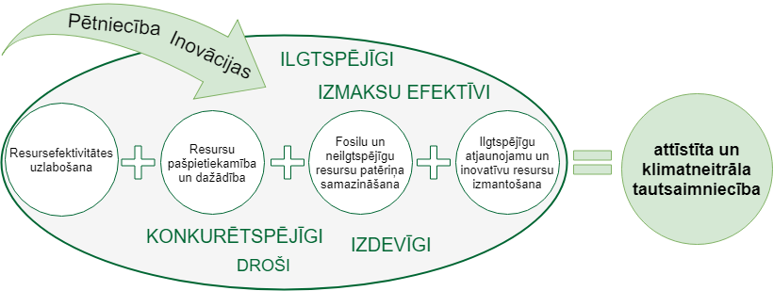

1. attēls. Enerģētikas un klimata politikas virzieni līdz 2030.gadam

3.2.2. SEG emisiju un CO₂ piesaiste
Plāna izstrāde ir balstīta uz (skat. 2. tab.) Latvijas SEG emisiju un CO₂ piesaistes politikas mērķiem un vērsta uz to rezultatīvo radītāju sasniegšanu.
Bāzes scenārijs (bez Plānā plānoto rīcībpolitiku un pasākumu īstenošanas) līdz 2030.gadam neparedz ļoti būtisku tautsaimniecības nozaru struktūras maiņu, salīdzinājumā ar pašreizējo situāciju. Tā saglabāsies tuva esošajai. Lai arī eksports ir galvenais izaugsmes virzītājs, tas nenozīmē, ka īpaši pieaugs eksporta nozaru īpatsvars. Galvenais iemesls ir, ka pēdējos gados ir būtiski mainījies biznesa modelis. Jebkura nozare prasa apjomīgus citu nozaru pakalpojumus (piemēram, IT pakalpojumus, loģistikas un transporta, citus biznesa pakalpojumus, pat grāmatvedības uzskaiti tiešā veidā var neveikt pats uzņēmums u.tml.). Tādejādi jebkuras nozares izaugsme atbilstoši rada arī citu nozaru pieaugumu it īpaši biznesa pakalpojumos. Komercpakalpojumu nozaru īpatsvars līdz 2030.gadam varētu palielināties par 1 procentpunktu. Pieaugums sagaidāms arī IT, būvniecības un rūpniecības nozaru īpatsvaram tautsaimniecībā. Savukārt lauksaimniecības, transporta, finanšu pakalpojumu un sabiedrisko pakalpojumu nozaru īpatsvars varētu nedaudz samazināties.

2. tabula. Latvijas SEG emisiju un CO₂ piesaistes politikas mērķi un to rezultatīvie rādītāji
Politikas rezultāts dekarbonizācijas dimensijas SEG emisiju samazināšanas un CO₂ piesaistes apakšdimensijā | Faktiskā vērtība | Mērķa vērtība
 | 2017 | 2020 | 2030
kopējais SEG emisiju samazinājums
% pret 1990.g. | -57 | - | -55
Mt CO₂ eq | 11,3 | 12,13 | -
ne-ETS darbību SEG emisiju samazinājums
% pret 2005.g. | +8,4 | +17 | -6
Mt CO₂ eq | 9,3 | 10 | 8
ETS darbību SEG emisiju samazinājums
% pret 2005.g. | -28,2 | -21 | -
Mt CO₂ eq | 2,0 | 2,3 | -
ZIZIMM uzskaites kategorijas (milj.vienību) | - | - | 3,1

Aprēķinātās enerģijas gala patēriņa projekcijas Bāzes scenārijā paredz, ka 2030.gadā galvenie enerģijas patēriņa sektori būs transports un mājsaimniecības, kas attiecīgi patērēs 25,1% un 26,4% no kopējā enerģijas gala patēriņa. Rūpniecība patērēs 24,1% un pakalpojumu sektors 15,0%, bet atlikušo patērēs lauksaimniecības sektors un ne-enerģētiskām vajadzībām.
Būtiskāko enerģijas patēriņa pieaugumu 2030.gadā, salīdzinot ar 2016.gadu, enerģijas gala patēriņa prognoze paredz rūpniecības sektorā (3,1 PJ), ko nosaka pieņēmumi par ikgadējo pievienotās vērtības pieauguma tempu sektorā visā periodā. Tajā pašā laikā pārējos sektors, izņemot lauksaimniecību, tiek prognozēts enerģijas galapatēriņa samazinājums. Šo tendenci Bāzes scenārijā nosaka pieņēmumi par enerģijas efektivitātes politikas īstenošanu un prognozes par iedzīvotāju skaita samazināšanos uz 2030. gadu. Netiek paredzētas būtiskas izmaiņas primārās enerģijas veidu struktūrā 2030.gadā, salīdzinot ar 2017.gadu. Visvairāk samazinās cietās biomasas un šķidrā fosilā kurināmā / degvielas patēriņš, bet pieaug biodegvielas, biogāzes un pārējo AER patēriņš. Galvenais iemesls šim samazinājumam ir enerģijas galapatēriņa samazināšanās mājsaimniecībās, pakalpojumu un komerciālajā / pakalpojumu sektorā un transportā. Lielākais samazinājums ir novērojams cietā fosilā kurināmā, cietās biomasas un fosilā šķidrā kurināmā / degvielas patēriņā – 34,7%, 26,2% un 14,1% attiecīgi, kas ir izskaidrojams ar kurināmā patēriņa samazinājumu rūpniecībā, mājsaimniecībās un transportā, bet lielākais patēriņa pieaugums būs dažādiem biomasas kurināmajiem / degvielai – šķidrai un gāzveida biomasai, kas tiek izmantota transportā, un pārējiem ne-biomasas AER, kas ir izskaidrojams ar pieaugošo ne-emisiju AER tehnoloģiju izmantošanu vietējā enerģijas ražošanā.
Latvijā atšķirībā no ES primārās enerģijas patēriņā dominē AER un šķidrais fosilais kurināmais / degviela, un arī enerģijas galapatēriņā Latvijā daudz lielāks nekā ES īpatsvars ir AER. Enerģijas galapatēriņā pa sektoriem Latvijā nav būtiskas atšķirības no ES struktūras, kur Latvijā lielāks īpatsvars ir mājsaimniecībām un lauksaimniecības, mežsaimniecības un zivsaimniecības darbībām.
Netiek paredzētas būtiskas izmaiņas primārās enerģijas veidu struktūrā, kur joprojām dominējošie kurināmā / degvielas veidi ir dabasgāze un šķidrais fosilais kurināmas / degviela (skat. 2. att.). Cietās biomasas īpatsvars kopējā patēriņā samazināsies par 19%, bet elektroenerģijas importa īpatsvars – par 51%.

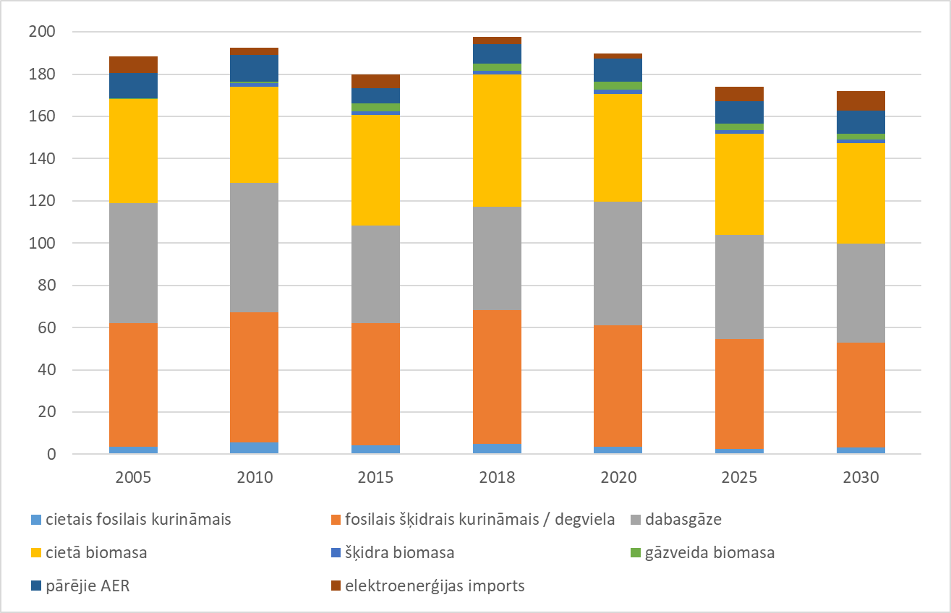
2. attēls. Līdzšinējais un Bāzes scenārijā prognozētais primārās enerģijas gala patēriņš pa enerģijas avotu veidiem

Bāzes scenārijā līdz 2030.gadam elektroenerģijas un dabas gāzes daļa kopējā enerģijas gala patēriņā pieaug par apmēram 2%. Dabas gāzes patēriņa pieaugumu nosaka tās plašāka izmantošana autotransportā. Tajā pašā laikā, ņemot vērā automašīnu efektivitātes paaugstināšanos un elektrotransporta plašākas izmantošanu, naftas produktu patēriņa daļa samazinās par apmēram 2,7% punktiem.
Elektroenerģijas kopējais patēriņš palielinās līdz 2030.gadam par apmēram 11,7%, salīdzinot ar 2016.gadu, galvenokārt dēļ elektroenerģijas patēriņa pieauguma rūpniecībā un mazliet vairāk kā 2,5 reizes transportā. Prognozes paredz, ka laika periodā 2030. – 2050.gads elektroenerģijas patēriņš turpina pieaugt. Šo tendenci nosaka galvenokārt nosaka elektroenerģijas plašāka izmantošana transportā.
Aprēķinātais primārās enerģijas patēriņš 2030.gadā ir par apmēram 1,3% lielāks nekā 2016.gadā. Galvenais iemesls šim palielinājumam ir elektroenerģijas importa samazināšanās 2030.gadā un tā aizvietošana ar uz vietas saražoto elektroenerģiju.
Plānoto rīcībpolitiku un pasākumu īstenošanas scenārija (turpmāk – Mērķa scenārijs) rezultātā tiek izpildīts energoefektivitātes uzlabošanas obligātais mērķis – kumulatīvie energoietaupījumi 2030.gadam, un AER īpatsvars kopējā enerģijas galapatēriņā sasniedz 50%. Tomēr AER īpatsvara enerģijas galapatēriņā būtisks palielinājums ietekmē primārā enerģijas patēriņa un enerģijas galapatēriņa apjomus un ietekmē iespēju šo patēriņu apjomu samazināt, jo modelēšanas rezultātā, ievērojot izstrādātās papildus politikas un pasākumus, kā izmaksu efektīvākie pasākumi tiek piedāvāts nodrošināt būtisku cietās biomasas patēriņa pieaugumu rūpniecībā un mazas jaudas enerģētikā (pārsvarā komerciālajā un sabiedriskajā sektorā), kur, arī ievērojot ekodizaina principus, sadedzināšanas iekārtu efektivitāte ir zemāka nekā lielas jaudas sadedzināšanas iekārtām.
Enerģijas galapatēriņa prognozes paredz, ka vislielākais enerģijas patēriņa samazinājums 2030.gadā pret 2017.gadu Mērķa scenārijā ir transporta sektorā un mājsaimniecībās. Galvenie enerģijas patēriņa sektori būs transports un mājsaimniecības, kas attiecīgi patērēs 24,9% un 27,9% katrs, bet rūpniecības un būvniecības sektors patērēs apmēram 24,8%. Komerciālais un sabiedriskais sektors patērēs apmēram 16,2%, bet atlikušo patērēs 6,2%.
Mērķa scenārijā uz 2030.gadu pieaug elektroenerģijas un dabasgāzes daļa enerģijas galapatēriņā (skat. 3. att.), kur pieaugums ir par apmēram 1,5-1,7 % salīdzinājumā ar 2017.gadu. Tomēr, ņemot vērā transportlīdzekļu efektivitātes paaugstināšanos, ETL skaita un izmantošanas palielināšanos, AER plašāku izmantošanu transportā, fosilā šķidrā kurināmā / degvielas patēriņa daļa samazinās par apmēram 9,4%. Visa veida biomasu patēriņa daļa pieaug par apmēram 6%, salīdzinot ar 2017.gadu.

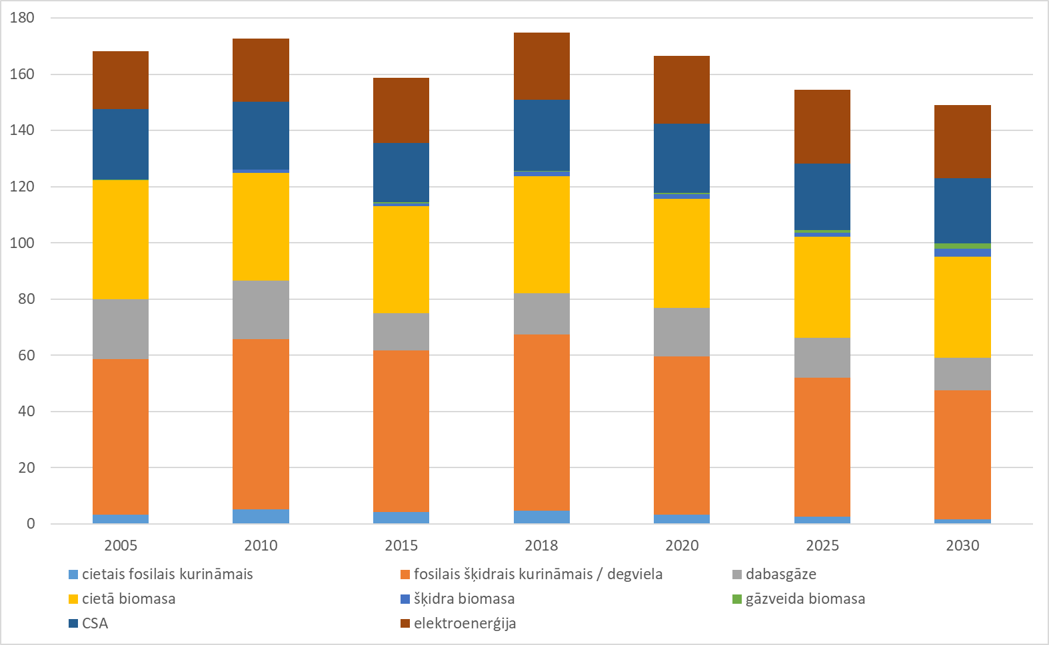
3. attēls. Līdzšinējais un Mērķa scenārijā prognozētais primārās enerģijas gala patēriņš pa enerģijas avotu veidiem

Bāzes scenārijā netiek paredzētas būtiskas izmaiņas primārās enerģijas veidu struktūrā 2030.gadā, salīdzinot ar 2016.gadu. Pamatojoties uz aprēķinātā kopējo primāro energoresursu patēriņa un kurināmā un degvielas veidiem, Bāzes scenārijam ir aprēķinātas SEG emisiju prognozes Enerģētikā (pārveidošanas sektors (enerģētikas nozare), stacionārās sadedzināšanas iekārtas rūpniecība, mājsaimniecības un pakalpojumu sektoros, transporta sektors un fugitīvās emisijas).
Aprēķinātās SEG emisiju prognozes 2030.gadā Bāzes scenārijā ir par apmēram 17,5% mazākas nekā 2016.gadā. Salīdzinot ar 2005.gadu, SEG emisijas 2030.gadā ir par 26,3% mazākas. Prognozes lielāko SEG emisiju samazinājumu uz 2030.gadu paredz enerģētikas nozarē, transportā un pārējos enerģijas galapatēriņa sektoros. Vienīgais sektors, kurā tiek prognozētas SEG emisiju palielināšanās ir rūpniecība. SEG emisiju samazināšanās galvenie iemesli ir 1) jau veiktā un plānotā līdz 2020.gadam pāreja enerģijas, galvenokārt siltumenerģijas, ražošanā no fosilā kurināmā uz biomasu, 2) pāreja autotransporta sektorā uz energoefektīvāku automašīnu un alternatīvo degvielu plašāku izmantošana, 3) enerģijas efektivitātes pasākumu īstenošana dzīvojamas ēkās mājsaimniecībās un publiskās ēkās pakalpojumu sektorā dod papildus SEG emisiju samazinājumu laika periodā 2020. – 2030.gads.
Enerģētikas SEG emisiju prognožu aprēķināšanai Mērķa scenārijā papildus Bāzes scenārijā ietvertajām politikām tiek paredzēts plašāk izmantot AER, 2030.gadā sasniedzot 50% no kopējā enerģijas galapatēriņa. Mērķa scenārijā papildus pasākumi tiek paredzēti arī energoefektivitātes paaugstināšanai visos enerģijas patērētāju sektoros (mājsaimniecības, komerciālais un sabiedriskais sektors, rūpniecība). Ne-ETS emisijas mērķa scenārijā uz 2030.gadu samazinās par apmēram 1800 kt CO₂ eq salīdzinājumā ar 2017.gadu. Energoefektivitātes pasākumu īstenošana un pāreja no fosilā kurināmā izmantošanas uz biomasu samazina SEG emisijas rūpniecībā uz 2030.gadu par apmēram 165 kt CO₂ eq. Turpretī energoefektivitātes pasākumu īstenošana mājsaimniecībās un komerciālā un sabiedriskā sektorā, kā arī AER plašāka izmantošana komerciālā un sabiedriskā sektorā un mežsaimniecībā un lauksaimniecībā, samazina emisijas uz 2030.gadu par apmēram 630 kt CO₂ eq Transporta sektorā, papildus Bāzes scenārijā īstenotam dzelzceļa elektrifikācijas projektam, tiek paredzēta plašāka biogāzes (modernās biodegvielas) un biodegvielu (1.paaudzes un modernās biodegvielas) izmantošana. SEG emisijas transporta sektorā uz 2030.gadu samazinās par apmēram 860 kt CO₂ eq.
Mērķa scenārijā lauksaimniecības emisiju prognožu rezultāti norāda, ka lauksaimniecības sektorā emisijas līdz 2030. gadam varētu pieaugt par 8%, salīdzinot ar 2017.gadu, jeb par 3% samazināt emisiju apjomu, kas noteikts ar bāzes scenārija pieņēmumiem. Mērķa scenārijā ir novērojams emisiju samazinājums pret bāzes scenāriju, jo par 6% samazinās emisijas no lauksaimniecības augsnēm.
Saskaņā ar Mērķa scenāriju atkritumu apsaimniekošanas sektorā SEG emisiju apjoms 2020.gadā ir tāds pats kā bāzes scenārijā, bet 2030.gadā tas ir par 3,1% zemāks nekā bāzes scenārijā. Mērķa scenārijā ir ņemts vērā, ka 2035.gadā tiks apglabāti tikai 10% atkritumu poligonos. Līdz ar to ir novērojams emisiju samazinājums Mērķa scenārijā.
Bāzes scenārijā tiek prognozēts, ka 2030.gadā ne-ETS darbību SEG emisiju apjoms samazināsies līdz 75% no kopējā SEG emisiju apjoma. Laika periodā no 2005. līdz 2030.gadam tiek prognozēts 7% samazinājums kopējām ne-ETS SEG emisijām. Tiek prognozēts, ka 2030.gadā lielākā daļa emisiju galvenokārt radīsies transportā – 32%, lauksaimniecībā – 39% un ne-ETS enerģētikā (t.sk. rūpniecības, pakalpojumu, mājsaimniecībās, lauksaimniecībā, mežsaimniecībā) – 22% (skat. 4. att.).
Saskaņā ar Mērķa scenārija prognozēm 2030.gadā Latvijas ne-ETS sektora SEG emisiju apjoms būs 7351,89 kt CO₂ eq (skat. 5. att.). Tā kā indikatīvais mērķis 2030.gadā ir 8038,45 kt CO₂ eq, tiek prognozēts, ka Mērķa scenārijs ar uzviju izpilda noteikto mērķi.

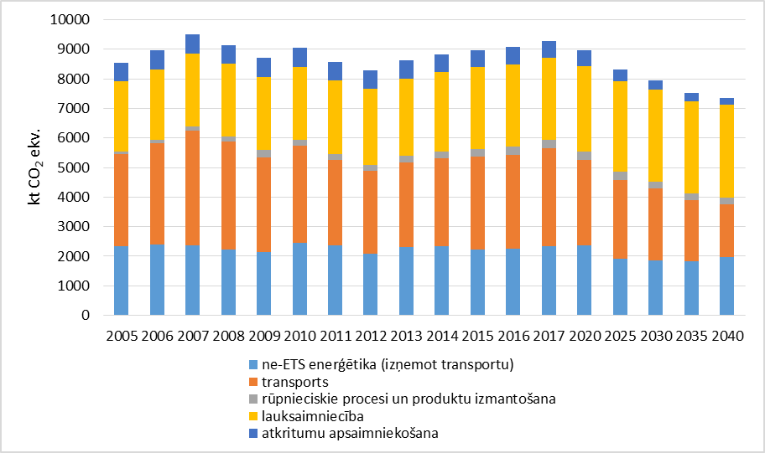
4. attēls. Ne-ETS SEG emisiju indikatīvās prognozes līdz 2040.gadam Bāzes scenārijā

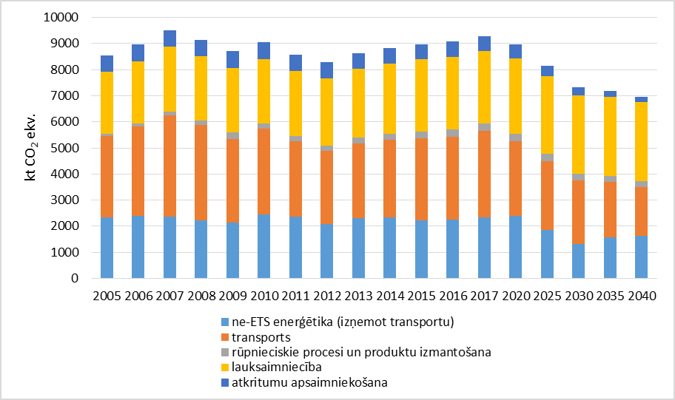
5. attēls. Ne-ETS SEG emisiju indikatīvās prognozes līdz 2030.gadam Mērķa scenārijā

3.2.3. Mijiedarbība ar gaisu piesārņojošo vielu emisijām
Plānā paredzēto esošo rīcībpolitiku un pasākumu, kā arī papildu nepieciešamo rīcībpolitiku un pasākumu tiešākā mijiedarbība ar gaisa piesārņojošo vielu emisiju samazināšanai īstenotajām rīcībpolitikām un pasākumiem Latvijā ir attiecībā uz smalko daļiņu (putekļu) emisijām, jo gan Plāna, gan “Gaisa piesārņojuma samazināšanas rīcības plāna 2019.-2030. gadam” (VARAM, 2019) ietvaros veiktajā izvērtējumā ir secināts, ka slāpekļa oksīdu, oglekļa oksīda, nemetāna gaistošo vielu emisiju vai sēra dioksīda emisiju apjomu būtiski neietekmē klimata pārmaiņu mazināšanai plānotās un īstenotās rīcībpolitikas un pasākumi.
Plāns un GPSRP2030 Latvijā tika izstrādāti harmonizēti abos politikas plānošanas dokumentos neiestrādājot tādas rīcībpolitikas un pasākumus, kuri varētu būtiski negatīvi ietekmēt klimata pārmaiņu samazināšanas, enerģētikas vai gaisa piesārņojuma samazināšanas mērķu izpildi, kur īpaši rūpīgi tika izstrādāti un plānoti pasākumi, kas ietekmē smalko daļiņu (putekļu) emisiju apjomu Latvijā. Smalko daļiņu (putekļu) emisiju pamatavoti Latvijā ir mazas jaudas enerģētika – cietās biomasas stacionārās sadedzināšanas iekārtas mājsaimniecībās un komerciālajā un sabiedriskajā sektorā, kā arī transports. Plāna Mērķa scenārijā smalko daļiņu (PM_{2,5}) emisijas enerģētikas sektorā 2030.gadā samazinās par apmēram 7,5%, salīdzinot ar 2016.gadu, kas notiek galvenokārt īstenoto energoefektivitātes pasākumu dēļ. Vēja enerģijas izmantošana elektroenerģijas ražošanā Mērķa scenārijā dod iespējas samazināt emisijas 2030.gadā par 3% pret scenāriju, kurā vēja enerģija netiek izmantota. Plānoto papildu rīcībpolitiku un pasākumu rezultātā tikai enerģētikas sektorā ir iespējams nodrošināt apmēram 34% smalko daļiņu (PM_{2,5}) emisiju samazinājumu salīdzinot ar 2005.gadu.

3.2.4. Atjaunojamo energoresursu izmantošana

Bāzes scenārijs paredz, ka, ņemot vērā pašreizējo politiku, pamazām tiek samazināts esošā atbalsta lielums elektroenerģijas ražošanai no AER. Pie šāda nosacījuma un pieņēmumiem par fosilo energoresursu cenām un tehnoloģiju (AER izmantojošās un fosilo kurināmo izmantojošās) izmaksām līdz 2030.gadam, bāzes scenārijā aprēķinātā AER daļa periodā līdz 2030.gadam svārstās ap 40% (skat. 6. att.).
Ņemot vērā esošās rīcībpolitikas un īstenotos pasākumus, kā arī vēl nenoteikto un neskaidro politiku attiecībā uz AER izmantošanas veicināšanu bāzes scenārija prognozes liecina par to, ka kopējais AER īpatsvars Latvijas energobilancē 2020.gadā tiek sasniegts, savukārt periodā pēc 2020.gada paliks gandrīz nemainīgs – 2030.gadā būs 40%, kas ir par apmēram 0,5%-1% vairāk nekā 2020.gadā.
Bāzes scenārijā pēc 2020.gada minimāli pieaug AER elektroenerģijā un transportā devumi kopējā AER mērķī, bet būtiski pieaug AER CSA devums, lai gan samazinās AER LSA un individuālās siltumapgādes daļas devums. Iemesls šai tendencei ir tas, ka AER LSA un individuālās siltumapgādes lielumu galvenokārt nosaka biomasas un citu AER veidu patēriņš mājsaimniecībās, pakalpojumu sektorā un rūpniecībā. Bāzes scenārijā enerģijas galapatēriņš mājsaimniecībās un pakalpojumus samazinās, līdz ar to samazinās arī šīs daļas devums kopējā AER patēriņā.

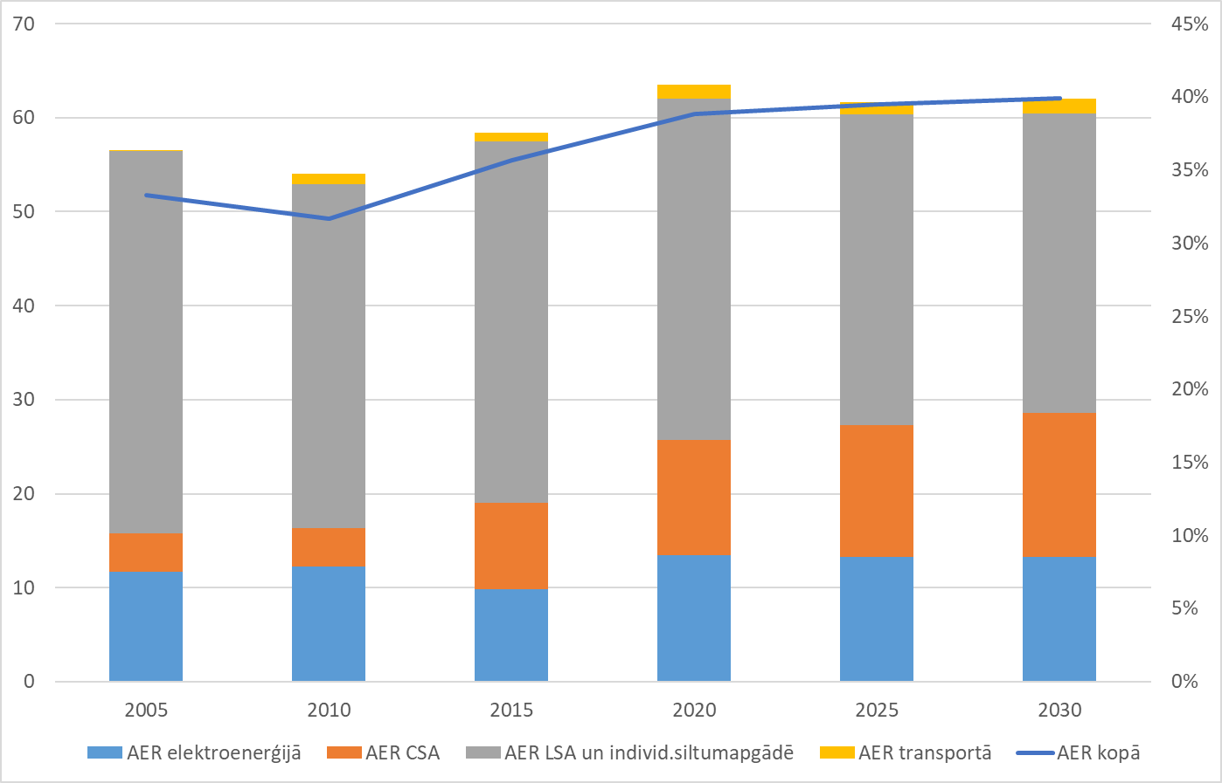
6. attēls. AER īpatsvars enerģijas galapatēriņā (labā ass – %) un AER īpatsvara indikatīvās attīstības prognozes periodā līdz 2030.gadam (kreisā ass – PJ) Bāzes scenārijā

3.2.5. Energoefektivitātes devuma sasniegšana
Energoresursu patēriņš rūpniecībā pēdējo piecu gadu laikā ir pieaudzis par 12,8% un 2018.gadā sasniedza 37,6 PJ. Lielākais energoresursu patēriņš 2018.gadā bija koksnes, koka un korķu izstrādājumu ražošanas nozarē – 20,7 PJ jeb 50,4% no energoresursu galapatēriņa rūpniecībā. Salīdzinot ar 2017.gadu, šajā nozarē enerģijas patēriņš pieaudzis par 5,5%, ko sekmēja koksnes granulu patēriņa pieaugums. 2018.gadā metālu ražošanas nozarē bija vislielākais energoresursu patēriņa samazinājums (-7,9 %), salīdzinot ar 2017.gadu.
Energoresursu patēriņš mājsaimniecībās 2018. gadā bija 51,5 PJ, kas ir par 2,9% vairāk nekā 2017.gadā. Mājsaimniecībās energoresursu patēriņa struktūra pēdējos gados būtiski nemainās – pārsvarā ir izmantota kurināmā koksne. Salīdzinājumā ar 2017.gadu ievērojami pieauga dabasgāzes patēriņš mājsaimniecībās (+9,3%) un samazinājās ogļu patēriņš (-32,7%).
Piecu gadu laikā energoresursu patēriņš transportā ir pieaudzis par 16,4%, 2018.gadā sasniedzot 52,8 PJ. Tas veido aptuveni trešo daļu no Latvijas energoresursu patēriņa, un gandrīz pilnībā balstās uz naftas produktu importu, jo elektroenerģijas un biodegvielas īpatsvars transportā ir salīdzinoši mazs. Dīzeļdegviela ir galvenais transportā izmantotais energoresurss, un tās īpatsvars 2018. gadā bija 64,3 %. Dīzeļdegviela ir svarīgs resurss kravu pārvadājumiem, kas ir nozīmīgs ekonomikas sektors Latvijā, ņemot vērā Latvijas ģeogrāfisko novietojumu. Būtiski, ka dīzeļdegviela ir ļoti svarīgs resurss lauksaimniecības nozares attīstībai. Pēdējos gados transportā novērots sašķidrinātas naftas gāzes patēriņa īpatsvara pieaugums, tomēr salīdzinot ar 2017.gadu, sašķidrinātas naftas gāzes patēriņš ir samazinājies par 5,2%. Auto benzīna patēriņš transportā piecu gadu laikā samazinājies par 10,6 %, 2018. gadā sasniedzot 7,7 PJ, kas ir par 4,1 % mazāk nekā 2017. gadā. Galvenais iemesls degvielas patēriņa pieaugumam autotransportā bija pasažieru kilometru skaita pieaugums un pasažieru automašīnu skaita pieaugums 2014.-2018.gada periodā par apmēram 7% gadā.
2017.-2018.gadā vislielākais transporta enerģijas patēriņa pieaugums ir novērots iekšzemes kuģošanā – 42,2%, starptautiskajā gaisa transportā – 9,5% apkalpoto pasažieru skaita pieauguma dēļ, un dzelzceļa transportā – 7,8%, ko ir veicinājis pārvadāto kravu apjoma pieaugums par 12,5%, savukārt iekšzemes gaisa transportā un cauruļvadu transportā ir novērots transporta enerģijas patēriņa samazinājums.
Ņemot vērā nepārtraukto sektora attīstību, starptautiskais gaisa transports 2018.gadā ir otrs lielākais transporta enerģijas patēriņš aiz autotransporta ar 11,9% īpatsvaru transporta enerģijas patēriņā, bet dzelzceļa transports ir trešais lielākais transporta enerģijas patērētājs ar 4,8% no kopējā enerģijas patēriņa transportā. Īstenojot dzelzceļa elektrifikācijas projektu, tiks nodrošināta pāreja no dīzeļvilces uz elektrovilci, kas ļaus izmantot energoefektīvākas lokomotīves un ievērojami samazināt fosilo energoresursu izmantošanu (aprēķinātais samazinājums – līdz 45 126 t CO₂ eq gadā) un padarīt dzelzceļu videi draudzīgāku.
2014.–2017. gadā alternatīvo enerģijas efektivitātes uzlabošanas pasākumu ieviešanas rezultātā iegūstamais kumulatīvais enerģijas ietaupījums līdz 2020. gadam ir 5227 GWh jeb 53 % obligātā kumulatīvā mērķa (9896 GWh).
Izveidotais Bāzes scenārijs paredz mērenus ekonomiskas ikgadējos pieaugumus pēc 2023.gada un tas savā ziņā nozīmē, ka uzņēmumi nevarēs ieguldīt pietiekoši lielus līdzekļus modernizācijā un iekārtu nomaiņā, kas sekmēs enerģijas efektivitātes strauju uzlabošanos. Līdz ar to Bāzes scenārijs paredz vienmērīgu enerģijas efektivitātes uzlabošanos līdz 2030.gadam. Vidējie enerģijas efektivitātes paaugstināšanās tempi laika periodā 2020. – 2030.gads būs mazliet straujāki nekā laika periodā 2000. – 2015.gads.
Aprēķinot enerģijas galapatēriņu Bāzes scenārijā, vērā tiek ņemti gan pieņemto enerģijas efektivitātes politiku ietekme, gan plānoto enerģijas efektivitātes politiku ietekme. Bāzes scenārijā paredzētie enerģijas efektivitātes pasākumi dod apmēram 8,65 PJ ietaupījumu uz 2030.gadu, salīdzinot ar atsauces līniju bez šādiem pasākumiem. Tas nozīmē, ka ja šie pasākumi netiek īstenoti, tad enerģijas galapatēriņš 2030.gadā būtu apmēram par 8,65 PJ lielāks.
Lielāko devumu šajā enerģijas patēriņa ietaupījumā dod komerciālais un sabiedriskais sektors (35%), mājsaimniecības (42%), bet pārējo rūpniecības (23%). Jāatzīmē, ka lai jau Bāzes scenārijā šie enerģijas efektivitātes pasākumi tiktu īstenoti, ir jāīsteno politika, kas likvidē vai samazina barjeras patērētāju enerģijas efektivitātes pasākumu aktīvākai īstenošanā. Ja pasākumi mājsaimniecībās un pakalpojumu sektorā galvenokārt ir virzīti uz enerģijas patēriņa samazināšanu ēku apsildei (ēku renovācija), tad rūpniecībā papildus ēku renovācijai tiek paredzēti arī pasākumi efektīvāku enerģijas ražošanas iekārtu izmantošanai un citi.
Latvijas obligāto energoefektivitātes mērķi nosaka Energoefektivitātes Direktīvas 7.pants. Mērķis ir 2021.-2030.gada periodā uzkrāt gala enerģijas ietaupījumu 19871 GWh (71,5 PJ) apjomā. Lai izpildītu šo mērķi ir nepieciešams plānot un īstenot papildus enerģijas efektivitātes politikas un pasākumus Bāzes scenārijā ietvertiem, un šādus nosacījumus ietver modelētais alternatīvais Mērķa scenārijs ar papildus enerģijas efektivitātes potenciāliem, kas raksturoti ar vidējām enerģijas efektivitātes pasākumu izmaksām.
Pamatojoties uz enerģijas efektivitātes potenciālu un izmaksām ir aprēķinātas nepieciešamās kopējās investīcijas pasākumu īstenošanai Mērķa scenārijā, un tās ir apmēram 5 miljardi EUR laika posmā 2020 – 2030.gads.
Jāatzīmē, ka lai gan enerģijas efektivitātes pasākumi ļauj samazināt sistēmas kopējās izmaksas tie ir investīciju ietilpīgi, tas ir tie prasa lielas sākotnējās investīcijas. Enerģijas efektivitātes tirgus potenciāla paplašināšana prasa daudzveidīgu politiku un pasākumu īstenošanu.
Tā kā Enerģijas efektivitātes scenārijs nodrošina Latvijas obligāto energoefektivitātes mērķa, ko nosaka Energoefektivitātes Direktīvas 7.pants izpildi (2021.-2030.gada periodā uzkrāt gala enerģijas ietaupījumu 19871 GWh (71,5 PJ)), tad var teikt, ka šis scenārijs nosaka Latvijas indikatīvo devumu ES enerģijas efektivitātes mērķa sasniegšanai atbilstoši Regulas 4.pantam un Direktīvas 3.pantam. Latvijas indikatīvais mērķis uz 2030.gadu ir 146,4 PJ enerģijas galapatēriņš, neieskaitot ne-enerģētiskajām vajadzībām, un attiecīgi 185,8 PJ primārās enerģijas patēriņš.
Enerģijas efektivitātes papildus pasākumu īstenošana un AER plašāka izmantošana dod ieguldījumu SEG emisiju samazināšanā. Mērķa scenārijā aprēķinātās emisijas 2030.gadā ir par 2,3% mazākas nekā Bāzes scenārijā. Tā kā mērķa scenārijā modelī ir nofiksēta AER daļa enerģijas galapatēriņā arī pēc 2030.gada tad laika periodā pēc 2030.gada Bāzes scenārijs, pateicoties straujākai AER izmantošanai, paredz lielāku SEG emisiju samazināšanos.

3.2.6. No biomasas saražotās enerģijas izmantošanas veicināšana
Latvijā 2017.gadā kopējā primārās enerģijas patēriņā (neieskaitot elektroenerģiju) dominē biomasa – cietā, gāzveida un šķidrā, kur 37,9% biomasas kurināmā īpatsvars ir kopējā primārās enerģijas patēriņā un 34,3% biomasas kurināmā patēriņš ir kurināmā galapatēriņā.
Bāzes scenārijā uz 2030.gadu cietās biomasas apjoma pieaugums enerģijas galapatēriņā tiek prognozēts tikai 13,3% apjomā (salīdzinot ar 2015.gadu), tādējādi nav paredzams būtisks cietās biomasas ieguves apjoma pieaugums, lai nodrošinātu iekšzemes cietās biomasas patēriņu enerģētikas sektorā.

3.2.7. Vēja enerģijas ražošanas un izmantošanas veicināšana
Vēja, saules un hidroenerģijas devuma pieaugumā AER kopējā primāro energoresursu patēriņā saules un hidroenerģijas patēriņa gaidāmais pieaugums ir niecīgs, lielāko daļu no šā pieauguma veido vēja enerģija. Pārskata periodā līdz 2030. gadam paredzēts panākt iekšzemes un selgas vēja elektrostaciju kopējās jaudas pieaugumu līdz 800 MW, izmantojot turbīnas ar jaudu 2-10 MW, kopumā 100-170 VES.

3.2.8. Lauksaimniecība (bez ZIZIMM daļas)
Otrais lielākais emisiju sektors Latvijas SEG inventarizācijā ir lauksaimniecība, kas radīja 24,6 % (2782,32 kt CO₂ eq) no kopējām Latvijas SEG emisijām 2017. gadā (neskaitot zemes izmantošanu, zemes izmantošanas maiņu un mežsaimniecību (ZIZIMM): skat. nākamo nodaļu), kurā paredzēti šādas pasākumu grupas:
- Efektīva mēslojuma lietošana;
- Augsnes auglības uzlabošana;
- Dzīvnieku ēdināšanas uzlabošana;
- Kūtsmēslu apsaimniekošanas sistēmas uzlabošana.
Galvenais SEG emisiju samazinājums saistīts ar slāpekļa emisiju samazinājumu. Piemēram, veicot tiešā organiskā mēslojuma iestrādi augsnē tiek samazinātas gan tiešā, gan netiešās N₂O emisijas; precīza mēslojuma lietošana un plānošana samazina tiešā un netiešās N₂O emisijas, samazinot N patēriņu.
Uzlabota augsnes struktūra nodrošina labāku mēslojuma uzņemšanu un rada mazāku N noteci, tādejādi samazinot N₂O emisijas.
Sabalansēta dzīvnieku vajadzībām atbilstoša barība pozitīvi ietekmē N₂O emisiju samazinājumu, savukārt uzlabojot barības kvalitāti palielinās barības sagremojamība un samazinās CH₄ emisijas.
Kūtsmēslu fermentācijas biogāzes reaktorā mērķis ir samazināt SEG emisijas līdz minimumam lielajās liellopu, cūku un putnkopības saimniecībās, nodrošinot efektīvu kūtsmēslu apsaimniekošanu un vērtīga mēslojuma ražošanu lauksaimniecības kūltūraugiem. Biogāzes izmantošanas ieguvumi ir ieskaitīti enerģētikas jomā, bet lauksaimniecības jomā paliek kūtsmēslu radīto emisiju samazinājums.
Meža ieaudzēšana ar atjaunotās audzes kopšanu ir viens no efektīvākajiem pasākumiem CO₂ piesaistes palielināšanai. Meliorācija sistēmu ierīkošana palielina meža produktivitāti, līdz ar to arī SEG emisiju piesaisti.
Koksnes pelnu izmantošana meža augsnes ielabošanā izraisa strauju barības vielu elementu koncentrācijas pieaugumu augsnē, veidojot lielāku dzīvās masas pieaugumu un palielinot CO₂ piesaisti.

3.2.9. ZIZIMM
Saskaņā ar 2019. gada SEG inventarizāciju ZIZIMM sektors kopumā 2017. gadā nav SEG emisiju avots (CO₂ piesaiste ir lielāka nekā visā sektorā radītās SEG emisijas), kur kopējais ZIZIMM sektora radītais CO₂ piesaistes apjoms 2017.gadā bija 1706,8 kt CO₂ ekv, salīdzinot ar 9828,9 kt CO₂ eq 1990.gadā, jeb samazinājusies par 82,63% 1990.-2017.gadu periodā. CO₂ piesaistes samazinājums saistāms ar mežistrādes pieaugumu (vairāk nekā divkārt), lielāku atmirumu un mazāku dzīvās biomasas pieaugumu meža zemēs (kas tiek noteikts saskaņā ar Nacionālā meža monitoringa datiem, kurus apkopo Latvijas Valsts mežzinātnes institūts “Silava”), kas saistīts ar meža vecumstruktūru un pieaugušo un pāraugušo mežaudžu īpatsvara pieaugumu. Tāpat arī ievērojama nozīme SEG emisiju palielināšanā ir meža zemju transformēšanai par apdzīvotām vietām, kā arī dabiski apmežojušos zemju transformācijai par aramzemēm un pļavām, atgriežot tās lauksaimnieciskā apsaimniekošanā.
ZIZIMM paredzētas šādas pasākumu grupas:
- Mežaudžu ierīkošanas un koku stādījumu atjaunošana;
- Jaunaudžu kopšana un sastāva uzlabošana;
- Mežsaimniecisko zemju augsnes kvalitātes uzlabošana.

4. SIVN veikšanai lietoto galveno metožu un metodoloģijas apraksts

4.1 Vispārējā pieeja un metodes

SIVN ir process, kura mērķis ir uzlabot nozares politikas, politikas plāna, rīcības programmas, kā arī citu nacionālo, reģionālo un vietējo stratēģisko plānošanas dokumentu un normatīvo aktu kvalitāti, vērtējot šo dokumentu iespējamo ietekmi uz vidi un laicīgi novēršot vai mazinot to īstenošanas negatīvās ietekmes. Šis process ir vērsts uz to, lai izvērtētu, kādas būtiskas tiešas vai netiešas pārmaiņas vidē var rasties politikas plānošanas dokumentu īstenošanas rezultātā, un kā tās ietekmēs dabas kapitālu – resursus un pakalpojumus. SIVN ir veicams plānu un programmu sagatavošanas posmā, tā nepieciešamību un procesu nosaka starptautiskā un nacionālā likumdošana.
SIVN novērtējuma procedūras laikā tiek sagatavots Vides pārskats, kurā tiek iekļauta informācija par plānošanas dokumentu, tā mērķiem, saistību ar citiem plānošanas dokumentiem. Tiek aprakstīta vides pārskata sagatavošanas procedūra un novērtējuma veikšanai lietoto galveno pamatprincipu un metožu apraksts. Vides pārskatā tiek analizēts vides stāvoklis teritorijās, kuras saistītas ar plānošanas dokumentu.
SIVN uzdevums ir novērtēt vides apstākļus un sniegt informāciju lēmumu pieņēmējiem, kā arī informēt plašāku sabiedrību par sagaidāmo būtisko ietekmi uz vidi plānošanas dokumenta ieviešanas gadījumā.
Vispārējo pieeju SIVN izstrādē Plānam nosaka SIVN procedūru reglamentējošie normatīvie akti: likums „Par ietekmes uz vidi novērtējumu” un uz likuma pamata izdotie Ministru kabineta 2004. gada 23. marta noteikumi Nr. 157 "Kārtība, kādā veicams ietekmes uz vidi stratēģiskais novērtējums" (ar grozījumiem, kas pieņemti līdz 09.12.2016). Ar šiem normatīvajiem aktiem Latvijā ir pārņemta Eiropas Parlamenta un Padomes Direktīva 2001/42/EK „Par noteiktu plānu un programmu ietekmes uz vidi novērtējumu” .
Plāna SIVN procedūrā tiek vērtēts stratēģiskā līmenī, SIVN uzdevums nav sīki izvērtēt atsevišķu Plāna pasākumu plānotos nosacījumus konkrētu projektu īstenošanas specifiskajos apstākļos, un daudzas lietas saistībā ar ietekmi uz vidi tiek/tiks vērtētas saskaņojot projektus jau projektēšanas un ieviešanas gaitā.
SIVN procesa pamatprincipi:
Integrācija – vides aspekti ir pilnībā jāintegrē politikas plānošanas dokumentā, tādēļ, lai izvairītos no konceptuālām kļūdām, tie ir jāņem vērā plānošanas sākumstadijā, tādējādi SIVN palīdz veikt piedāvāto rīcības virzienu analīzi un identificēt tās rīcības, kurām no vides viedokļa nepieciešama papildus izpēte par to ietekmi.
Piesardzības princips – pieņemot lēmumus, nepieciešams izmantot piesardzības principu, pat ja plānotās darbības tieša negatīva ietekme nav pierādīta, jo ekosistēmu nestspēju jeb ietilpību un sakarību starp slodzēm un dabas kapitālu nav iespējams precīzi noteikt.
Ilgtspējīgas attīstības princips – Ilgtspējīga attīstība ir definēta kā viens no trim ES stratēģijas „Eiropa 2020” mērķiem, turklāt Plāna īstenošanai ir jāsekmē divu „horizontālo” mērķu sasniegšanu: vide un klimata pārmaiņu mazināšana un pielāgošanās.
Alternatīvu izvērtēšana – nepieciešams izvērtēt, kā politikas plānošanas dokumentā paredzētās rīcības un to iespējamās alternatīvas ietekmēs vides resursus un to kvalitāti. Tomēr, atšķirībā no paredzētajām darbībām, kam tiek veikts ietekmes uz vidi novērtējums, nacionāla mēroga nozaru plāniem netiek veidotas vairākas alternatīvas vienādā detalizācijas pakāpē: plāna piedāvājums ir viens konkrēts, un iespējami alternatīvi scenāriji, kopumā vai atsevišķos aspektos, tiek tikai ieskicēti, lai lieku reizi pārliecinātos, ka plānotāji savu piedāvājumu ir kopumā veidojuši profesionāli, bet, iespējams, atklātu kādus konkrētus aspektus, kuros ar nelielām izmaiņām var uzlabot ietekmi uz vidi, vai kādu darbību, kuras ieguvums neattaisno kaitējumu videi.
Pārskatāmība – SIVN ir atvērts un pārskatāms lēmumu pieņemšanas process, kas paredz interešu grupu un nevalstisko organizāciju iesaisti, balstās uz precīzi definētas metodoloģijas un lēmumu pieņemšanas mehānisma un sniedz pamatojumu novērtējumā iekļautajiem apgalvojumiem. SIVN pārskatāmību nodrošina arī Vides pārskata sabiedriskā apspriešana un tās rezultātu publiskošana.
SIVN process kontekstā ar plānošanas dokumenta izstrādi ir attēlots 7. attēlā.
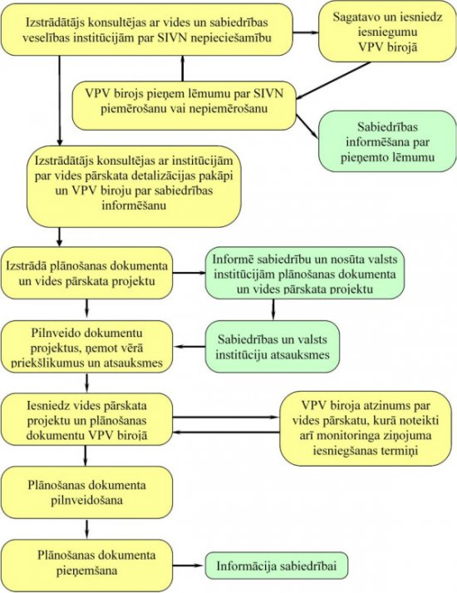
7. attēls. SIVN izstrādes shēma (avots: www.vpvb.gov.lv)

Plāna stratēģiskais ietekmes uz vidi novērtējums tiek veikts, lai novērtētu vai samazinātu plānošanas dokumenta iespējamo nelabvēlīgo ietekmi uz vidi, kā arī plānošanas dokumenta īstenošanas laikā izraisītās pārmaiņas vidē. SIVN procesa vispārīgie uzdevumi ir:
- novērtēt vides sākumstāvokli;
- sniegt informāciju lēmumu pieņēmējiem;
- informēt sabiedrību par sagaidāmo ietekmi uz vidi dokumenta ieviešanas gadījumā;
-iesaistīt sabiedrību plānošanas procesā.
Likumdošanas prasības paredz SIVN procesa ietvaros sagatavot Vides pārskatu, kurā raksturotas konkrētā dokumenta būtiskās ietekmes uz vidi. Tas ir īpaši nepieciešams dokumentiem, kuri var būtiski ietekmēt Eiropas nozīmes īpaši aizsargājamās dabas teritorijas (Natura 2000), kas lielā mērā attiecas arī uz Plānu. SIVN procesā ir svarīgi stratēģiski identificēt ietekmi uz vidi un dabas resursiem, kas saistīti ar Plāna īstenošanu.

SIVN procesā ir izmantota metodika, kas balstīta uz atbilstības izvērtējumu vides aizsardzības un ilgtspējīgas attīstības principiem, mērķu un uzdevumu un kvalitatīvu ietekmju vērtējumu. Rīcības programmas vērtēšanā tika izmantoti vides aizsardzības un ilgtspējīgas attīstības principi, kā arī koncepcija par dabas kapitālu kā vienu no sabiedrības vērtībām.

Vides pārskata sagatavošanā var izdalīt šādus būtiskākos etapus:
- Plāna sasaiste ar citiem plānošanas dokumentiem un atbilstība likumdošanas prasībām
Īstenojot Plānu, ir svarīgi, lai tiktu ievērotas arī citos plānošanas dokumentos izvirzītās prioritātes un plānotie pasākumi, tādējādi nodrošinot nepieciešamo sinerģiju. Plānotajām aktivitātēm jāatbilst normatīvajos aktos noteiktajām prasībām. Cita starpā, īpaša uzmanība tiks pievērsta Plāna atbilstībai starptautiska, ES un nacionālā līmeņa politikas dokumentiem bioloģiskās daudzveidības, Natura 2000 un klimata pārmaiņu jomās.
- Pašreizējās situācijas novērtējums un „nulles” scenārijs
Vide sevī ietver loti plašu jautājumu loku, tādēļ noteiktas tās galvenās jomas, kuras Plāna kontekstā ir nozīmīgākās un kurām ir būtiskākā ietekme uz vidi. Apkopota pieejamā pamatinformācija par vides stāvokli Latvijā, tādējādi veicot sākotnējo novērtējumu un identificējot būtiskos vides aspektus, kas saistīti ar plānošanas dokumentu. Raksturojot Latvijas dabas resursus un vērtības galvenajās ekosistēmu grupās, vides kvalitāti un antropogēnās slodzes, sniegts arī vērtējums par to, kādas ir iespējamās izmaiņas, ja Plāns netiktu īstenots jeb t.s. „nulles” scenārijs. Šis vērtējums veidots kā ekspertu vērtējums, ņemot vērā gan līdzšinējās attīstības tendences, gan sagaidāmās izmaiņas.
- Plāna īstenošanas būtiskāko ietekmju uz vidi vērtējums
SIVN process organizēts tā, lai identificētu Plānā ietverto pasākumu īstenošanas būtiskās ietekmes uz vidi (ietver tiešo un netiešo, sekundāro, paredzētās darbības un citu darbību savstarpējo un kopējo ietekmi, īstermiņa, vidēji ilgu un ilglaicīgu ietekmi, kā arī pastāvīgo pozitīvo un negatīvo ietekmi). SIVN ietvaros vērtēta plānošanas dokumenta īstenošanas iespējamā ietekme uz šādām vides jomām:
  - bioloģiskā daudzveidība, ietekme uz Natura 2000 teritorijām, flora, fauna, augsne, ūdens, gaiss, klimatiskie faktori;
  - iedzīvotāji, iedzīvotāju veselība, materiālās vērtības, kultūras (ieskaitot arhitektūras un arheoloģiskais) mantojums, ainavas;
  - saistība starp šīm jomām.
Tiek izmantota informācija, ko sniedz nulles scenārijs, kā arī ietekmes tiek prognozētas. SIVN iespēju robežās tiek arī sniegti priekšlikumi, kādu pasākumu iekļaušana no vides viedokļa būtu nozīmīga un kādi pasākumi būtu maināmi vai izslēdzami no Plāna.
- Plāna monitorings
Plānošanas dokumenta ietekmju uz vidi monitoringu veic, lai konstatētu, kādas ir ar plānošanas dokumenta realizāciju saistītās vides ietekmes, t.sk. arī neparedzētās ietekmes un vai plānošanas dokumentā nav jāveic grozījumi. Sniedzot priekšlikumus rādītājiem un plānošanas dokumenta ieviešanas monitoringam, izvelēti tādi rādītāji, kuri jau tiek aprēķināti vai kuru aprēķināšanai tiek sistemātiski apkopota bāzes informācija. Sagatavojot priekšlikumus Plāna īstenošanas monitoringa pasākumiem un monitoringa pārskatam, ņemta vērā esošā valsts vides monitoringa tīklā veikto novērojumu un informācijas pieejamība, kā arī vērtēta Plāna ieviešanas un monitoringa plāna atbilstība vides monitoringa veikšanai.
3. Konsultācijas un sabiedrības iesaiste
Konsultācijām ir svarīga loma SIVN. To realizācijas kartību nosaka likums „Par ietekmes uz vidi novērtējumu”. Šis process ietver kompetento institūciju un sabiedrības informēšanu, dodot iespēju komentēt novērtējumu dažādos SIVN posmos. Kad plānošanas dokuments ir pieņemts, sabiedrība un kompetentās institūcijas jāinformē arī par plānošanas dokumenta pieņemšanu.

4.2 Sabiedrības iesaiste un konsultācijas ar ES un valsts institūcijām

Plāna projekta un Plāna galaversijas izstrādes laikā Plānā iekļautie nosacījumi – Plāna ilgtermiņa vīzija, mērķi, rīcības virzieni un pasākumi tika apspriesti ar sabiedrību – vairākās Plānā iekļauto rīcības virzienu un pasākumu, kā arī Plānam kopumā veltītajos pasākumos, ar plānošanas reģioniem un pašvaldībām, kā arī nozaru un nevalstisko organizāciju pārstāvjiem. Saņemtie komentāri un ieteikumi iespēju robežās visām ministrijām sadarbojoties ir izvērtēti un iestrādāti Plānā.
Tāpat Plāna projektu izvērtēja vairākas nevalstiskās organizācijas. CEE Bankwatch Network ierosināja paaugstināt AER izmantošanas un energoefektivitātes uzlabošanas ambīcijas, kā arī izstrādāt atbilstošas politikas un pasākumus šo ambīciju sasniegšanai. Tāpat ir ierosināts pārskatīt SEG emisiju samazināšanas pasākumus, kur nebūtu atbalstāma atkritumu sadedzināšana, un ir norādīts, lai arī paredzēts pakāpenisks dabasgāzes galapatēriņa samazinājums, nav noteikta mērķa pakāpeniski pārtraukt fosilas izcelsmes kurināmā izmantošanu. “Ecologic Institute un Climact for the European Climate Foundation” izvērtējumā Latvija tika ierindota 11.vietā no 28 ES dalībvalstīm, kur tika uzteikta sabiedrības iesaistes procesa norise, tāpat arī Plāna projektā iekļautā detālā informācija par rīcībpolitikām un pasākumiem un Plānā noteiktais 2030.gada kopējais Latvijas SEG emisiju samazināšanas mērķis. Tomēr negatīvi tika novērtēts 2030.gada ne-ETS darbību SEG emisiju samazināšanas minimālais līmenis, kā arī informācijas trūkums par enerģijas subsīdiju izslēgšanas trūkumu un fosilās enerģijas izmantošanas beigšanu. CAN Europe izvērtējumā it norādīts, ka Latvijai nav izstrādāta un netiek īstenota caurspīdīga un sistemātiska AER izmantošanas veicināšanas atbalsta politika, kā arī norādīts, ka Plānā ir mērķis izmantot ne-fosilas izcelsmes gāzi, bet tajā pašā laikā nav mērķu neizmantot fosilas izcelsmes gāzi, kā arī nav iekļauta analīze par ne-fosilas izcelsmes gāzes potenciālu, tās ieguves izmaksām un investīciju apjomu infrastruktūrā tās uzglabāšanai un transportēšanai.

4.2.1. Latvijas republikas Saeimas un Ministru kabineta iesaiste
2018.gada 26.jūnijā MK tika apstiprināts informatīvais ziņojums “Par Nacionālā enerģētikas un klimata plāna izstrādi”, kas noteica Plāna saturiskos elementus un laika ietvaru, kā arī Plāna izstrādes principus un informācijas sagatavošanas atbildības. Plāna izstrādes galvenie koordinatori ir EM un VARAM, un iesaistītas ir arī Ārlietu ministrija, FM, IZM, LM, SM, ZM un PKC.
Plāna projekta iesniegšana EK tika apstiprināta MK 2018.gada 18.decembra sēdē (sēdes protokola Nr.60 96.§). Saskaņā ar Latvijas attīstības plānošanas sistēmu Plāna projektu ir nepieciešams izsludināt Valsts sekretāru sanāksmē un apstiprināt MK. Plāna projekta apstiprināšana Latvijas Republikas Saeimā nav paredzēta Latvijas attīstības plānošanas sistēmā un Latvijas normatīvajā regulējumā.
Plāna projekts 2019.gadā ir skatīts vairākās Latvijas Republikas Saeimas komisijās – Saeimas Ilgtspējīgas attīstības komisijā un Saeimas Eiropas lietu komisijā. Saeimas Eiropas lietu komisija ierosināja primāri izstrādāt nodokļu sloga samazinājuma risinājumus tiem iedzīvotājiem, kuri ir veikuši energoefektivitātes uzlabošanas pasākumus, kā arī kuri ir veicinājuši pašpatēriņu, tāpat tika lūgts iesniegt konkrētus un detalizētus risinājumus par ierosināto nodokļu palielināšanu, ja tāda tiek ierosināta, tāpat tika sniegts viedoklis. Kā prioritāte tika minēta energoefektivitāte un energoresursu cenu konkurētspēja, kā arī nepieciešamība novērst likumdošanas šķēršļus atkrastes vēja parku attīstīšanai. Latvijai aktīvāk jāatbalsta ESKO sistēma un Plānā ir jāiekļauj nosacījumi, kā mazināt augsto atkarību no Krievijas gāzes piegādēm, ko var panākt ar dabasgāzes piegāžu avotu diversifikāciju, kā arī veidojot jaunus starpvalstu savienojumus. Saeimas Ilgtspējīgas attīstības komisijā tika sniegts viedoklis, ka Latvijas noteiktie AER mērķi nav sasniedzami, ņemot vērā pieņemtos lēmumus par OIK sistēmas atcelšanu, un tika ierosināts Plānā iekļaut konkrētus nosacījumus, kā tiek plānots sasniegt Latvijas AER mērķus bez spēkā esošajiem atbalsta mehānismiem (attīstot citus AER veidus), un iekļaut šo pasākumu ietekmes izvērtējumu, tāpat tika norādīts, ka Plāna projektā nav skaidri definēti mērķi attiecībā uz elektroenerģijas cenas konkurētspējas nodrošināšanu un tika ierosināts iekļaut cenas konkurētspējas definīciju un novērtēt visu piedāvāto pasākumu ietekmi uz elektroenerģijas cenu visā Plāna periodā.

4.2.2. Vietējo un reģionālo iestāžu iesaiste
2018.gadā tika nodrošināta aktīva sadarbība ar Rīgas plānošanas reģionu projekta “Nodrošināt neitrālu oglekļa emisiju reģionos līdz 2050. gadam” (C -TRACK-50) ietvaros.
Tāpat Plāna izstrādes aktualitātes un tajā iekļaujamo nosacījumu īstenošanā nepieciešamā pašvaldību iesaiste tika pārrunāta ar Latvijas plānošanas reģionu pārstāvjiem.
Plānā iekļautie nosacījumi, rīcības virzieni un pasākumi tika prezentēti Latvijas pašvaldību savienībā, Rīgas plānošana reģiona Interreg Baltijas jūras reģiona programmas 2014.-2020.gadam projekta “Co2mmunity” partneru sanāksmē, Interreg Europe projekta ”Finanšu instrumenti AE izmantošanas veicināšanai (FIRESPOL)” rīcības grupas sanāksmē.

4.2.3. Apspriedes ar ieinteresētajām personām, tostarp ar sociālajiem partneriem, un pilsoniskās sabiedrības iesaistīšana
Plāna izstrādes aktualitātes 2018.gada 31.augustā un 2018.gada 31.oktobrī tika prezentētas Ekonomikas ministrijas izveidotajā Tautsaimniecības padomes Enerģētikas komitejā. Tāpat 2018.gada laikā tika nodrošinātas konsultācijas ar dažādu nozaru komersantiem un nozaru asociācijām par Plāna projektā piedāvātajiem mērķu sasniegšanas pasākumiem, kur kopumā no nozares pārstāvjiem netika saņemti kritiski iebildumi pasākumu neatbalstīšana, savukārt ieteiktie pasākumu uzlabojumi un priekšlikumi papildu pasākumiem iespēju robežās tika ņemti vērā. Plāna projekts 2018.gadā tika prezentēts vairākās konferencēs – “Enerģētika 2018”, “Siltuma ražošanas ekonomika ilgtspējīgā valstī” un “Ziemeļvalstu un Baltijas valstu enerģētikas un klimata izaicinājumi. Mobilitāte un aprites ekonomika”.
2018.gada 26.novembrī Ekonomikas ministrija organizēja plašu konferenci “Nacionālais enerģētikas un klimata plāns 2021.-2030.gadam – enerģētikas attīstība un klimata pārmaiņu mazināšana” plašākai sabiedrībai (apmēram 100 dalībnieku), kur diskusija notika par visām Plāna dimensijām un konferences dalībniekiem bija iespēja izteikt savus priekšlikumus, viedokli un komentārus. Konferences prezentācijas un video tiešraides ieraksts ir pieejams Ekonomikas ministrijas tīmekļa vietnē.
2018.gada 17.septembrī Plāna projekta 1.redakcija tika publicēta Ekonomikas ministrijas tīmekļa vietnē sabiedrības līdzdalības nodrošināšanai. Savukārt Plāna projekta 2.redakcija tika publicēta Ekonomikas ministrijas tīmekļa vietnē 2018.gada 5.novembrī.
2019.gadā turpinājās plaši informēšanas pasākumi par Plāna aktualizēto projektu, kopumā nesaņemot kritisku nostāju par Plānā iekļauto pasākumu virzienu, tai skaitā prezentējot Plānu Latvijas pašvaldību savienībai, Lauksaimnieku organizāciju sadarbības padomei, Vidzemes plānošanas reģiona paneļdiskusijā “No saules līdz elektrībai”, sarunu festivālā “Lampa”, konferencē “Vai bizness šodien var atļauties NEbūt energoefektīvs?”
Aktualizētā katras Plāna nodaļas redakcija tika publicēta Ekonomikas ministrijas tīmekļvietnē 2019.gada jūnijā un septembrī, dodot sabiedrībai pietiekami daudz laika viedokļa sagatavošanai un iesniegšanai. Sabiedrības viedokļu saņemšana tika slēgta 2019.gada 20.oktobrī. Tāpat 2019.gada 21.novembrī tika organizēta konference Plāna plašākai prezentēšanai.
Sabiedrības viedoklis ir apkopots un publicēts Ekonomikas ministrijas tīmekļvietnē, kur arī ir sniegts viedoklis, kā sabiedrības izteiktie komentāri ir ņemti vērā Plānā.

4.2.4. Apspriedes ar citām dalībvalstīm
Attiecībā uz Plāna sagatavošanu un Plānā iekļauto pasākumu definēšanu Latvija galvenokārt ir veikusi apspriedes gan ar citām Baltijas valstīm, gan Baltijas jūras valstīm.
2018.gada 23.-24.maijā Baltijas vides ministru sanāksmē Baltijas vides ministri un eksperti apmainījās ar viedokļiem un dalījās pieredzē par Plāna izstrādi un tajā iekļautās dekarbonizācijas klimata pārmaiņu mazināšanas nosacījumiem. 2019.gada 30.oktobrī Baltijas vides ministru sanāksmē trīs valstu delegāciju pārstāvji dalījās pieredzē par Plānu izstrādi, tāpat diskusijas dalībnieki pārrunāja ilgtermiņa stratēģijas SEG emisiju samazināšana un iespējamos mērķus virzībai uz klimatneitralitāti 2050.gadā.
2018.gada laikā enerģētikas jautājumi tika pārrunāti Baltijas ministru padomes vecāko amatpersonu enerģētikas komitejas ietvaros, kur eksperti pārrunāja pārrobežu sadarbības jautājumus enerģētikas nozarē un apmainījās ar viedokļiem par nosacījumiem turpmākai reģionālajai sadarbībai Plāna izstrādes laikā un arī Plāna īstenošanas ietvaros, lai pārrunātu Plāna reģionālās konsultācijas un turpmākās sadarbības iespējas Plāna aptvēruma dimensijās, kā arī, lai pārrunātu jau konkrētos Plānā iekļautos pasākumus, kuru īstenošanai ir reģionāla ietekme. 2019.gada laikā vairākkārtīgi (piemēram, 6.februāris, 18.aprīlis, 29.augusts, 30.oktobris) Baltijas ministru padomes vecāko amatpersonu enerģētikas komitejas ietvaros Latvijas, Lietuvas un Igaunijas eksperti apmainījās ar viedokļiem par Plāna aktualizāciju un tajā iekļautajiem rīcības virzieniem un pasākumiem. Baltijas valstu eksperti arī vairākkārtīgi tikās, lai pārrunātu iespējamos starpvalstu pasākumus AER jomā, piemēram, vēja enerģijas attīstības vai transporta enerģijas jautājumi.

4.2.5. Iteratīvs process ar EK
Latvija Plāna projektu iesniedza EK 2018.gada 28.decembrī. 2019.gada janvārī Latvijas pārstāvji tikās ar EK par EK sākotnējām rekomendācijām attiecībā uz Plāna projektu un tā uzlabošanas iespējām, ko Latvija ir pilnībā ņēmusi vērā. Latvijas eksperti arī strādā kopā ar EK ekspertiem AER un energoefektivitātes mērķu izpildei nepieciešamo rīcībpolitiku un pasākumu jautājumos.
2019.gada 18.jūnijā EK publicēja Komisijas ieteikumus “Par Latvijas Republikas integrētā nacionālā enerģētikas un klimata plāna projektu, kas aptver 2021.–2030. gada periodu (C(2019) 4414, {SWD(2019) 265 final}). 2019.gada 27.novembrī Latvija publicēja pamatojumu Eiropas Komisijas rekomendāciju vērā ņemšanai.
Latvija iesniedz Plānu Eiropas Komisijā līdz 2019.gada 31.decembrim, ievērojot Regulas 2018/1999 3.panta 1.punktu. EK, ņemot vērā Regulas 2018/1999 13.pantu, izvērtēs Latvijas iesniegto Plānu, īpaši lai izvērtētu piedāvātā devuma pietiekamību ES mērķu sasniegšanai un lai izvērtētu, vai EK ieteikumi ir ņemti vērā.

4.2.6. Reģionālā sadarbība plāna sagatavošanā
Latvija piedalās dažādos reģionālās sadarbības formātos klimata un enerģētikas jomā (Parīzes nolīguma un klimata un enerģētikas politikas kontekstā), tostarp:
- Baltijas Asambleja;
- Baltijas valstu premjerministru augstākā līmeņa sanāksmes;
- Baltijas Ministru padome (BCM);
- ES stratēģija Baltijas jūras reģionam (EUSBSR) un Baltijas enerģētikas tirgus starpsavienojuma plāns (BEMIP);
- Ziemeļvalstu enerģētikas pētniecības programma.
Lai gan intensīva koordinācija enerģētikas politikas jautājumos Baltijas valstīs notiek BCM vecāko amatpersonu līmenī, plašāka reģionālā sadarbība ir saistīta arī ar tādām valstīm kā Somija, Zviedrija, Polija, Dānija un Vācija.
ES kontekstā reģionālā sadarbība notiek BEMIP formātā, aptverot infrastruktūras plānošanu un palīdzot palielināt un efektīvi izmantot finanšu resursus, tostarp Eiropas infrastruktūras savienošanas instrumentu, kas atbalsta pārrobežu enerģētikas projektus, tādējādi vēl vairāk uzlabojot sadarbību Baltijas jūras reģionā. Tiek īstenoti vairāki projekti, lai uzlabotu elektroenerģijas un gāzes piegādes drošību Baltijas reģionā un nodrošinātu efektīvu tirgus attīstību. Svarīgākais reģionālais projekts ir Baltijas elektrotīkla sinhronizācija ar Eiropas elektrotīklu. Pagaidām ir vairāki citi būtiski projekti, lai nodrošinātu efektīvu tirgus darbību, piemēram, kopīgi starpsavienojumi, kā arī Inčukalns pazemes gāzes krātuves modernizācija u.c.
Baltijas valstis BCM ietvaros savstarpēji apspriedās par savu Plānu sagatavošanu. Vairākas augstāko amatpersonu sanāksmes notika 2018. gada otrajā pusē un 2019. gadā attiecībā uz Plānu kopumā un attiecībā uz iespējamiem politikas pasākumiem, ko varētu īstenot kopīgi:
- Vides augstāko amatpersonu komitejas sanāksme Viļņas 26.04.2018, klimata pasākumu ieviešana;
- Vides ministru BCM sanāksme Viļņā 23.-24.05.2018, klimata pasākumu ieviešana;
- Ziemeļvalstu un Baltijas enerģētikas konference 2018. gada 29.septembrī;
- Enerģētikas augstāko amatpersonu 30.10.2018 un 29.08.2019 BKN sanāksme;
- Ziemeļvalstu un Baltijas enerģētikas konference no 2019. gada 24. līdz 25.oktobrim.
Reģionālajās konsultācijās tika apzinātas reģionālās sadarbības iespējas AER un to tehnoloģiju jomā, īpaši attiecībā uz iespējamu kopīgu jūras VES attīstību, ņemot vērā jūras telpiskās plānošanas apsvērumus, kas ļauj izstrādāt kopīgus projektus uz Latvijas-Igaunijas robežas un Latvijas-Lietuvas robežas. Baltijas valstis kā pasākumu īstenojamo politiku un pasākumu sarakstā ir iekļāvušas reģionāli īstenotos jūras vēja parkus ar maksimālo jaudu 800 MW. Pēdējā laikā Baltijas jūras vēja enerģijas potenciāla pētījumā tiek lēsts, ka Baltijas jūrā identificētās kopējās jūras vēja enerģijas jaudas pārsniedz 93 GW. Kopējā jauda Baltijas jūrā ir 187 vēja elektrostaciju bloki, katrs ar jaudu 500 MW, to skaitā attiecīgi:
- Igaunija 14 vēja parki ar jaudu 7 GW un gada enerģijas ražošanu 26 TWh
- Latvija 29 vēja parki ar jaudu 15,5 GW un gada enerģijas ražošanu 49,2 TWh
- Lietuva 9 vēja parki ar jaudu 4,5 GW un gada enerģijas ražošanu 15,5 TWh.

4.2.7. Sabiedriskā apspriešana
Plāna SIVN Vides pārskatam tika rīkot sabiedriskās apspriešanas procedūra no 2019. gada 21. oktobra līdz 20. novembrim. 2019. gada 8. novembrī notika sabiedriskās apspriešanas sanāksme (skat. protokolu 2. pielikumā).
Sabiedriskajā apspriešanā tika uzdoti jautājumi un izteikti šādi viedokļi par Vides pārskata projektu un pašu Plānu (skat. 3. tab.).
Rakstiski iesniegumi no sabiedrības apspriešanas gaitā nav saņemti.
Sabiedriskās apspriešanas ietvaros Plāns un tā SIVN Vides pārskata projekts tika nosūtīts izvērtēšanai un priekšlikumu un atsauksmju sniegšanai šādām institūcijām/organizācijām:
- Vides aizsardzības un reģionālās attīstības ministrija
- Valsts vides dienests
- Dabas aizsardzības pārvalde
- Vides konsultatīvā padome
- Veselības inspekcija
- Atjaunojamo energoresursu federācija

3. tabula. Sabiedriskajā apspriešanā izteiktie jautājumi/viedokļi par Vides pārskata projektu un pašu Plānu un atbildes/reakcija uz tiem
Avots | Jautājums/viedoklis | Atbilde/reakcija
Neatkarīgā Rīta Avīze | Plānā pagaidām ir nepietiekami precīza informācija par tā īstenošanas finansiālo ietekmi uz IKP un uz mājsaimniecību budžetiem. | Plānā informācija tiek precizēta, uz Vides pārskatu tieši neattiecas.
AS “Gaso” | Ieteikums lietot apzīmējuma “fosilā enerģija” vietā apzīmējumu “enerģija ar lieliem CO₂ izmešiem” pretstatā “alternatīvajai enerģijai” jeb “enerģija ar maziem CO₂ izmešiem”, jo arī fosilā dabasgāze esot atbalstāma alternatīvā enerģija ar maziem CO₂ izmešiem. | Apzīmējumi netiek mainīti, bet būtībā Plāna pieeja atbilst ieteicēja viedoklim, atbalstot arī alternatīvus fosilās enerģijas veidus.
AS “Gaso” | Ieteikums pāriet no sabiedriskā smagā autotransporta dīzeļdzinējiem uz saspiesto dabasgāzi. | Plāns šo pieeju atbalsta.
AS “Latvenergo” | Bažas, ka energoefektivitātes pienākumu shēmu ietekme uz lielajiem patērētājiem ietekmēs mājsaimniecības ar šķērssubsīdijām. | Šī shēma Plāna mērogā nav detalizēta: notiek konsultācijas ar nozari un shēma tiks pastāvīgi attīstīta Plāna īstenošanas gaitā.
Latvijas kūdras asociācija | Pamainīt novērtējuma uzsvarus attiecībā uz kūdru, jo Plānā ir noteikti ierobežojumi, lai samazinātu kūdras pielietojumu enerģētikā. | Ieteikums ir pamatots, ieviesta attiecīga korekcija Vides pārskatā ietekmes uz kūdras resursiem novērtējumā.
“Zaļā brīvība” | Vēja enerģijas trūkumi ir par daudz uzsvērti: biomasas izmantošanai ietekme ir sliktāka, vēja enerģijai ir pozitīvāka, to vajag vairāk uzsvērt. | Ieteikums ir pieņemts zināšanai, bet pēc maksimālās piesardzības principa vēja enerģijas negatīvo ietekmju vērtējums nav mainīts.

Valsts vides dienests atsūtīja atzinumu (skat. 3. pielikumā) bez pretenzijām pret Plānu un tā ietekmes uz vidi novērtējumu (norādīta drukas kļūda īpaši aizsargājamo jūras teritoriju skaitā, kas izlabota).
Veselības inspekcija atsūtīja atzinumu (skat. 4. pielikumā) ar atbalstu ietekmes uz vidi novērtējuma secinājumiem.
Dabas aizsardzības pārvalde atsūtīja atsauksmi (skat. 5. pielikumā) ar norādījumiem, kas visi izpildīti, izņemot divus:
3) Plāna ietekmes uz ainavu novērtējumā (skat. 7.8. nodaļu) nav iespējams ņemt vērā “Lietuvā uzbūvētās VES, kas jau izvietotas, un ir plānots vēl izvietot VES pie Latvijas robežas (piemēram, Saldus un Rucavas novadu apkaimēs), un tādejādi palielināsies ainaviski izmainītās Latvijas pierobežas dabiskās lauku un mežu ainavu teritorijas,” jo Plāns nekādi neietekmē darbības Lietuvas teritorijā, arī pierobežā ne, un
4) Plāna ietekmes uz vidi novērtējumā nav iespējams VES ietekmi uz lidojošajiem mugurkaulniekiem (skat. 7.1. nodaļu) balstīt “uz informāciju no veiktajiem monitoringa datiem par bojāgājušajiem lidojošajiem mugurkaulniekiem (piemēram, sikspārņiem) VES aizsargjoslās,” jo šāda monitoringa un tā datu nav, kā arī jebkurā gadījumā nebūtu iespējams salīdzināt “šos monitoringa datus ar noteikto dabisko daudzumu apkārtējās teritorijās,” jo Plāns tikai nosaka VES kopējo apjomu Latvijā, bet nenorāda katras VES vietu, tātad arī ne tās aizsargjoslas, ne tai apkārtējo teritoriju. Līdz ar to DAP norādījums, ka “nav korekti balstīt VES nebūtisko ietekmi uz lidojošiem mugurkaulniekiem, norādot nelielo VES teritoriju platību,” ir būtībā patiess, jo korektus secinājumus par katras VES un attiecīgi visu VES kopumā ietekmi no šāda vispārīga rādītāja izdarīt nevar, tomēr vienlaikus šā vispārīgā Plāna stratēģiskajā novērtējumā precīzāks vērtējums hipotētiskajām VES nezināmās vietās nav iespējams, tāpēc 7.1. nodaļā nebūtiskās negatīvās ietekmes pamatojumā ir arī korekti norādīts, ka tāda būs panākama tikai ar katra VES parka projekta ietekmes uz vidi konkrētu novērtējumu un tā neīstenošanu būtiskas ietekmes gadījumā: “Šāda apmēra kaitējums lidojošo mugurkaulnieku dzīvesvidei Latvijas mērogā uzskatāms par nebūtisku, ja vien VES parki tiek veidoti vietās, kas nav nozīmīgas putnu un sikspārņu vairošanās, barošanās un migrācijas vietas, katram projektam tiek veikts ietekmes uz vidi novērtējums un projekts īstenots tikai būtiskas negatīvas ietekmes nekonstatēšanas gadījumā.”
VARAM atsūtīja atzinumu (skat. 6. pielikumā) ar norādījumiem, kurā norādītie visi 9 redakcionālie priekšlikumi ir izpildīti, un visu 12 iebildumu izpilde turpinājumā atšifrēta pa punktiem.
- Vides pārskats ir papildināts ar 1. pielikumu, kurā novērtēti visi Plāna 4. pielikumā uzskaitītie pasākumi visos rīcības virzienos.
- 5. daļa ir būtiski pārstrādāta.
- Visā dokumentā ir iekļautas atsauces uz izmantoto informāciju un laika datējumu.
- Tas pats, kas 2.
- 7.nodaļā “Plāna paredzamā ietekme uz vidi” ietekmes ir novērtētas pēc Bāzes un Mērķa scenārija summārajiem rezultātiem. Katra atsevišķa pasākuma ietekme uz vidi ir novērtēta 1. pielikumā, ar kuru papildināts Vides pārskats.
- Enerģijas sektora modelēšanas MARKAL modelis izmantots arī enerģētikas SEG emisiju modelēšanai. Ne-enerģētiskās emisijas, tai skaitā atkritumu sektorā, aprēķina Vides ģeoloģijas un meteoroloģijas aģentūra, lauksaimniecības emisijas – LASAM modelis.
- ZIZIMM sektors izdalīts atsevišķi 3.2.9. apakšnodaļā.
- SEG novērtējums līdz 2050. gadam aktuālajā Vides pārskata projektā vairs nav iekļauts.
- Enerģētikas dati izlaboti.
- Kļūdainā informācija par kūdras ieguves veicināšanu enerģētikā ir novērsta visā Vides pārskatā.
- Saistība starp gaisa kvalitātes un gaisa emisiju rīcībpolitiku un Plāna scenārijiem izklāstīta 7.6. nodaļā.
- 7.6. nodaļa ir pārstrādāta, katra atsevišķa pasākuma novērtējums pievienots 1. pielikumā.

4.3 Vērtētās ietekmes un vērtēšanas metodika

Vērtējamās ietekmes uz vidi šajā SIVN aptver ietekmi uz dabas vidi un ietekmi uz cilvēkvidi.
4. tabulā nodaļas beigās ir sniegtas tās ietekmes, pēc kurām vērtēta esošā situācija un sagaidāmā situācijā atkarībā no īstenojamās alternatīvas. Ietekmēm piešķirtā numerācija turpmāk atbilst nodaļu numerācijai sekojošajās šā vides pārskata daļās, kurās vērtētas atbilstošās ietekmes esošajā un prognozējamajā situācijā.
Ietekmes novērtēšanai un alternatīvu salīdzināšanai šajā SIVN tika izmantota daudzkritēriju analīze. Šīs metodes priekšrocība ir atsevišķu novērtējumu (atbilstoši izvēlētajiem kritērijiem) apvienošana kopējā alternatīvas novērtējumā, ko nav iespējams izdarīt parastā lēmumu pieņemšanas procesā. Šī analīze arī ļauj apkopot dažādu ieinteresēto pušu viedokļus. Tā ir atklāta (pieejama visiem), nodrošina komunikāciju ar lēmumu pieņēmējiem un plašu sabiedrības loku.
Daudzkritēriju analīzē pēc dažādiem kritērijiem novērtē un salīdzina alternatīvās izvēles. Daudzkritēriju analīzes posmi:
- Identificēt un izvērtēt kritērijus, ņemot vērā šādus aspektus:
  - kritēriju kopums ir pilnīgs – neiztrūkst būtiski kritēriji;
  - kritēriji ir novērtējami (jābūt iespējai novērtēt vismaz kvalitatīvi);
  - kritēriji ir savstarpēji neatkarīgi (nav dublējošos kritēriju).
- Kritēriju nozīmīguma analīze jeb „svēršana”. Šajā SIVN kritēriju nozīmīguma analīze tika veikta, vienkārši salīdzinot kritērijus savā starpā, bet nenosakot to relatīvo “svaru”, jo dažādie kritēriji nebija savstarpēji summējami.
- Alternatīvu vērtējums pēc katra no kritērijiem. Alternatīvas savā starpā vērtē, piešķirot attiecīgu punktu skaitu katrai no tām. Ietekmes veidam un intensitātei katrā kritērijā piešķir nosacītu skaitlisku raksturojumu:
-3 – izslēdzoši būtiska nelabvēlīga ietekme
-2 – būtiska nelabvēlīga ietekme
-1 – nebūtiska nelabvēlīga ietekme
0 – ietekmes nav, ietekme ir neviennozīmīga vai ietekme nav nosakāma
+1 – nebūtiska labvēlīga ietekme
+2 – būtiska labvēlīga ietekme
+3 – izšķiroši būtiska labvēlīga ietekme
Ar izslēdzoši būtisku nelabvēlīgu ietekmi domāta tāda, kurai paliekot Plāns nav apstiprināms: tas jāmaina, šo ietekmi samazinot. Ar izšķiroši būtisku labvēlīgu ietekmi domāta tāda, kura attaisno Plāna īstenošanu par spīti iespējamām nelabvēlīgām ietekmēm (izņemot izslēdzošas), ja tās rada tieši tās pašas darbības, kuras rada arī šo izšķiroši labvēlīgo ietekmi.
Katrai ietekmei, kas atšķiras no nulles, tiek arī vērtēts, vai tā ir tieša/netieša, ilg-/īstermiņa, primāra/sekundāra, atgriezeniska/neatgriezeniska. Ietekmju ilguma un (ne)atgriezeniskuma vērtējums ir saprotams bez papildu paskaidrojumiem. Kā tiešas ir vērtētas tādas ietekmes uz vidi, ko plānošanas dokumenta īstenošana rada absolūtās vērtībās. Kā netiešas ir vērtētas tādas ietekmes uz vidi, ko paredzētā attīstība rada nevis absolūtās vērtībās, bet sakarā ar vides jutīguma palielināšanos vai samazināšanos pret tās pašas intensitātes ietekmēm (ko attiecībā uz ietekmju veidiem, kam likumos ir noteiktas robežvērtības, atspoguļo arī šo robežvērtību samazināšanās vai palielināšanās). Kā primāras ir vērtētas tādas ietekmes uz vidi, ko tieši rada paša Plāna īstenošana. Kā sekundāras ir vērtētas tādas ietekmes uz vidi, ko Plāna īstenošanas rezultātā rada citi faktori, ko netieši izmaina Plāna īstenošana.

4. tabula. Plāna ietekmes uz vidi stratēģiskajā novērtējumā vērtētās ietekmes
Nr.  p.k. | Ietekmes veids
1. | Bioloģiskā daudzveidība
2. | Meža resursi
3. | Ūdens resursi
4. | Augsne
5. | Zemes dzīles
6. | Atmosfēras gaisa kvalitāte
7. | Klimata pārmaiņas
8. | Ainavas
9. | Kultūrvēsturiskie objekti
10. | Trokšņa līmenis

5. Vides sākumstāvokļa izpēte

5.1 Bioloģiskā daudzveidība, īpaši aizsargājamās dabas teritorijas, sugas un biotopi
„Bioloģiskā daudzveidība”, saskaņā ar 1992. gada 5. jūnija Riodežaneiro Konvenciju par bioloģisko daudzveidību, nozīmē dzīvo organismu formu dažādību visās vidēs, tai skaitā sauszemes, jūras un citās ūdens ekosistēmās un ekoloģiskajos kompleksos, kuru sastāvdaļas tās ir; tā ietver daudzveidību sugas ietvaros, starp sugām un starp ekosistēmām. Bioloģisko daudzveidību mēdz iedalīt trijos līmeņos: 1) sugas ietvaros, 2) starp sugām, 3) ekosistēmā, starp sugu grupām. Ekosistēmu daudzveidība ietver arī biotopus jeb dzīvotnes. Reizēm izdala arī bioloģiskās daudzveidības ceturto – ainavu līmeni. Sugu pastāvēšanai nepieciešami visi šie daudzveidības līmeņi.
Latvijā, tāpat kā citur pasaulē, sugas tiek atklātas no jauna, izzūd vai arī ziņas par to sastopamību ir ar dažādu ticamības pakāpi, tāpēc dati par sugu skaitu Latvijā periodiski mainās. Latvijā reģistrētas 1937 vaskulāro augu sugas, no tām 1304 vietējās (t.sk. 18 izzudušās) un 633 citzemju (293 dārzbēgļu un 340 adventīvās jeb ievazātās) sugas un 39 pasugas, kas pieder 665 ģintīm un 132 dzimtām, kā arī 2 hibrīdģintis un 104 hibrīdi. Šajā sarakstā nav iekļautas sugas, kas Latvijā tiek audzētas dārzos, siltumnīcās vai lauksaimniecības kultūrās, bet nav sastopamas savvaļā. Tādējādi kopējais Latvijā sastopamo vaskulāro augu sugu, hibrīdu un šķirņu skaits ir ievērojami lielāks. Sūnu sugu skaits Latvijā tiek lēsts ap 500, ķērpju – ap 542 sugām, bet sēņu – ap 4100 sugu.
Bezmugurkaulnieki ir daudzveidīga, liela dzīvnieku grupa, kurai piederīgo sugu skaits Latvijā sniedzas vairākos tūkstošos, taču precīzs dažādu bezmugurkaulnieku apakšgrupu sugu skaits nav zināms un pastāvīgi mainās. Piemēram, no bezmugurkaulniekiem samērā labi izpētīti ir gliemji – Latvijā ir ap 80 sauszemes gliemežu sugu, 48 saldūdens gliemežu, 42 saldūdens gliemeņu, 3 jūras gliemežu un 4 jūras gliemeņu sugu. Turpretī, piemēram, kukaiņu daudzveidību Latvijā raksturo aptuvens skaitlis – 10 000 sugu, taču tiek atklātas vēl aizvien jaunas sugas, un to kopējais skaits varētu būt vairāk nekā 15 000 sugu. Mugurkaulnieki ir salīdzinoši labāk izpētīti. Latvijā zināmas ap 80 zivju sugu, 13 abinieku un 7 rāpuļu sugas. Retos gadījumos savvaļā konstatētas arī izbēgušas vai apzināti introducētas sugas no citiem pasaules reģioniem, kas pagaidām nav pieskaitītas vietējai faunai. Putnu un zīdītāju sugu skaits nav pastāvīgs, jo šie dzīvnieki pārvietojas lielākos attālumos, tāpēc novērotās sugas ir gan caurceļotāji, gan nejauši ieceļotāji, kas neļauj noteikt precīzu kopējo Latvijas sugu skaitu. Putnu sugu kopējais skaits, kas kopš 19. gs. konstatētas Latvijā, ir vairāk nekā 300, bet zīdītāju sugu ir 62, lai gan iespējama arī dažu sugu ieceļošana.
Biotopus var klasificēt pēc dažādām atšķirīgām metodēm, bet pēdējā laikā biežāk lietotie klasifikatori ir Kabucis I (red.)., 2001. Latvijas biotopi. Klasifikators. Rīga: LDF, 96. lpp. un Auniņš A. (red.) 2010. Eiropas Savienības aizsargājamie biotopi Latvijā. Noteikšanas rokasgrāmata. Latvijas Dabas fonds, Rīga, 320. Latvijas biotopu klasifikatorā izdalītas 13 biotopu grupas: jūras biotopi, jūras krasta biotopi, stāvoši ūdeņi, upes, pļavas, meži, purvi, iežu atsegumi, tīrumi un dārzi, parki un apstādījumi, ruderāli biotopi, pilsētu un apdzīvotu vietu apbūve, mākslīgas ūdenstilpes un regulētas ūdensteces. Saskaņā ar šo klasifikatoru praktiski jebkuru Latvijas teritoriju var pieskaitīt kādai no biotopu grupām.
Klasifikators „Eiropas Savienības aizsargājamie biotopi Latvijā” paredzēts tikai no bioloģiskās daudzveidības saglabāšanas viedokļa vērtīgu teritoriju klasificēšanai – īpaši aizsargājamo biotopu noteikšanai. Šajā klasifikatorā iekļauti 58 dažādi biotopi. Saskaņā ar projekta „2007. – 2013. gada finanšu plānošanas perioda ierobežotas atlases 3.5.1.3. aktivitātes „Infrastruktūras izveide Natura 2000 teritorijās” intensīvi apmeklētu Natura 2000 teritoriju ar tūrisma attīstības potenciālu saraksta izvērtējums un priekšlikumu saraksta precizēšanai izstrāde” datiem, Latvijā ir aptuveni 257 913 ha Eiropas nozīmes aizsargājamu biotopu, kas ir aptuveni 3% Latvijas teritorijas.

Pavisam Latvijā ir astoņas īpaši aizsargājamo dabas teritoriju kategorijas (skat. 8. att.):
- 4 nacionālie parki;
- 1 biosfēras rezervāts;
- 42 dabas parki;
- 9 aizsargājamo ainavu apvidi;
- 261 dabas liegums;
- 4 dabas rezervāti;
- 7 aizsargājamās jūras teritorijas;
- 327 dabas pieminekļi.
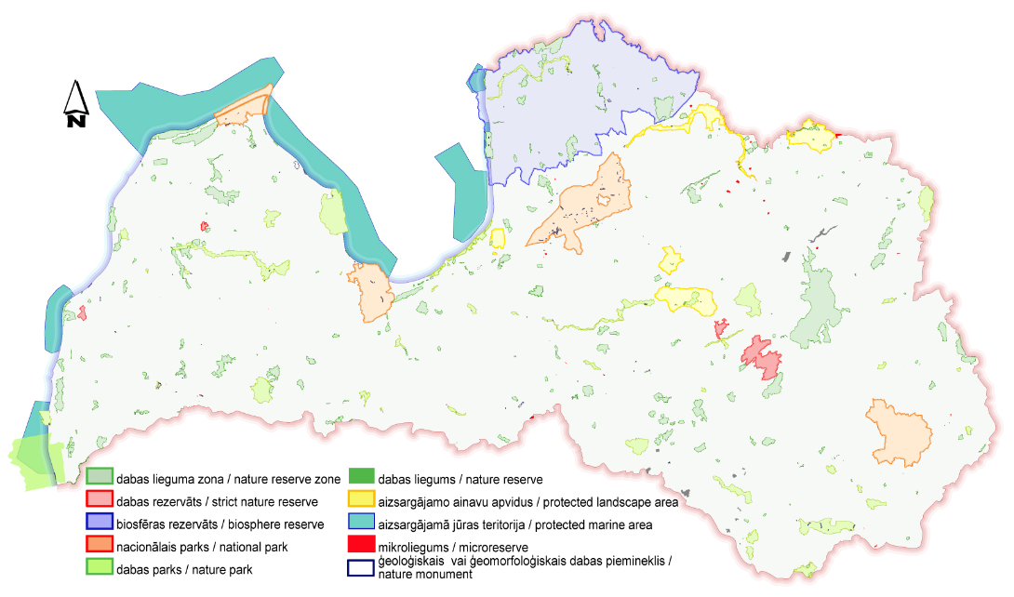
8. attēls. Īpaši aizsargājamās dabas teritorijas Latvijā (Dabas aizsardzības pārvalde)

Īpaši aizsargājamajās dabas teritorijās vislielāko platību aizņem meži (49%) un lauksaimniecības zeme (24%), savukārt 12% – ūdeņi, 14% – purvi un 1% – citi biotopi. 346 no augstākminētajām īpaši aizsargājamajām dabas teritorijām ir iekļautas Natura 2000 teritoriju tīklā. Tās kopā aizņem 12% jeb 793265 ha no Latvijas kopplatības. Šīm teritorijām ir atšķirīgi aizsardzības un apsaimniekošanas režīmi – no minimāliem ierobežojumiem aizsargājamo ainavu apvidos līdz pat pilnīgam saimnieciskās darbības aizliegumam dabas rezervātos. Natura 2000 tīklā ir iekļautas 333 teritorijas, kas kopumā aizņem 12% Latvijas valsts sauszemes teritorijas un ap 35% Latvijas teritoriālo ūdeņu. Natura 2000 tīklā Latvijā ir iekļautas 333 teritorijas: 4 dabas rezervāti, 4 nacionālie parki, 239 dabas liegumi, 37 dabas parki, 9 aizsargājamo ainavu apvidi, 7 aizsargājamās jūras teritorijas, 9 dabas pieminekļi un 24 mikroliegumi.
Paredzamās vēja enerģijas attīstības iespējamajām nelabvēlīgajām ietekmēm potenciāli pakļautās dabas vērtības ir lidojošie mugurkaulnieki: putni un sikspārņi. Diemžēl Latvijā nav veikts monitorings par VES izraisīto lidojošo mugurkaulnieku tiešu bojāeju vai citām, netiešām ietekmēm, kas faktiski nav arī iespējams, jo pagaidām Latvijā ir pārāk maz VES, lai šāds monitorings būtu reprezentatīvs. Līdz ar to šīs dabas bagātības vērtējums katrā konkrētā paredzēta VES parka vietā jāveic atsevišķi tā ietekmes uz vidi novērtējumā.

5.2 Meža resursi
Meža zeme (meži, purvi, lauces u.c.) klāj 48 % Latvijas teritorijas (30 848 km²).
Pēc VMD datiem mežainums ir 52%. Valsts mežu ir 1,49 milj. ha platībā (49%), pārējo īpašnieku – 1,55 milj. ha (51%). Meža resursu vērtība ir 1037 miljardi eiro.
Vairāk nekā pusi Latvijas mežu veido skujkoki: priede un egle (53%), pārējo – bērzs (30%), baltalksnis (7%), apse (7%) u.c..
71,8% ir saimnieciskie meži, 14,5% mežu ietilpst īpaši aizsargājamās dabas teritorijās, bet bez mežsaimnieciskās darbības aprobežojumiem (ainavu aizsardzības vai neitrālajā zonā), 3,3% ir aizliegta mežsaimnieciskā darbība, 6,9% ir aizliegta kailcirte, 2,3% – kopšanas un galvenā cirte, 1,2% – galvenā cirte.
Galvenais meža resurss ir koksne: 2018. gadā iegūtais koksnes apjoms ir 12,86 milj. m³, galvenokārt bērzs (32%) un priede (31%). Pieaug izcirstās platības. Vienlaikus pēdējos desmit gados pieaug arī platības, kur notiek meža atjaunošana: 2018.gadā – 14 100 ha.
Dabas aizsardzības mērķu sasniegšanai izveidotās aprobežotās teritorijas mežos ir īpaši aizsargājamās dabas teritorijas, tajā skaitā Ziemeļvidzemes biosfēras rezervāts 603,8 tūkst. ha, mikroliegumi 39,2 tūkst. ha, buferzonas ap mikroliegumiem 37,8 tūkst. ha, zinātniskie objekti 5,5 tūkst. ha, vides un dabas aizsargjoslas (izņemot aizsargjoslas ap kultūras pieminekļiem 284,6 tūkst. ha, kultūras pieminekļi 53,6 tūkst. ha, ģenētisko resursu audzes 4,9 tūkst. ha, bioloģiski nozīmīgi meža struktūras elementi 1,2 tūkst. ha, īpaši aizsargājami meža iecirkņi 12,6 tūkst. ha platībā.
Lai nodrošinātu ES nozīmes aizsargājamo mežu biotopu labvēlīgu aizsardzības stāvokli Latvijā, ir izvirzītie uzdevumi (tos novērtē, izmantojot konkrētas pazīmes):
1) Apturēt biotopu sarukumu valstī;
2) Nodrošināt biotopiem nepieciešamos vides apstākļus, to nepasliktināšanos un uzlabot biotopa kvalitāti, kur tas ir nepieciešams un iespējams;
3) Nodrošināt biotopam un tam raksturīgajām sugām optimālu aizsardzības un apsaimniekošanas režīmu.
Pēdējās veiktās biotopu vērtēšanas rezultāti attiecībā uz meža biotopiem lielākajā daļā ES aizsargājamo meža biotopu novērtēts kā nelabvēlīgs-slikts vai nelabvēlīgs-nepietiekams.
Meži aizsargā no klimata pārmaiņām. ES ir aicinājusi līdz 2020. gadam pasaulē divkārt palēnināt atmežošanas tempu un līdz 2030. gadam izciršanu apturēt pavisam. ES sadarbojas ar daudzām koksnes eksportētājvalstīm, lai uzlabotu mežu pārvaldību. Kopš 2013. gada marta Eiropas Savienībā nedrīkst pārdot nelikumīgi iegūtus kokmateriālus.
Eiropas Parlaments 2018.gadā pieņēma likumu, kas paredz stiprināt mežu un zemes izmantošanas spēju absorbēt siltumnīcefekta gāzu izmešus. Pašlaik ES meži piesaista apmēram 10% ES emisiju. Likums ES valstīm liks līdz 2030. gadam mežu izciršanu pilnībā kompensēt ar jauniem stādījumiem. Tas veicinās CO₂ emisiju līdzsvarošanu ar mežu, aramzemes un pļavu CO₂ piesaistījumiem, un pēc 2030. gada dalībvalstīm būs jāgādā, lai CO₂ piesaistījumi pārsniegtu emisiju apjomu.
Vienlaikus Eiropas Parlaments atbalsta bioekonomikas attīstību: koksnes izmantošanu būvniecībā, mēbeļu ražošanā un bioenerģijas nozarē.
Stratēģijā Latvijas oglekļa mazietilpīgai attīstībai līdz 2050.gadam kā galvenais cēlonis SEG emisiju pieaugumam ZIZIMM sektorā norādīts ciršanas apjoma palielināšanās. Tāpat minēti tādi nozīmīgi faktori kā mežu novecošanās, koksnes krājas samazinājums un atmežošana, paplašinot apbūvi un ceļu infrastruktūru. Mežaudžu vecumstruktūrā pēdējās desmitgadēs Latvijā visām galvenajām koku sugām, jo sevišķi lapkoku audzēs, ir palielinājies ciršanas vecumu sasniegušo un pāraugušo mežaudžu īpatsvars. Šādās mežaudzēs palēninās oglekļa uzkrāšanās dzīvajā biomasā, un CO₂ emisijas, mineralizējoties augsnē un kritalās uzkrātajam ogleklim, var pārsniegt oglekļa piesaisti kokaugu biomasā. Mežaudžu novecošana samazina arī Latvijas mežu pielāgošanās spēju klimata pārmaiņām.
Mežiem ir īpaši nozīmīga loma oglekļa uzkrāšanā. Latvija 2015.gadā gadā bija 7.vietā Eiropas Savienībā pēc SEG emisiju uzkrāšanas īpatsvara mežos.
Mežsaimniecības, kokrūpniecības un mēbeļu ražošanas daļa iekšzemes kopproduktā veido 5%. Tādējādi meža nozares eksporta apjoms veido pat 20% no valsts kopējā eksporta, pārsniedzot 2 miljardu eiro slieksni. Nozares izaugsme pēdējā desmitgadē ir balstījusies tehnoloģiju un ražošanas attīstībā, nepalielinot resursu ieguves apjomu.
Zemkopības ministrijas izstrādātajā Latvijas Bioekonomikas stratēģijā laikposmam līdz 2030. gadam attiecībā uz meža nozari ir uzsvērti vairāki pasākumi:: nepieciešams mainīt normatīvo regulējumu, kas kavē saimniecisko mežu racionālu un ilgtspējīgu izmantošanu un būtiski jāpaātrina procesi, kas saistīti ar neproduktīvo mežaudžu platību nomaiņu pret produktīvām audzēm, ģenētiski uzlabota un klimata pārmaiņām piemērota stādāmā materiāla izmantošanu meža atjaunošanā un ieaudzēšanā, jaunaudžu kopšanu, meža autoceļu rekonstruēšanu un būvniecību, meža meliorācijas sistēmu rekonstruēšanu un būvniecību un saimniecisko mežu sniegto ekosistēmu pakalpojumu klāstu un intensitāti, kā arī bioloģiskās daudzveidības saglabāšanas un atjaunošanas mērķu sasniegšanu.
Par koksnes kā AER izmantošanu: Latvijai ir ilgtermiņā jāuzsāk enerģijas sistēmu pārorientācija no lauksaimniecības un mežsaimniecības biomasas izmantošanas elektroenerģijas un siltumenerģijas ražošanā un transportā uz citu, nebiomasas atjaunojamo energoresursu izmantošanu.

5.3 Ūdens resursi
Saldūdeņu resursus veido virszemes ūdeņi (upes, ezeri, ūdensteces) un pazemes ūdeņi. Latvija ir bagāta ar ūdens resursiem, jo katram tās iedzīvotājam ik gadus vidēji ir pieejami apmēram 15 tūkstoši m³.
Ūdens resursu stāvokli raksturo ūdens izmantošanas indekss, kas parāda, cik daudz no pieejamajiem resursiem tiek iegūti. Ja indekss ir virs 20 %, reģions izjūt ūdens nepietiekamību, ja virs 40 %, ūdens resursi netiek izmantoti ilgtspējīgi. Saskaņā ar Eurostat datiem Latvijas ūdens izmantošanas indekss ir ievērojami mazāks par 1 %, kas liecina, ka ūdens ieguve valstī kopumā nerada slodzi uz resursiem.
Ūdens patēriņa pieaugums kopumā liecina par tautsaimniecības izaugsmi. Ūdens ņemšana no dabīgajiem avotiem un līdz ar to arī izmantošana tautsaimniecībā pēdējos gados pieaug, 2018. gadā sasniedzot 210 milj.m³. Lielāko daļu šā patēriņa veido komunālie pakalpojumi (106 milj.m³) un lauksaimniecība (79 milj.m³). Lielākais ūdens patērētājs lauksaimniecībā ir zivsaimniecība, kas arī nosaka ūdens patēriņa pieaugumu lauksaimniecības nozarē. No 2012. līdz 2018. gadam ūdens patēriņš rūpniecībā ir samazinājies līdz 23 milj.m³ (par 28 %) un pakalpojumu nozarē, kas skaidrojams ar racionālāku ūdens izmantošanu (atgriezeniskās sistēmas, zudumu novēršana u.c.).
Saskaņā ar Ūdens apsaimniekošanas likumā noteikto visi ūdeņi (pazemes ūdeņi, virszemes ūdeņi, pārejas ūdeņi, piekrastes ūdeņi) tiek apsaimniekoti pēc sateces baseinu principa, iedalot Latvijas teritoriju četros upju baseinu apgabalos (UBA): Daugavas, Gaujas, Lielupes un Ventas. Visiem UBA NAP2020 darbības laikā ir izstrādāti jauni apsaimniekošanas plāni 2016. – 2021.g. Tajos novērtēts, ka pazemes ūdeņu kvantitatīvais stāvoklis visos UBA ir labs. Dzeramā ūdens sagatavošanai pārsvarā (izņemot Rīgu) izmanto pazemes ūdeņus, un to resursi ir pietiekami. UBA apsaimniekošanas plānos ir ietverti kompleksi pasākumi attiecībā uz ūdens resursu apsaimniekošanu, tostarp tādi, kas ir vērsti uz racionālu ūdens resursu izmantošanu.
Ūdeņu ekosistēmas rada dzīvo organismu izdzīvošanai nepieciešamo vidi un apstākļus, nodrošinot ūdens un vielu apriti, skābekļa sintēzi, dzīvotni sugām tās visplašākajā izpratnē dzīvošanas, vairošanās, barošanās vietas, migrācijas ceļus. Ūdeņu ekosistēmu pamatpakalpojumu vērtību ir grūti vai pat neiespējami izmērīt un pārvērst monetārā izteiksmē. Ūdenstilpēm un ūdenstecēm ir arī liela loma regulēšanas un uzturēšanas pakalpojumu nodrošināšanā, īpaši klimata un ūdens aprites regulēšanā. No ekosistēmu pakalpojumu aspekta Ūdens kā dzīvības nodrošinātāja nozīme ir būtiska, tāpēc dabas resursu izmantošanas kontekstā ūdeņu aizsardzībai no piesārņojuma un racionālai izmantošanai ir prioritāra nozīme.
Upju, ezeru, piekrastes ūdeņu ekosistēmas ir nozīmīgas no bioloģiskās daudzveidības viedokļa, tajos ir izdalīti Eiropas Savienības nozīmes biotopi, ūdens ir daudzu retu un apdraudētu sugu pastāvēšanas dzīves vide.

5.4 Augsne
Augsne ir nozīmīgs vides komponents un viens no nozīmīgākajiem Latvijas dabas resursiem. Augsne ir viens no galvenajiem faktoriem, kas nosaka zemes lietojuma veidu diferenciāciju, kā arī augu seku maiņu lauksaimniecībā izmantojamās zemēs. Papildus, augsne darbojas kā filtrs, aizsargājot pazemes ūdeņus no ķīmiskā un bioloģiskā piesārņojuma.
Ņemot vērā Latvijas teritorijai raksturīgos klimatiskos apstākļus, aptuveni 90% zemju cieš no pārlieka mitruma. Līdz ar to, lai sekmētu zemju efektīvu izmantošanu ar lauksaimniecību saistītajām darbībām, Latvijas teritorijā ap 60% (1,49 milj. ha) lauksaimniecībā izmantojamās zemēs (2,47 milj. ha) ir izbūvētas nosusināšanas sistēmas, tai skaitā applūstošo zemju mitruma režīma regulēšanai izbūvēti 53 polderi ar kopplatību 50 tūkst. ha.
Latvijā dominē velēnu podzolaugsnes, kas kopā ar velēnu podzolētām virspusēji glejotām augsnēm aizņem vairāk nekā pusi valsts teritorijas.
Lauksaimniecības zeme aizņem 36% Latvijas teritorijas (23 110 km²), no kā 84% tiek izmantota: pārsvarā kā aramzeme (67%) un pļavas un ganības (32,8%). Neapstrādātās lauksaimniecības zemes ir 13%.
Pēc lauksaimniecībā izmantojamās zemes (LIZ) uz vienu iedzīvotāju Latvija ieņem otro vietu ES aiz Lietuvas. Latvijā pietiek saldūdens un ir labvēlīgi klimatiskie apstākļi lauksaimniecībai, tomēr saražotās primārās produkcijas vērtība uz vienu LIZ hektāru Latvijā ir viena no zemākajām ES, tāpēc pastāv nozīmīgs bioresursu ražošanas palielinājuma potenciāls.
Lauksaimniecība ir otrs lielākais emisiju sektors Latvijas SEG inventarizācijā, kas radīja 24,6 % (2782,32 kt CO₂ eq) no kopējām Latvijas SEG emisijām 2017. gadā, neskaitot zemes izmantošanu, zemes izmantošanas maiņu un mežsaimniecību (ZIZIMM). 2017. gadā SEG emisijas no lauksaimniecības augsnēm veidoja lielāko daļu (60,8 %) no sektora kopējām emisijām, savukārt lauksaimniecības dzīvnieku zarnu fermentācijas procesu emisijas bija otrs lielākais lauksaimniecības emisiju avots, radot 31,2 % no kopējām lauksaimniecības emisijām. Kūtsmēslu apsaimniekošana radīja 6,8 %, savukārt kaļķošana un karbamīda izmantošana kopā veidoja 1,2 % no kopējām lauksaimniecības emisijām 2017. gadā.
Neto SEG emisijas no ZIZIMM 2017. gadā bija -1706,85 kt CO₂ eq, salīdzinot ar -9828,92 kt CO₂ eq 1990. gadā. Salīdzinājumā ar bāzes gadu, 2017. gadā izmaiņas ZIZIMM SEG emisijās/piesaistē ir -82,6 %. CO₂ piesaistes samazinājums ZIZIMM sektorā saistāms ar mežistrādes apjoma pieaugumu (vairāk nekā divas reizes), kas saistīts ar meža vecumstruktūru un pieaugušo un pāraugušo mežaudžu īpatsvara pieaugumu. Tāpat arī ievērojama nozīme SEG emisiju palielināšanā ir meža zemju transformēšanai par apdzīvotām vietām, kā arī dabiski apmežotu zemju transformācijai par aramzemēm un zālājiem .

5.5 Zemes dzīles
Derīgo izrakteņu teritoriālo izvietojumu nosaka ģeoloģiskā uzbūve. Izmantotos derīgos izrakteņus pēc to izplatības biežuma dala divās grupās. Ierobežotas izplatības derīgie izrakteņi veidojušies pirmskvartāra nogulumiežos. Tie ir kaļķakmens, dolomīts, māls un kvarca smilts. To izmantošanu ierobežo izplatība nelielā Latvijas teritorijas daļā (piemēram, kaļķakmens atrodams tikai Latvijas dienvidos un dienvidrietumos) un ieguves iespējas. Augstienēs virs šiem iežiem atrodas 20-170 m biezs kvartāra nogulumu slānis, bet zemienēs ieguvi traucē augstais gruntsūdens līmenis.
Otrajā grupā ietilpst plaši izplatītie derīgie izrakteņi — smilts un grants, kvartāra māls, saldūdens kaļķieži, kūdra un sapropelis. Šie derīgie izrakteņi sastopami daudzos Latvijas rajonos, un to izmantošanu parasti ierobežo teritorijas ģeoloģiskā uzbūve. Derīgo izrakteņu ieguve nav pieļaujama, ja tie atrodas tiešā apdzīvoto vietu tuvumā vai arī ainaviski augstvērtīgās dabas teritorijās. Maz izplatīti vai arī nepietiekami izpētīti derīgie izrakteņi Latvijā dzīlēs ir nafta, dzelzs rūda un brūnogles.
Purvi, kas tiek uzskatīti par kūdras atradnēm, aizņem 645 100 ha, kas ir 10% Latvijas teritorijas. LVĢMC rīcībā ir informācija par 9563 kūdras iegulām. Kūdras atradnes ietver purvus ar rūpnieciski izmantojamiem kūdras krājumiem, dažus slapjos meža tipus, nosusinātos purvus un kūdras ieguves vietas, kā arī nosusinātas lauksaimniecības un mežsaimniecības zemes. Kūdras resursi nav precīzi noteikti, bet tie varētu būt 11,3 miljardi m³ jeb 1,7 miljardi tonnu. 95% Latvijā iegūtās kūdras izmanto dārzkopībā, 4% – enerģētikā, 1% – citur.

5.6 Atmosfēras gaisa kvalitāte
Gaisa piesārņojums atstāj negatīvu ietekmi ne tikai uz cilvēku veselību, bet arī uz vidi, radot tādas vides problēmas, kā paskābināšanos (SO₂, NOx, NH₃ ietekmē), eitrofikāciju (NOx, NH₃ ietekmē) un piezemes ozona veidošanos (nemetāna gaistošie organiskie savienojumi (turpmāk – NMGOS) un NOx ietekmē). Palielināta piezemes ozona koncentrācija izraisa lauksaimniecisko kultūru, mežu un augu fizikālus bojājumus, samazina augšanas ātrumu un ražību.
Gaisa kvalitātes monitoringa programmas ietvaros tiek uzstādītas gaisa kvalitātes monitoringa stacijas ne tikai pilsētās, bet arī lauku rajonos. Pašlaik lauku teritorijās operē divas lauku fona stacijas – Rucavā (Liepājas novads) un Zosēnos (Cēsu novads). Saskaņā ar monitoringa datiem, Latvijas lauku teritorijās nepastāv problēmas, kas saistītas ar tiešu atmosfēras gaisa piesārņojumu, tātad pastāv tikai lokāli atsevišķās vietās pilsētās.
Lielākie NMGOS avoti Latvijā ir mājsaimniecība, transports, rūpnieciskie ražošanas procesi, šķīdinātāju un specifisku ķīmisko produktu (krāsas, lakas, polimērie pārklājumu materiāli u.c.) izmantošana, kā arī atkritumu dedzināšana. Lielākie NMGOS apjomi tiek emitēti mājsaimniecības sektorā, galvenokārt augsta koksnes kurināmā patēriņa dēļ. Lai arī kopējās NMGOS emisijas ir samazinājušās par aptuveni 35,97% kopš 1990. gada, NMGOG emisiju samazināšana ir būtiska, jo gaistošie organiskie savienojumi kaitē sabiedrības veselībai un var veicināt uz troposfēras robežslānī tādu fotoķīmisko oksidantu rašanos, kas ir kaitīgi vitāli svarīgiem vides un tautsaimniecības dabas resursiem.
Kopumā Latvijā visu gaisu piesārņojošo vielu emisijas (sēra dioksīda, nemetāna gaistošo organisko savienojumu, daļiņu PM_{2,5} un kvēpu jeb melnās ogles) pēdējo desmit gadu laikā ir samazinājušās, izņemot amonjaka emisijas, kuru daudzums ir palicis gandrīz nemainīgs (skat. 9. att.).
Emisijas ir aprēķinātas, pamatojoties uz prognozētajiem aktivitāšu datiem, bet vēl bez Plāna pasākumiem. Emisiju aprēķināšanā izmantoti emisiju faktori, kas iekļauti ziņojumā par Latvijas kopējām emisijām, kas iesniegti EK 2018. gadā. Emisiju prognozes ietver un paredz to politiku un pasākumu īstenošanu, kas noteikti Latvijas valdības izstrādātajos politikas dokumentos līdz 2018. gadam, un tās politikas un pasākumus, kas ir iestrādāti emisiju aprēķinu scenārijā, kas 2018.gadā izstrādāts klimata un enerģētikas pakotnes ietverto mērķu sasniegšanai, bet vēl ne Plāna pasākumi. Sekojošā aprakstā sniegts īss ieskats par dinamiku bez Plāna pasākumiem katrai no gaisu piesārņojošo vielu emisijām.

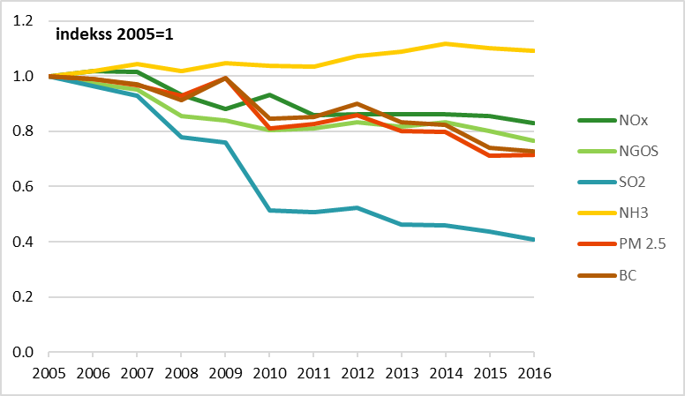
9. attēls. Gaisa kvalitāti ietekmējošo piesārņojošo vielu emisiju izmaiņu tendences 2005.-2016. gadā

5.6.1. Slāpekļa oksīdu emisijas
Laika periodā no 2005. līdz 2016. gadam NO_{x} emisiju daudzums ir samazinājies par apmēram 17 %.
2016. gadā NO_{x} emisiju galvenais avots Latvijā bija transports (42 %), it īpaši autotransports, kas radīja 32 % no kopējām emisijām. Jāatzīmē, ka transporta radītās emisijas šajā laika periodā ir samazinājušās par 36 %.
Otrs lielākais emisiju avots ir kurināmā sadedzināšana pakalpojumu sektorā un mājsaimniecībās (21 %), kurā emisiju apjoms ir samazinājies 2016. gadā pret 2005. gadu par apmēram 19 %.
Lauksaimniecības sektors rada 13 % no kopējām emisijām, un šajā sektorā emisijas ir pieaugušas 2016. gadā par 57 % salīdzinot ar 2005. gadu.
Enerģijas pārveidošanas sektora emisijas sastāda 13 % no kopējām emisijām un to apjoms ir pieaudzis par 20 %. Iemesls tam ir saražotās enerģijas un līdz ar to sadedzinātā kurināmā pieaugums. Kurināmā sadedzināšanas rūpniecībā un rūpniecisko procesu radītās emisijas apskatāmajā laika posmā ir samazinājušās, un tās 2016. gadā sastāda attiecīgi 7 % un 4 % no kopējām NO_{x} emisijām Latvijā.

Prognozētās NO_{x} emisijas 2030. gadā ir par apmēram 2,6 % mazākas nekā noteiktais emisiju mērķis (skat. 10. att.).

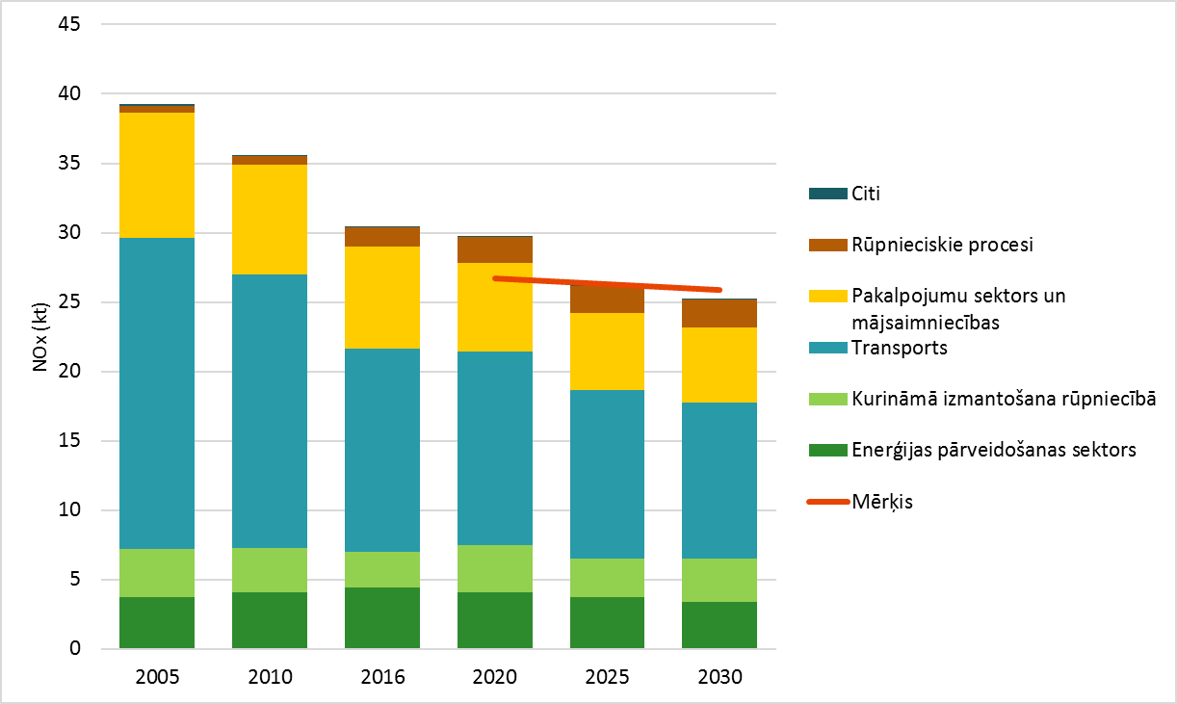
10. attēls. Aprēķinātās NOx emisiju prognozes scenārijā ar papildu pasākumiem un mērķa trajektorija 2020. – 2030. gads

5.6.2. Sēra dioksīda emisijas
Laika periodā no 2005. līdz 2016. gadam kopējās SO₂ emisijas ir samazinājušās par 59 %.
Latvijā nav nozīmīgu SO₂ emisijas izraisošu tautsaimniecības nozaru, piemēram, celulozes, sērskābes un sērorganisko savienojumu ražošana vai arī naftas pārstrādes rūpnīcu. Lielākie SO₂ emisiju avoti 2016. gadā ir kurināmā sadedzināšana pakalpojumu sektorā un mājsaimniecībās (49 %), enerģijas pārveidošanas sektors (23 %) un kurināmā sadedzināšana rūpniecības sektorā (23 %).

Prognozētās SO₂ emisijas 2030. gadā ir par apmēram 7,8 % mazākas nekā noteiktais emisiju mērķis (skat. 11. att.).

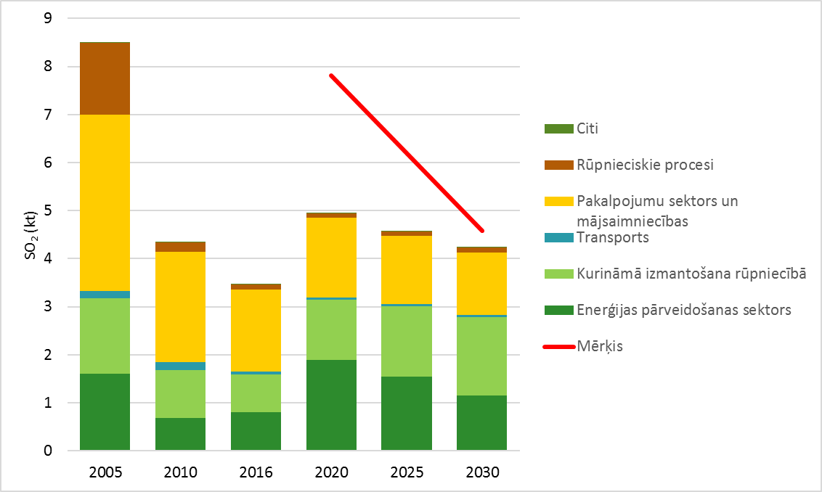
11. attēls. Aprēķinātās SO₂ emisiju prognozes scenārijā ar papildu pasākumiem no 2020. līdz 2030. gadam

5.6.3. Nemetāna gaistošo organisko savienojumu emisijas
Kopējās NMGOS emisijas laika periodā no 2005. līdz 2016. gadam ir samazinājušās par apmēram 23,5 %.
NMGOS emisiju galvenie avoti Latvijā 2016. gadā bija šķīdinātāju un specifisku ķīmisko produktu (krāsas, lakas, polimērie pārklājumu materiāli u.c.) izmantošana (31 %), mājsaimniecības un pakalpojumu sektors (24 %), lauksaimniecība (19 %), kurināmā sadedzināšana rūpniecības sektorā (11 %) un transports (7 %). Galvenā NMGOS emisiju avota – šķīdinātāju un specifisko ķīmisko produktu izmantošanas – radīto emisiju apjoms ir samazinājies par 9 % un pakalpojumu sektorā un mājsaimniecībās emisijas ir samazinājušās par apmēram 42 %.
Transporta sektora radītās emisijas ir samazinājušās par 71 %, ko radīja pāreja no benzīna izmantošanas uz dīzeļdegvielas izmantošanu autotransportā.
Turpretim šajā laika posmā ir palielinājušās emisijas no kurināmā sadedzināšanas rūpniecības sektorā. Kā viens no galvenajiem iemesliem šai tendencei ir pāreja no dabas gāzes izmantošanas uz biomasas izmantošanu enerģijas ražošanā.

Prognozētās NMGOS emisijas 2030. gadā ir par apmēram 6,9 % mazākas nekā noteiktais emisiju mērķis (skat. 12. att.).

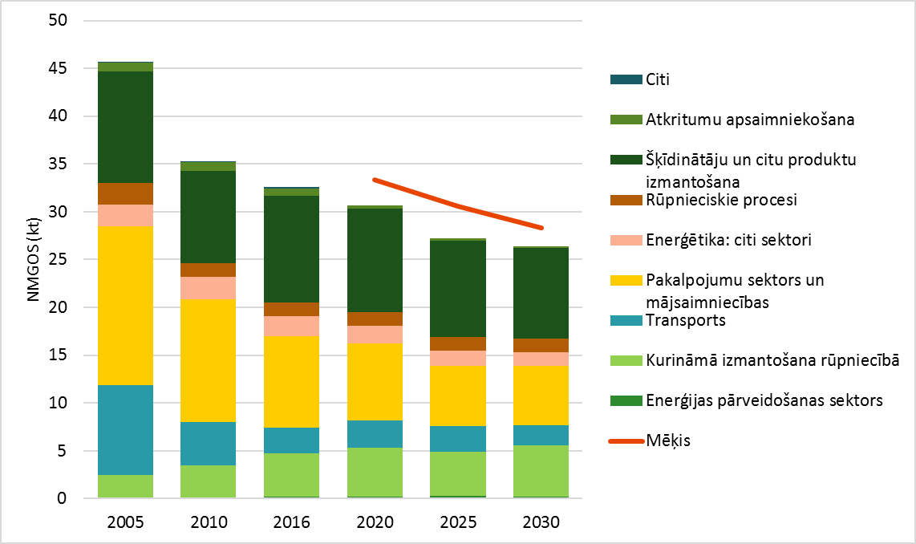
12. attēls. Aprēķinātās NMGOS emisiju prognozes scenārijā ar papildu pasākumiem no 2020. līdz 2030. gadam

5.6.4. Amonjaka emisijas
Kopējās NH₃ emisijas laika periodā 2005.–2016. gads ir palielinājušās par 9 %. Kopējās lauksaimnieciskās ražošanas sektora amonjaka emisijas 2016. gadā ir par 17 % lielākas, salīdzinot ar 2005. gadu. Emisiju pieauguma iemesls ir lauksaimnieciskās ražošanas pieaugums, kas ietver gan dzīvnieku skaita pieaugumu, gan to produktivitātes pieaugumu, gan arī to, ka lielāks minerālmēslu daudzums tiek izmantots augkopībā, palielinoties platībai un ražībai.
NH₃ emisijas galvenokārt veidojas ar lauksaimniecisko ražošanu saistīto procesu rezultātā, un šīs aktivitātes radīja 86 % no kopējām NH₃ emisijām Latvijā 2016. gadā. Nākamie lielākie emisiju avoti bija kurināmā sadedzināšana pakalpojumu sektorā un mājsaimniecībās (8 %) un kurināmā izmantošana enerģijas ražošanai rūpniecības sektorā (3 %).
Divi svarīgākie emisiju avoti 2016. gadā lauksaimnieciskajā ražošanā ir kūtsmēslu apsaimniekošanas sistēmas (49,3 %) un minerālmēslu un kūtsmēslu izmantošana (50,7 %). Ja NH₃ emisijas no kūtsmēslu apsaimniekošanas sistēmām samazinājās par apmēram 5 % laika posmā 2005. – 2016. gads, tad emisijas no minerālmēslu un kūtsmēslu izmantošanas palielinājās apmēram 1,5 reizes.

Prognozētās NH₃ emisijas 2030. gadā ir par apmēram 2,1 % mazākas nekā noteiktais emisiju mērķis (skat. 13. att.).

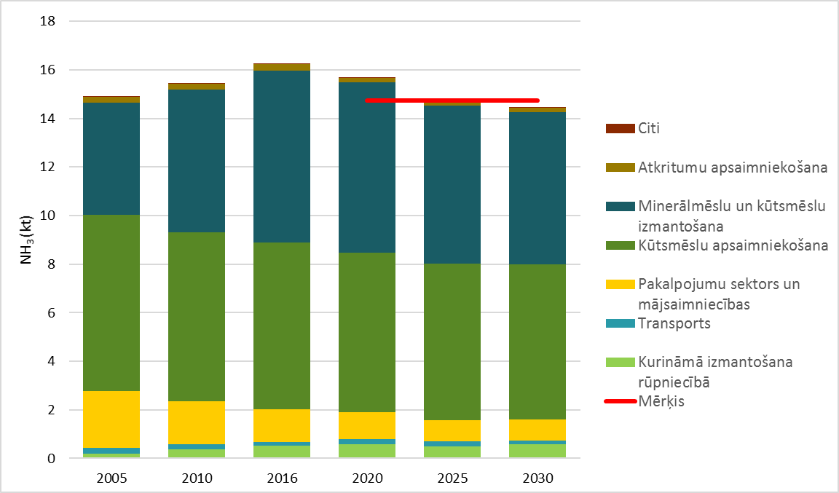
13. attēls. Aprēķinātās NH₃ emisiju prognozes scenārijā ar papildu pasākumiem no 2020. līdz 2030. gadam

5.6.5. Daļiņu PM_{2,5} emisijas
Kopējās daļiņu PM_{2,5} emisijas laika periodā 2005. – 2016. gads ir samazinājušās par apmēram 28 %. Emisijas samazinājās transporta sektorā (37 %), pakalpojumu sektorā un mājsaimniecībās (46 %), bet emisijas palielinājās enerģijas pārveidošanas sektorā (vairāk kā divas reizes) un no kurināmā izmantošanas enerģijas ražošanai rūpniecībā (apmēram divas reizes). Emisiju palielināšanās minētajos sektoros ir saistīta, galvenokārt, ar biomasas plašāku izmantošanu šajos abos sektoros.

Galvenie daļiņu PM_{2,5} avoti Latvijā 2016. gadā bija pakalpojumu un mājsaimniecību sektors (59 %), kur emisijas rodas no biomasas sadedzināšanas apkurei. Nākamie nozīmīgākie emisiju veidojošie sektori bija biomasas sadedzināšana rūpniecības sektorā (13 %), enerģijas pārveidošanas sektors (13 %) un transports (5 %) un rūpniecības procesi (5 %).

Prognozētās PM_{2,5} emisijas 2030. gadā ir par apmēram 22 % mazākas nekā noteiktais emisiju mērķis (skat. 14. att.).

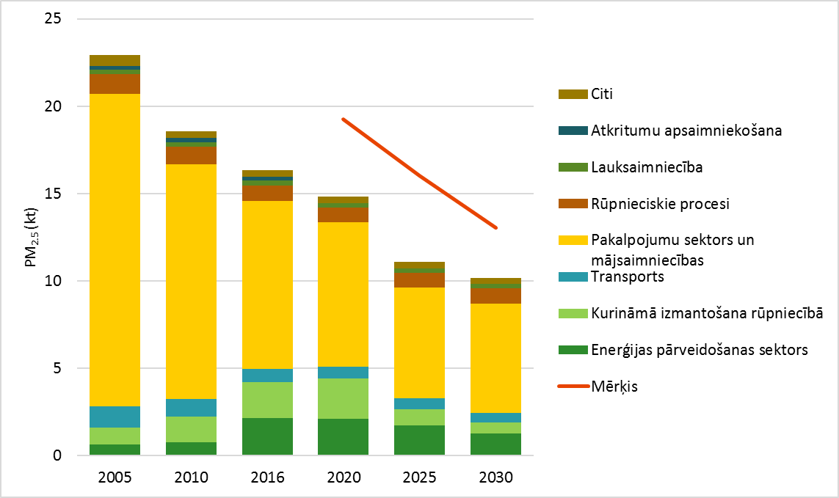
14. attēls. Aprēķinātās PM_{2,5} emisiju prognozes scenārijā ar papildu pasākumiem no 2020. līdz 2030. gadam

5.6.6. Kvēpu – melnās ogles daļiņas (BC)
Kvēpu daļiņas ir tiešā veidā atkarīgas no PM_{2,5} emisiju daudzuma. Līdz ar to aprēķinātās prognozes satur tādas pašas galvenās attīstības tendences. Prognozētās emisijas 2030. gadā ir mazākas par 19,2 %, salīdzinot ar 2016. gadu un par 41 % mazākas nekā 2005. gadā. Galvenie emisiju avoti ir pakalpojumu un mājsaimniecību sektors (52,9 %), kurināmā sadedzināšana rūpniecības sektorā (31,5 %) un transports (9,5 %).

Pirms Plāna aprēķinātās kopējās piesārņojošo vielu emisiju prognozes 2030. gadam parāda samazinājumu pret 2016. gadu, pieņemot, ka galvenie emisiju avoti 2030. gadā ir transporta sektors (36,5 %), kurināmā sadedzināšana rūpniecības sektorā (10,6 %), enerģijas pārveidošanas sektors (13,9 %), pakalpojumu sektors un mājsaimniecības (18,9 %) un lauksaimniecība (13,8 %).

5.6.7.Emisiju apkopojums
Šajā 5.6. nodaļā aplūkotā rezultātā piesārņojošo vielu emisiju prognozes uz 2030. gadu ir mazākas, nekā noteiktie emisiju mērķi uz 2030. gadu, šādos apmēros:
- NOx – par 2 %;
- SO₂ – par 7,8 %;
- NMGOS – par 6,9 %;
- NH₃ – par 2,1 %;
- PM_{2,5} – par 22 %.

5.7 Klimata pārmaiņas

Latvijas atrodas hemoboreālajā zonā, gada vidējā temperatūra ir +6,4 °C, kas pazeminās vidēji līdz -3,7 °C februārī un paaugstinās vidēji līdz +17,4 °C jūlijā. Pēdējo 50 gadu laikā mūsu valsts teritorijā jau konstatēta vidējā gaisa temperatūras paaugstināšanās par 0,7 °C. Viskrasākās izmaiņas ir gaidāmas ziemas sezonā un valsts austrumu rajonos. Izmaiņas gada ritumā nav vienmērīgas: temperatūras paaugstināšanās novērota galvenokārt pavasara mēnešos (marts, aprīlis, maijs) un ziemā (decembris). Mazākais temperatūras kāpums konstatēts jūnijā un jūlijā.
Tiek uzskatīts, ka klimata pārmaiņas galvenokārt notiek SEG koncentrācijas pieauguma dēļ, kas rodas gan dabisku procesu, gan cilvēka darbības rezultātā. Galvenie cilvēka radītie SEG avoti iekļauj:
- fosilo kurināmo (akmeņogļu, naftas un gāzes) izmantošana elektroenerģijas ražošanai, transportam, rūpniecībai un mājsaimniecībām (CO₂);
- lauksaimniecība (CH₄) un zemes izmantošanas pārmaiņas, piemēram, atmežošana (CO₂);
- atkritumu izgāztuves (CH₄);
- fluorēto gāzu izmantošana.
CO₂ piesaiste notiek, pateicoties augu fotosintēzes procesiem mežos un lauksaimniecībā izmantojamās zemēs, līdz ar to tādi faktori kā lauksaimniecībā izmantojamo zemju apmežošana sekmē CO₂ piesaisti, savukārt atmežošana – samazina piesaistītos apjomus. Kopš 1990. gada meža zemju skaits ir palielinājies par 181 tūkst. ha, tāpēc SEG piesaiste ir palielinājusies par 29%. Pateicoties Latvijas meža zemju platībām, kas saskaņā ar pēdējiem Centrālās statistikas biroja datiem aizņem aptuveni 51% no kopējās teritorijas platības, SEG piesaiste pārsniedz ikgadējās SEG emisijas.
Atbilstoši 2019. gada SEG inventarizācijai par 1990.-2017.gadu (turpmāk – 2019. gada SEG inventarizācija) un aptuvenai SEG inventarizācijai par 2018.gadu Latvijas kopējās SEG emisijas no 1990.gada līdz 2017.gadam un līdz 2018. gadam ir samazinātas attiecīgi par 57,04% un 55,13%, savukārt laika posmā no 2005.gada līdz 2017.gadam un 2018.gadam attiecīgi Latvijas kopējās SEG emisijas ir samazinātas par 0,98% un palielinātas par 3,43%.
Kopējās Latvijas SEG emisijas 2017. gadā bija 11 297,40 kt CO₂ ekv, bet aptuvenās 2018. gada SEG emisijas – 11 800,17 kt CO₂ eq.

5.8 Ainavas
Ainava ir gan cilvēka, gan floras un faunas dzīvesvide, ainava var būt gan tūrisma resurss, gan kultūrvēsturiska vērtība. Ainavu dažādība ir bioloģisko daudzveidību palielinošs elements.
Latvijai pēc aizņemtās platības raksturīgākās ir mozaīkveida, lauksaimniecības zemju (āraines) un meža ainavas (mežaines). Pēc platības nelielu, bet pēc ietekmēto cilvēku skaita visbūtiskāko daļu aizņem pilsētvides (urbānā) ainava. Ainava ir cieši saistīta ar cilvēka darbību un, līdz ar to, arī ar dažāda līmeņa plānošanas dokumentiem. Pārdomāta plānošana ir viens no nozīmīgākajiem veidiem, kā ainavu saglabāt vai pat paaugstināt tās vērtību.
Teritorijas ar savdabīgām vai daudzveidīgām Latvijai raksturīgām ainavām ir iekļautas īpaši aizsargājamajās dabas teritorijās: aizsargājamo ainavu apvidos (23.02.1999. MK noteikumi Nr. 69 „Noteikumi par aizsargājamo ainavu apvidiem”). Šādu teritoriju mērķis ir aizsargāt un saglabāt raksturīgo ainavu un tos ainavas elementus, kas ir būtiski īpaši aizsargājamo sugu un biotopu ekoloģisko funkciju nodrošināšanai, Latvijai raksturīgajai kultūrvidei un ainavas daudzveidībai, kā arī nodrošināt sabiedrības atpūtai un tūrismam piemērotas vides saglabāšanu un dabu saudzējošu apsaimniekošanu. Pavisam Latvijā izveidoti deviņi aizsargājamo ainavu apvidi – Augšdaugava, Augšzeme, Ādaži, Kaučers, Nīcgales meži, Veclaicene, Vecpiebalga, Vestiena un Ziemeļgauja. Eiropas ainavu konvencija definē ainavu kā „teritoriju tādā nozīmē, kā to uztver cilvēki, un kas ir izveidojusies dabas un/vai cilvēku darbības un mijiedarbības rezultātā”.
Latvijas ainavas ir veidojušās ilgā laika posmā ciešā dabas procesu un cilvēku aktivitāšu mijiedarbībā. Latvijas mūsdienu ainavu telpa ir niansēta un daudzveidīga. Pēc valdošā cilvēku darbības veida ir izšķiramas mežsaimniecības, lauksaimniecības, kā arī urbānās ainavas, kuras raksturo noteiktas funkcijas un atbilstošs vizuālais veidols. Savukārt reljefa atšķirību dēļ var izdalīt līdzenumu un pauguraiņu ainavas. Cilvēku dzīvesveida izmaiņu un tehnoloģiskās attīstības rezultātā vēsturiskās Latvijas ainavu funkcijas tiek papildinātas ar jaunām funkcijām. Piepilsētu dzīvojamā un darījumu apbūve, vēja parki un vasarnīcu apbūve ir tikai daži no piemēriem kā atbilstoši sabiedrības vajadzībām un prasībām veidojas jaunas ainavas. Izdala reģionālas ainavu telpas, parasti tās telpiski piesaistot Latvijas kultūrvēsturiskajiem novadiem – Kurzemei, Zemgalei, Vidzemei un Latgalei un funkcionālajiem reģioniem – jūras piekrastei, Pierīgai.
Meža ainavas pamats ir mežs visā tā daudzveidībā. Tā ietver arī meža lauces, pārpurvotas ieplakas, un nelielus purviņus, ūdensobjektus, ceļus un citus infrastruktūras objektus, kas atrodas mežā. Meža ainavas plānošanas pēdējās tendences ir meža ekoloģiskā plānošana, kur pāriet no plānošanas mežaudžu līmenī uz plānošanu ievērojot ainavu ekoloģisko tīklojumu (ko veido ES nozīmes biotopi, bioloģiski vērtīgas mežaudzes, būtiski neietekmēti purvi un mitraines, meži aizsargjoslās gar ūdensobjektiem, purviem).
Lauku ainava ir līdzsvars starp mazpārveidotu dabisku lauku ainavu un cilvēka pārveidotu mākslīgu lauku ainavu. Uzdevums ir kultūrvēsturisko ainavu vērtību (tradicionālās lauku sētas plānojums, apsaimniekošanas veidi, ēkas, akas, robežzīmes, alejas, veci augļu koki u.c.) saglabāšana mūsdienu procesos – aizaugšana, pārganīšana, pamestu saimniecību grausti, kultivētu monokultūru audzēšana.
Pilsētu jeb urbāno ainavu telpu raksturo salīdzinoša blīva dzīvojamā, darījumu un industriālā apbūve pilsētās un ciemos, kā arī tehniskā infrastruktūra: industriālie objekti, transporta koridori un mezgli. Latvijas urbāno ainavu telpa pēdējo 20 gadu laikā ir paplašinājusies un izteikta urbanizācijas ietekme ir novērojama Latvijas lielāko pilsētu un ūdensobjektu tuvumā, veidojoties piepilsētu ainavai. Augstākais apbūvēto platību īpatsvars ir Pierīgā – Ādažu, Salaspils, Stopiņu, un Mārupes novados.
Viens no Latvijas ekoloģiski nozīmīgākajiem ainavu kompleksiem ir Baltijas jūras un Rīgas līča piekraste, kuras ainavas daudzveidību veido eolo kāpu ainavu mežaine, smilšaino Baltijas jūras agrāko stadiju fluvioglaciālo un limnoglaciālo līdzenumu āriene un smilšaino līdzenumu mežaine. Latvijas piekrastes ainavu struktūru veido salīdzinoši mazpārveidota vide ar daudzveidīgiem dabas objektiem – liedagiem, atklātām ūdens teritorijām, upju grīvām, smilšakmens klinšu atsegumiem, stāvkrastiem, kāpām, piekrastes kāpu mežiem un pļavām, mitrainēm, sēkļiem utt. To aizsardzību nodrošina augstais ĪADT piekrastē. Vairāku pašvaldību krasta līnija pilnībā (Carnikavas novads, Dundagas novada Kolkas pagasts, Rucavas novada Rucavas pagasts vai lielākajā tās daļā (Rīga, Engures novads, Ventspils novads) ietilpst īpaši aizsargājamās dabas teritorijās (ĪADT). ĪADT aizņem 15% no Plānojuma kopējās teritorijas un gandrīz trešo daļu (30%) no piekrastes sauszemes 5 km joslas.
Bez tam Latvijā vēl tiek izdalītas vairākas vērtīgas ainavas un ainavu grupas – upju ainavas, ceļu ainavas u.c.
Ainavu aizsardzībai Latvijā šobrīd ir izveidoti deviņi aizsargājamo ainavu apvidi, kas iekļauti arī NATURA 2000 tīklā, tiek ieviesta ainavu ekoloģiskā plānošana, kā teritorijas pārvaldības instruments (ainavu ekoloģiskie plāni ir izstrādāti Ziemeļvidzemes Biosfēras rezervātam un Rāznas Nacionālajam parkam), ainavu aizsardzība tiek integrēta teritorijas un dabas aizsardzības plānošanā.
“Millennium Ecosystem Assessment” definē četras galvenās ekosistēmu pakalpojumu kategorijas. Ainavas pieder pie nemateriālajiem ekosistēmu pakalpojumiem.
Nākotnē ainavu daudzveidības aizsardzība būs jāpielāgo klimata pārmaiņām. Risku novērtējumā identificētie riski ainavas vizuālās kvalitātes un vērtības izmaiņām ir temperatūras paaugstināšanās, kas ietekmētu ziemas sezonas ainavas un plūdu risks, kas radītu jūras krastu raksturojošu ainavu elementu (tai skaitā augstvērtīgu pludmaļu) degradāciju vai iznīcināšanu, mežsaimniecības, lauksaimniecības, dabas objektu un urbāno ainavu elementu degradāciju vai iznīcināšanu; dabas un kultūrvēsturisko vērtību degradāciju vai iznīcināšanu piekrastē. Klimata pārmaiņu rezultātā novērtēts, ka iespējami arī ieguvumi. Lielu plūdu gadījumā regulētās upes var atiet vecajās gultnēs, kas ainavu padarītu kvalitatīvāku, un palielinātos bioloģiskā daudzveidība un rastos papildus pārplūduši klajumi ir nepieciešami migrējošiem putniem. Ieguvums no garākas siltās sezonas būtu iespējamais stāvokļa uzlabojums sugām un biotopiem, kuri atrodas uz izplatības areāla robežas un apstākļu uzlabošanās jaunu, Latvijai neraksturīgu ES nozīmes aizsargājamu sugu ienākšanai.

5.9 Kultūrvēsturiskie objekti

UNESCO Vispārējā deklarācijā ir uzsvērts, ka kultūras daudzveidība līdzās bioloģiskajai daudzveidībai ir cilvēces kopējais mantojums. Kultūrvēsturiskajam mantojumam un nemateriālai kultūrai ir būtiska nozīme tūrisma un lauku tūrisma attīstībā. Nemateriālā kultūra un kultūras pakalpojumu pieejamība ir viens no faktoriem, kas veicina iedzīvotāju palikšanu lauku teritorijās. Aptuveni 85% valsts aizsardzībā esošu kultūras pieminekļu atrodas privātīpašumā. Daļa kultūras pieminekļu atrodas sliktā tehniskā stāvoklī, netiek nodrošināta to uzturēšana atbilstoši pastāvošajiem noteikumiem.

Saskaņā ar Nacionālā kultūras mantojuma pārvaldes datiem, Valsts aizsargājamo kultūras pieminekļu sarakstā ir 8584 pieminekļi, tai skaitā:
- 5183 valsts nozīmes pieminekļi (no tiem 3410 arhitektūras pieminekļi, 2492 arheoloģijas pieminekļi, 11 industriālie pieminekļi, 2494 mākslas pieminekļi, 46 pilsētbūvniecības pieminekļi, 113 vēstures pieminekļi un 18 vēsturiska notikuma vietas);
- 3401 vietējās nozīmes pieminekļi (no tiem 2134 arhitektūras pieminekļi, 1011 arheoloģijas pieminekļi, 1 industriālais piemineklis, 217 mākslas piemineklis, 5 pilsētbūvniecības pieminekļi, 3 vēstures pieminekļi un 3 vēsturiska notikuma vietas).

5.10 Trokšņa līmenis

MK 07.01.2014. noteikumos Nr.16 "Trokšņa novērtēšanas un pārvaldības kārtība" noteikto trokšņa robežlielumu pārsniegumi ir viena no raksturīgākajām nelabvēlīgajām ietekmēm Latvijas lielākajās pilsētās, kā arī gar valsts galvenajiem autoceļiem un dzelzceļu, tostarp jo īpaši dzelzceļa posmos caur blīvi apdzīvotām vietām, kā arī lokāli ap starptautisko lidostu “Rīga”. Praktiski visu šo trokšņa problēmu rada transports – autosatiksme, vilcieni un lidmašīnas. Citu vērā ņemamu trokšņa avotu Latvijas ārpilsētas vidē patlaban gandrīz nav. Samērā jauns trokšņa traucējuma avots Latvijas ārpilsētas vidē ir vēja elektrostacijas, kuru ieguldījums Latvijas mērogā pagaidām ir uzskatāms par nulli.

6. Plāna PROGNOZĒJAMIE REZULTĀTI pa rīcības virzieniem

(avots: Plāns)

6.1. SEG emisiju un CO₂ piesaistes mērķu izpilde
Tiek prognozēts, ka 2030.gadā ne-ETS darbību SEG emisiju apjoms samazināsies līdz 78% no kopējā SEG emisiju apjoma, salīdzinot ar 82% 2017.gadā. Laika periodā no 2005. līdz 2030.gadam tiek prognozēts 7% samazinājums kopējām ne–ETS SEG emisijām. Lielākā daļa no ne-ETS 2005. un 2030. gada emisijām rodas transporta (attiecīgi 36%; 31%), lauksaimniecības (attiecīgi 28%; 39%) un ne-ETS enerģētikas (izņemot transportu) sektoros (attiecīgi 27%; 23%) (t.sk. rūpniecības, pakalpojumu, mājsaimniecībās, lauksaimniecībā, mežsaimniecībā).
Saskaņā ar Bāzes scenārija prognozēm 2030.gadā Latvijas ne-ETS sektora SEG emisiju apjoms būs 7947 kt CO₂ eq, un tas ir par 91 kt CO₂ eq jeb 1,1% mazāk kā indikatīvais 2030. gada SEG mērķis (8038 kt CO₂ eq).
Enerģētikas sektora kopējās SEG emisiju prognozes Bāzes scenārijā nosaka esošās politikas (AER politika un energoefektivitātes politika) iniciēto pasākumu turpināšana līdz 2030.gadam.
SEG emisiju samazināšanos sektorā visvairāk ietekmē fosilā kurināmā aizvietošana ar biomasu centralizētā siltumapgādē, kā arī energoefektivitātes paaugstināšanas pasākumu (galvenokārt dzīvojamo un publisko ēku renovācija) īstenošana mājsaimniecībās un pakalpojumu sektorā. Šie minētie energoefektivitātes pasākumi kopējās SEG emisijas mājsaimniecībās, komerciālā un sabiedriskā sektorā uz 2030.gadu var samazinās par 135 kt CO₂ eq, salīdzinot ar 2017.gadu. Pāreja no fosilā kurināmā uz biomasas izmantošanu enerģijas pārveidošanas sektorā, galvenokārt centralizētās siltumapgādes sistēmā, samazinās emisijas par apmēram 80 kt CO₂ eq uz 2030.gadu, salīdzinot ar 2017.gadu. Tajā pašā laikā elektroenerģijas ražošanā nav paredzēti pasākumi plašākai AER izmantošanai.
Galvenais SEG emisiju avots transportā ir autotransports – tā devums ir aptuveni 90% no kopējām emisijām sektorā. Neskatoties uz prognozēto mobilitātes rādītāju līdz 2030.gadam palielināšanos (pasažieru apgrozība un kravu apgrozība), degvielas patēriņš, pateicoties Latvijā izmantojamo pasažieru automašīnu nomaiņai uz efektīvākām un videi draudzīgākām, tajā pašā laikā samazinās. SEG emisiju samazināšanos, papildus vidējā degvielas patēriņa efektivitātes uzlabošanai iekšdedzes dzinēju automašīnās, nosaka arī alternatīvo (dabas gāzes un ETL) un AER degvielu (biodegviela un biogāze) plašāka izmantošana. Papildus SEG emisiju samazināšanos transporta sektorā dod arī dzelzceļa elektrifikācijas projekta īstenošana. Kopējais SEG emisiju samazinājums transporta sektorā uz 2030.gadu prognozētais apmēram 793 kt CO₂ eq, salīdzinot ar 2017.gadu.
Tiek prognozēts, ka Enerģētikas sektora ETS emisijas 2030.gadā varētu samazināties par apmēram 595 kt CO₂ eq jeb 22,7%, salīdzinot ar 2005.gadu, bet ne-ETS emisijas samazināties par apmēram 1167 kt CO₂ eq jeb 21,5%.
Tiek prognozēts, ka laika posmā no 2020. līdz 2030.gadam pieaugs kopējās SEG emisijas lauksaimniecības sektorā. 2030.gadā kopējās lauksaimniecības sektora SEG emisijas pieaugs par 30,1% un 11,5%. Salīdzinot ar 2005.gadu, 2030.gadā lielākais emisiju samazinājums ir kūtsmēslu apsaimniekošanas sektora N₂O emisijās, šis samazinājums ir 12,2%. Skatoties pret 2005.gadu visos lauksaimniecības sektoros ir pieaugušas emisijas. Ievērojams emisiju palielinājums 2030.gadā ir lauksaimniecības dzīvnieku zarnu fermentācijas procesos un lauksaimniecības augšņu sektoros.
Atkritumu apsaimniekošanas sektorā ne-ETS SEG emisijas pakāpeniski samazinās no 565 kt CO₂ eq 2017. gadā līdz 326 kt CO₂ eq 2030.gadā. Cieto atkritumu apglabāšana ir vislielākais SEG emisiju avots atkritumu apsaimniekošanas sektorā – 71,4% no kopējām SEG emisijām sektorā 2017.gadā. Tomēr tiek prognozēts, ka cieto atkritumu apglabāšanas sektora daļa 2030. gadā veidos 44,4% no kopējām SEG emisijām no atkritumu apsaimniekošanas sektora bāzes scenārijā. Emisiju kritumu no atkritumu apglabāšanas nodrošinās apglabāto atkritumu daudzuma samazināšanās, attiecīgi palielinoties atkritumu pārstrādei (arī kompostēšanai). Notekūdeņu apstrādes sektors ir CH₄ un N₂O emisiju avots. Saskaņā ar aprēķinātajām prognozēm SEG emisijas no notekūdeņu apstrādes palielināsies no 113 (2017.gadā) līdz 122 kt CO₂ eq (2030.gadā). SEG emisiju izmaiņas notekūdeņu sektorā ir balstītas uz makroekonomiskām prognozēm. Paredzams, ka šī sektora ieguldījums atkritumu apsaimniekošanas sektorā palielināsies no 20,0% 2017.gadā līdz 37,3% 2030.gadā. 2030.gadā cieto atkritumu apglabāšanas sektorā tiek prognozēts, ka emisijas samazināsies par 61,9% un 64,1%, salīdzinot pret 2005. un 2017.gadu. Lai gan ievērojams samazinājums tiek prognozēts arī notekūdeņu apsaimniekošanas sektorā, kas būtu par 43,1% mazāk kā 2005.gadā, toties 2030.gadā emisijas pieaugtu par 7,7%, skatoties pret 2017.gadu.

6.2.AER devuma sasniegšana
Bāzes scenārijs paredz, ka, ņemot vērā pašreizējo politiku, pamazām tiek samazināts esošā atbalsta lielums elektroenerģijas ražošanai no AER. Pie šāda nosacījuma un pieņēmumiem par fosilo energoresursu cenām un tehnoloģiju (AER izmantojošās un fosilo kurināmo izmantojošās) izmaksām līdz 2030.gadam, bāzes scenārijā aprēķinātā AER daļa periodā samazinās būtiski zem 40% un 2030.gadā ir tikai 37% (skat. 15. att.).
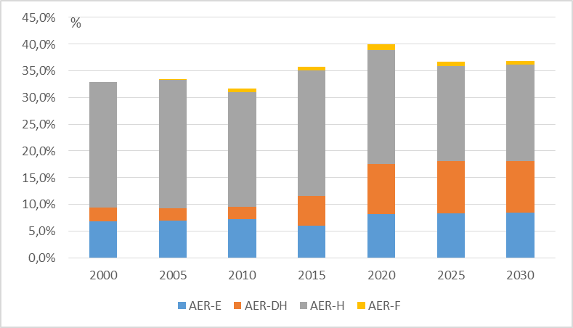
15. attēls. AER īpatsvars enerģijas galapatēriņā (labā ass – %) un AER īpatsvara indikatīvās attīstības prognozes periodā līdz 2030.gadam (kreisā ass – PJ)

Ņemot vērā esošās rīcībpolitikas un īstenotos pasākumus, kā arī vēl nenoteikto politiku attiecībā uz AER izmantošanas veicināšanu bāzes scenārija prognozes liecina par to, ka kopējais AER īpatsvars Latvijas energobilancē 2020.gadā tiek sasniegts.
Bāzes scenārijā pēc 2020.gada minimāli pieaug AER elektroenerģijā un transportā devumi kopējā AER mērķī, bet būtiski pieaug AER CSA devums, lai gan samazinās AER LSA un individuālās siltumapgādes daļas devums (skat. 16. att.). Iemesls šai tendencei ir tas, ka AER LSA un individuālās siltumapgādes lielumu galvenokārt nosaka biomasas un citu AER veidu patēriņš mājsaimniecībās, pakalpojumu sektorā un rūpniecībā. Bāzes scenārijā enerģijas galapatēriņš mājsaimniecībās un pakalpojumus samazinās, līdz ar to samazinās arī šīs daļas devums kopējā AER patēriņā.

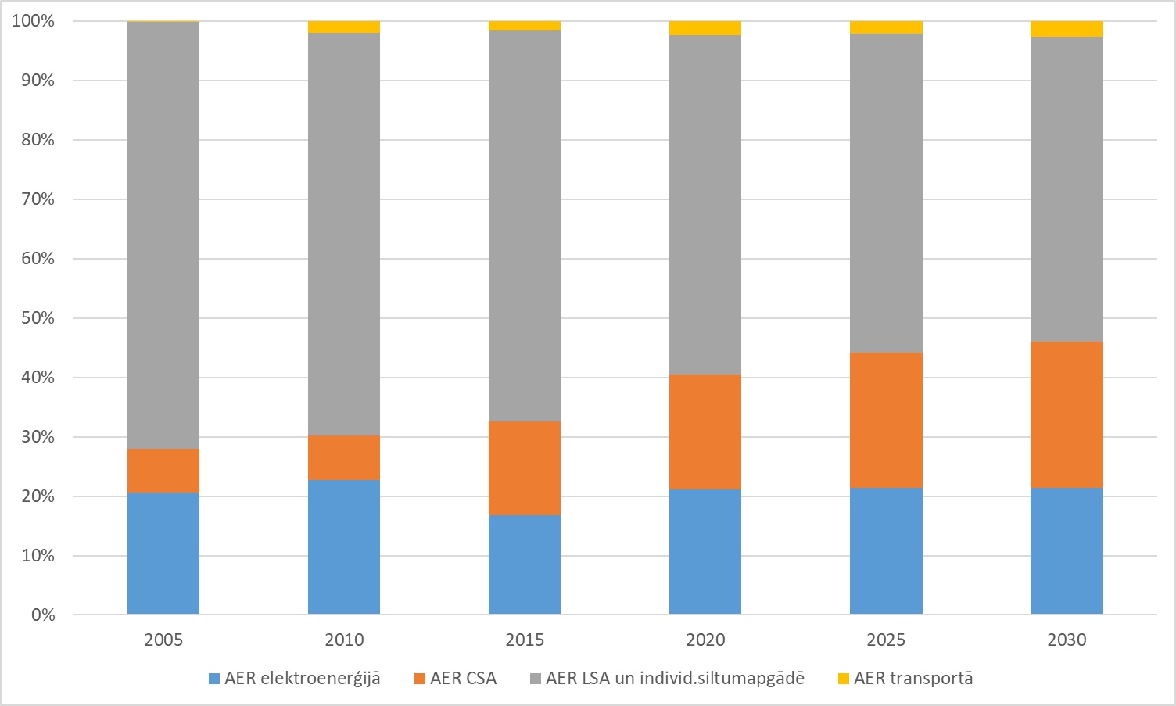
16. attēls. AER īpatsvara sadalījuma indikatīvās attīstības prognozes periodā līdz 2030.gadam (%)

6.3. Energoefektivitātes devuma sasniegšana
Izmantojot makroekonomisko prognozi un modelēšanā izmantotos pieņēmumus aprēķinātās enerģijas galapatēriņa prognozes (skat. 17. att.) paredz, ka arī 2030.gadā galvenie enerģijas galapatēriņa sektori būs rūpniecības un būvniecības, transporta un mājsaimniecības sektori, kas no kopējā enerģijas galapatēriņa patērēs 23,5%, 24,2% un 26,7% attiecīgi. Komerciālais un sabiedriskais sektors patērēs 15,6%, bet lauksaimniecības, mežsaimniecības un zivsaimniecības sektorā prognozēts 6% īpatsvars.
Būtiskākais enerģijas galapatēriņa pieaugums 2030.gadā, salīdzinot ar 2018.gadu, ir paredzams lauksaimniecības, mežsaimniecības un zivsaimniecības sektorā – 17,8%, bet pārējos sektors tiek prognozēts enerģijas galapatēriņa samazinājums. Kopējais enerģijas galapatēriņš 2030.gadā ir par apmēram 11% mazāks nekā 2018.gadā (skat. 18. att.).

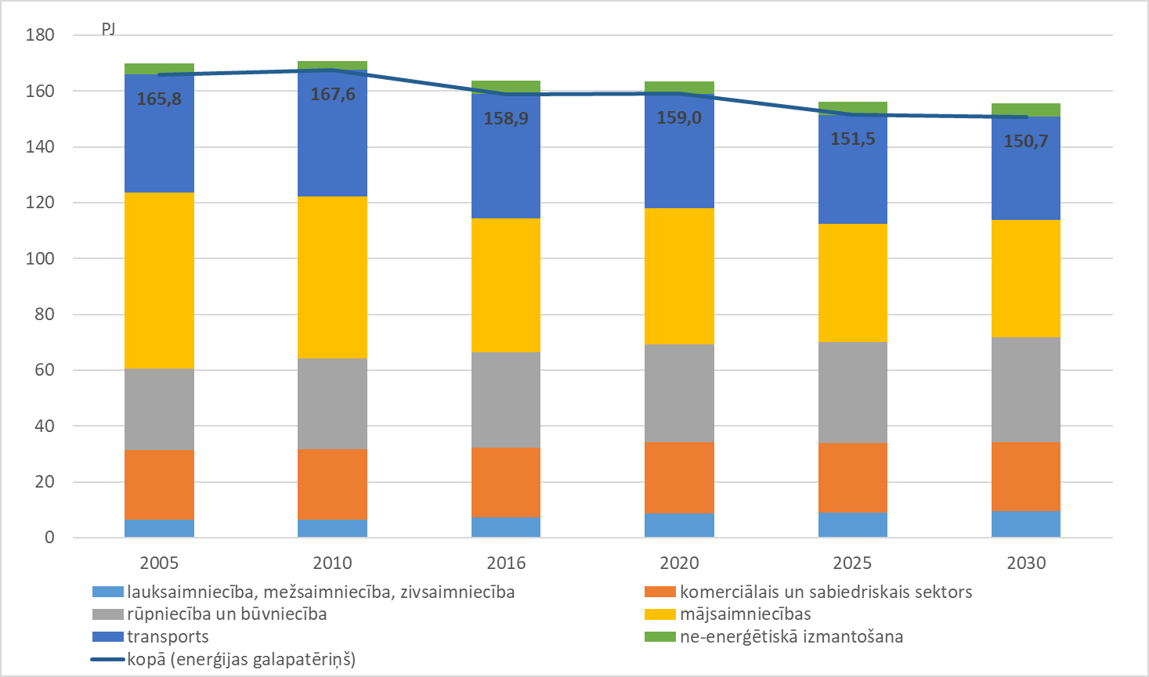
17. attēls. Enerģijas galapatēriņa prognozes dalījumā pa sektoriem līdz 2030.gadam (PJ)

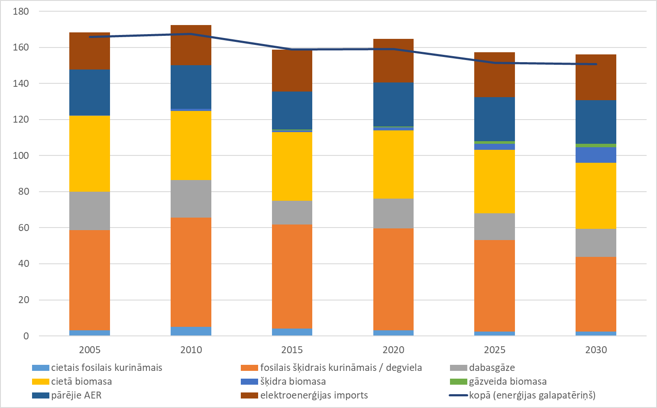
18. attēls. Enerģijas galapatēriņa prognozes dalījumā pa enerģijas veidiem līdz 2030.gadam (PJ)

Līdz 2030.gadam elektroenerģijas un dabasgāzes daļa kopējā enerģijas gala patēriņā pieaugs par vairāk nekā 5 procentpunktiem. Dabasgāzes patēriņa pieaugumu nosaka tās plašāka izmantošana autotransportā. Tajā pašā laikā, ņemot vērā automašīnu efektivitātes paaugstināšanos un elektrotransporta plašākas izmantošanu, fosilā šķidrā kurināmā / degvielas patēriņa daļa samazināsies par apmēram 6,7 procentpunktiem.
Pamatojoties uz aprēķināto enerģijas galapatēriņa prognozi, tiek noteikts galapatēriņam bāzes scenārijā optimālākais risinājums (minimālas sistēmas kopējās izmaksas), kur aprēķinātais primārās enerģijas patēriņš 2030.gadā ir par apmēram 12,9% mazāks nekā 2017.gadā, un netiek paredzētas būtiskas izmaiņas primārās enerģijas veidu struktūrā 2030.gadā, salīdzinot ar 2017.gadu. Visvairāk samazinās cietās biomasas un šķidrā fosilā kurināmā / degvielas patēriņš, bet pieaug biodegvielas, biogāzes un pārējo AER patēriņš. Galvenais iemesls šim samazinājumam ir enerģijas galapatēriņa samazināšanās mājsaimniecībās, pakalpojumu un komerciālajā / pakalpojumu sektorā un transportā. Lielākais samazinājums ir novērojams cietā fosilā kurināmā, gāzveida biomasas un cietās biomasas patēriņā – attiecīgi 33,9%, 27,5% un 23,6%, kas ir izskaidrojams ar kurināmā patēriņa samazinājumu rūpniecībā, mājsaimniecībās un transportā, bet lielākais patēriņa pieaugums būs šķidrās biomasas, kas tiek izmantota transportā, un pārējiem ne-biomasas AER, kas ir izskaidrojams ar pieaugošo ne-emisiju AER tehnoloģiju izmantošanu vietējā enerģijas ražošanā.
Netiek paredzētas būtiskas izmaiņas primārās enerģijas veidu struktūrā, kur joprojām dominējošie kurināmā / degvielas veidi ir dabasgāze un šķidrais fosilais kurināmais / degviela. Cietās biomasas īpatsvars kopējā patēriņā samazināsies par 6,5 procentpunktiem, bet šķidrā fosilā kurināmā / degvielas patēriņš īpatsvars par 5,9 procentpunktiem.
Modelētā bāzes scenārija rezultāti parāda, ka ieplānotie energoefektivitātes pasākumi ietaupa 5,3 PJ enerģijas 2030.gadā. Tas nozīmē, ka bez šiem pasākumiem enerģijas galapatēriņš būtu par 5,3 PJ lielāks.
Modelētā bāzes scenārija rezultāti parāda, ka ieplānotie energoefektivitātes pasākumi pie enerģijas galapatērētājiem un enerģijas pārveidošanas un transportēšanas sektoros ietaupa apmēram 7,2 PJ 2030.gadā. Tas nozīmē, ka bez šiem pasākumiem primārās enerģijas patēriņš būtu par 7,2 PJ lielāks.

7. PLĀNA PAREDZAMĀ IETEKME UZ VIDI

7.1 Bioloģiskā daudzveidība, īpaši aizsargājamās dabas teritorijas, sugas un biotopi
Plāns paredz līdz 2030. gadam uzstādīt VES ar jaudu 2-10 MW, kopumā 100-170 VES, kas potenciāli negatīvi ietekmē putnus un sikspārņus. Sakarā ar jaudas un izmēru korelāciju, VES rotoru kopējais aizslaucītais laukums (swept area) ir apmēram proporcionāls kopējai jaudai neatkarīgi no tā, vai to veido lielāks skaits mazāku VES vai mazāks skaits lielāku VES, tāpēc aprēķinu ērtībām lietots pieņēmums, ka visas VES kopumā atbilst 100 VES ar jaudu 8 MW katra. Tādas aizslaucītais laukums ir ~2,2 ha, kuru izvietojuma augstuma intervāls ir apmēram no 20 līdz 300 m. Kopējais visu VES aizslaucītais laukums ir 220 ha jeb 2,2 km² visas Latvijas mērogā. Salīdzinot ar Latvijas teritoriju 64 000 km², tas ir 0,0034 %. Šāda apmēra kaitējums lidojošo mugurkaulnieku dzīvesvidei Latvijas mērogā uzskatāms par nebūtisku, ja vien VES parki tiek veidoti vietās, kas nav nozīmīgas putnu un sikspārņu vairošanās, barošanās un migrācijas vietas, katram projektam tiek veikts ietekmes uz vidi novērtējums un projekts īstenots tikai būtiskas negatīvas ietekmes nekonstatēšanas gadījumā.
“Jūras plānojuma 2030” stratēģiskajā ietekmes uz vidi novērtējumā ir konstatēts, ka “vēja parku būvniecība nav pieļaujama zemūdens biotopu aizsardzībai izveidotās teritorijās vai arī teritorijās, kur potenciāli varētu tikt atrasti aizsargājamie biotopi,” un katram projektam jāveic visas likumā noteiktās ietekmes uz vidi novērtējuma procedūras. To rezultātā īstenoti tiks tikai tādi projekti, kuriem nebūs būtiska nelabvēlīga ietekme uz vidi, tomēr nebūtiska šāda ietekme uz zemūdens biotopiem būs.
Plāna pasākumiem nav identificējama citāda ietekme uz bioloģisko daudzveidību. Kaut arī Plāns paredz cietās biomasas apjoma pieaugumu enerģijas galapatēriņā, nav paredzams tiešs cietās biomasas ieguves apjoma pieaugums ar mežu izciršanu: Latvijā pietiek līdz šim nepietiekami izmantotas nedzīvas biomasas, un pieaugums paredzēts tieši uz tās rēķina, nevis uz speciāli papildus iegūstamas dzīvas biomasas rēķina, kas izraisītu ietekmi uz biotopiem, sugām un bioloģisko daudzveidību. Latvijā ir lielas kurināmās koksnes rezerves, un tās ražošanas apjomu var palielināt vairākkārt, nemainot normatīvo bāzi un neietekmējot vidi nelabvēlīgi. Pieaugot kurināmā cenai, šo koksni jebkurā gadījumā iegūs un pārdos: Plāna pasākumi var tikai sekmēt to, ka to vairāk pirks vietējie patērētāji, nevis ārzemnieki.
Savukārt neliels pozitīvs potenciāls ir atkritumu un notekūdeņu apsaimniekošanas efektivitātes uzlabošanai, tomēr Plāna periodā tā vēl praktiski neizpaudīsies.
Pasākumi, kas ietekmē (skat. pielikumu): 3.1., 3.2., 7.3., 7.4.
Vērtējums: -1, tieša, ilgtermiņa, primāra, neatgriezeniska (pieņemot, ka vēja enerģētikas attīstība nebeigsies) ietekme.

7.2 Meža resursi
Plāna pasākumiem nav identificējama ietekme uz meža resursiem. Kaut arī Plāns paredz cietās biomasas apjoma pieaugumu enerģijas galapatēriņā, nav paredzams tiešs cietās biomasas ieguves apjoma pieaugums ar mežu izciršanu: Latvijā pietiek līdz šim nepietiekami izmantotas nedzīvas biomasas, un pieaugums paredzēts tieši uz tās rēķina, nevis uz speciāli papildus iegūstamas dzīvas biomasas rēķina.
Vērtējums: 0

7.3. Ūdens resursi un to kvalitāte

Plāna pasākumiem nav identificējama ietekme uz ūdens resursiem un to kvalitāti.
Vērtējums: 0

7.4. Augsne

Plāna pasākumu ietekme uz augsnes kvalitātes paaugstināšanos ir labvēlīga, tomēr pēc maksimālās piesardzības principa būtu korekti šo pozitīvo efektu nevērtēt kā ļoti būtisku Plāna pasākumu kopējā mērogā.
Vērtējums: +1, tieša, ilgtermiņa, primāra, atgriezeniska ietekme.

7.5 Zemes dzīles
Tā kā Plāns neparedz palielināt kūdras izmantošanu enerģētikā, ietekme uz kūdras resursu izmantošanu vērtējama kā neitrāla. Tas, ka kūdras izmantošana enerģētikā netiek aizliegta, var atstāt pozitīvu ietekmi SEG emisiju samazināšanas aspektā. Jo ātrāk ieguves vietā kūdras ieguve tiks pabeigta un ieguves vieta rekultivēta, izvēloties rekultivācijas veidu ar viszemākajām SEG emisijām, jo īsāks būs ar ieguvi saistīto SEG emisiju laiks.
Nav iespējams identificēt Plāna ietekmi uz kūdras ieguvi kopumā, tāpēc šā aspekta skaitlisks novērtējums pagaidām nav iespējams un uzskatāms par apmēram neitrālu. Līdz ar to Plāna pasākumiem šajā aspektā nav identificējama ietekme uz zemes dzīļu resursiem, bet, ņemot vērā, ka 98 % Latvijā iegūtās kūdras izmanto dārzkopībā, enerģētikā izmantojamās kūdras pat vairākkārtīgs samazinājums ir vērā neņemams uz kopējo gan energoresursu, gan kūdras resursu fona.
Ņemot vērā Plāna pārnacionālo raksturu (tas risina globālu problēmu – ietekmes uz klimatu jeb SEG izmešu mazināšanu), ir iespējams atzīmēt tā pozitīvo ietekmi uz zemes dzīļu bagātībām globālā tvērumā: Plāns paredz gan energoresursu ekonomiju kopumā, gan fosilo jeb zemes dzīļu bagātību īpatsvara enerģijas ieguvē mazināšanu, bet šī ietekme ir ievērtēta 7.11. sadaļā “Pārrobežu ietekme”.
Vērtējums: 0 (nacionālā mērogā, ja neņem vērā globālo ieguvumu)

7.6 Atmosfēras gaisa kvalitāte
Gaisa kvalitāte ir potenciāli viens no būtiskākajiem vides aspektiem, uz ko enerģētikas Plānam var būt ietekme. Par atskaiti šīs ietekmes vērtēšanai 5.6. nodaļā ir sniegts esošās gaisa kvalitātes raksturojums un “Gaisa piesārņojuma samazināšanas rīcības plānā 2019.-2030. gadam” (VARAM, 2019) prognozētās 2030. gada gaisa kvalitātes raksturojums, kura 5. daļā “Emisiju prognozes scenārijā ar papildu pasākumiem” vēl nav ņemtas vērā Plāna rīcībpolitiku un pasākumu īstenošanas ietekmes, tātad būtībā tās atbilst Plāna Bāzes scenārijam.
Šīs Bāzes scenārija emisiju prognozes uzrāda kopumā noteikto emisiju mērķu izpildi 2025. un 2030. gadā arī bez Plāna, tomēr netiek sasniegti 2020.gadam noteiktie NO_{X} un NH₃ emisiju samazināšanas mērķi (jo emisiju samazināšanai ieplānotie pasākumi ir saistīti ar lielām investīcijām, kā arī to īstenošana ir laikietilpīga, tādēļ rezultāti būs redzami tikai laikā pēc 2020.gada). 2030. gadā prognozētās emisijas ir mazākas, nekā noteiktie emisiju mērķi uz 2030. gadu, šādos apmēros:
- NOx – par 2 %;
- SO₂ – par 7,8 %;
- NMGOS – par 6,9 %;
- NH₃ – par 2,1 %;
- PM_{2,5} – par 22 %.
Tātad emisiju mērķi tiek jau sasniegti ar uzviju arī bez Plāna, tāpēc visas Plāna ietekmes, kas izmaina gaisa piesārņojumu tādās robežās, ka tas tik uz tā sasniedz emisiju mērķus, uzskatāmas par nebūtiskām, tāpēc detalizēti skaitliski aprēķini to būtiskuma precizēšanai nav lietderīgi.
Tālāk, lai novērtētu, kā šīs prognozes ietekmēs Bāzes scenārija aizstāšana ar Mērķa scenāriju, ir veikts salīdzinājums starp prognozēto primārās enerģijas avotu īpatsvaru (%) un absolūto daudzumu (PJ) enerģijas galapatēriņā Bāzes un Mērķa scenārijā (skat. 5. tab.).

5. tabula. Prognozētās primāro enerģijas avotu sadalījuma galapatēriņā izmaiņas Mērķa scenārijā salīdzinājumā ar Bāzes scenāriju
Kritērijs | Ciet. fos. | Naft.pr. | Dab. gāze | Ciet. biom. | Šķidr.biom. | Gāzv.biom. | Citi AER | Im-ports | Kopā
Avota patēriņš (PJ) Mērķa scenārijā pret Bāzes scenāriju (%) | 94,6 | 85,7 | 90,1 | 100,3 | 542,5 | 62,6 | 147,9 | 51,1 | 97,8
Avota patēriņa izmaiņa (PJ) Mērķa scenārijā pret Bāzes scenāriju (PJ) | -0,15 | -7,69 | -4,45 | +0,13 | +8,39 | -1,18 | +5,22 | -4,03 | -3,75
Avota patēriņš (PJ) Mērķa scenārijā pret Bāzes scenārija visu avotu kopējo patēriņu (%) | 1,54 | 27,03 | 23,74 | 26,40 | 6,03 | 1,15 | 9,45 | 2,47 | 97,8

7.6.1. Slāpekļa oksīdu emisijas
Slāpekļa oksīdu galvenais avots ir transports ar iekšdedzes dzinējiem, tātad, naftas produktu sadedzināšana, kā arī dabasgāze, kā arī citi sadedzināšanas procesi augstā temperatūrā: cietā fosilā kurināmā un biomasas sadedzināšana. Mērķa scenārijā paredzētais būtiskais samazinājums naftas produktu un dabasgāzes patēriņā, kuri kopā veido pusi visa patēriņa, var tikai samazināt slāpekļa oksīda emisijas. Ar katru šo avotu apjomā samērāmais cietās biomasas patēriņš praktiski nemainās, ietekmes nav. Relatīvi būtiskais (piecarpus reižu) šķidrās biomasas patēriņa pieaugums ir nebūtisks sakarā ar šā resursa mazo īpatsvaru (četrkārt mazāks nekā katram no trim iepriekšminētajiem) kopējā patēriņā. Pārējie ir vēl nebūtiskāki.
Plāna ietekme ir pozitīva.

7.6.2. Daļiņu PM_{2,5} emisijas
Galvenais PM_{2,5} emisiju avots ir mājsaimniecību sektors, kas aptver lielāko daļu smalko cieto daļiņu emisiju, kā to apliecina Ženēvas konvencijas ietvaros iesniegtās ikgadējās emisiju inventarizācijas dati. Samērā liels īpatsvars ir arī citām enerģētikas nozarēm, kur ietilpst kurināmā patēriņš ražošanas industrijā, pakalpojumu sektorā, lauksaimniecībā un zivsaimniecībā, kā arī putekļu emisijas, kas galvenokārt rodas, pārkraujot ogles. Transports sastāda samērā nelielu daļu no kopējām Latvijas PM_{2,5} emisijām, tomēr pilsētvidē tieši autotransports ar dīzeļdzinējiem ir to galvenais avots. Tātad galvenie avoti ir cietā fosilā kurināmā, cietās un šķidrās biomasas, kā arī naftas produktu sadedzināšana. Mērķa scenārijā paredzētais būtiskais samazinājums naftas produktu patēriņā var tikai samazināt PM_{2,5} emisijas, ko vēl vairāk samazina dīzeļdzinēju īpatsvara mazināšana (kā arī dīzeļdzinēju parka uzlabošana līdz EURO 6 standartam). Cietā fosilā kurināmā un cietās biomasas patēriņa niecīgās izmaiņas ir vērā neņemamas. Šķidrās biomasas patēriņa pieaugums ir praktiski vienāds ar naftas produktu patēriņa samazinājumu.
Plāna ietvaros nav pamata konstatēt negatīvu ietekmi no biomasas patēriņa pieauguma radītiem cieto daļiņu izmešiem, jo Plāna kopējo rezultātu modelēšana uzrāda pozitīvu ietekmi pēc šā rādītāja, savukārt cieto daļiņu izmešu mazināšanas tehnoloģijas, kas nepieciešamas šā rezultāta sekmēšanai, ir ārpus NEKP tvēruma: tās ir jau noteiktas Gaisa piesārņojuma samazināšanas rīcības plānā (VARAM, 2019).
Plāna ietekme ir neitrāla.

7.6.3. Sēra dioksīda emisijas
SO₂ galvenie avoti ir cietais fosilais kurināmais, biomasa un naftas produkti (kuros mūsdienās sēra saturs gan ir stingri ierobežots). Cietā fosilā kurināmā īpatsvars pats par sevi ir niecīgs jau Bāzes scenārijā, un Mērķa scenārijs to vēl nedaudz samazina. Cietās biomasas patēriņš praktiski nemainās, savukārt šķidrās biomasas (biodegvielas) apjoma pieaugums apmēram atbilst tās attiecīgi aizstātajiem naftas produktiem. Rezultējošā ietekme uz SO₂ izmešiem būs apmēram neitrāla, augstas precizitātes aprēķini nav lietderīgi, jo Bāzes scenārijā jau esošā 7,8 % rezerve līdz emisiju mērķim ir garantēti droša šā mērķa nepārsniegšanai.
Plāna ietekme ir neitrāla.

7.6.4. Nemetāna gaistošo organisko savienojumu emisijas
NMGOS galvenie avoti ir cietais fosilais kurināmais, biomasa un naftas produkti. Cietā fosilā kurināmā īpatsvars pats par sevi ir niecīgs jau Bāzes scenārijā, un Mērķa scenārijs to vēl nedaudz samazina. Cietās biomasas patēriņš praktiski nemainās, savukārt šķidrās biomasas (biodegvielas) apjoma pieaugums apmēram atbilst tās attiecīgi aizstātajiem naftas produktiem. Tomēr naftas produkti šos izmešus pārsvarā rada nevis sadegšanas, bet gan pārkraušanas procesos, iztvaikojot vieglajām frakcijām, kas nav raksturīgi naftas produktus aizstājošajai biodegvielai, tāpēc šīs aizstāšanas rezultātā šie izmešu daudzums nevis nemainīsies, bet samazināsies. Rezultējošā ietekme uz NMGOS izmešiem pēc maksimālās piesardzības principa būs neitrāla, kaut gan patiesībā drīzāk – samazinoša. Augstas precizitātes aprēķini nav lietderīgi, jo Bāzes scenārijā jau esošā 6,9 % rezerve līdz emisiju mērķim ir garantēti droša šā mērķa nepārsniegšanai.
Plāna ietekme ir neitrāla.

7.6.5. Amonjaka emisijas
Amonjaka emisiju galvenais avots ir lauksaimnieciskā darbība, turklāt ar enerģētiku nesaistīta lauksaimnieciskā darbība, tāpēc Plāna galvenā – enerģētikas – daļa attiecībā uz šīm emisijām ir neitrāla. Papildus plāna 8.rīcības virziens paredz pasākumus tieši lauksaimniecībā – precīzā minerālmēslu lietošanā, organiskā mēslojuma tiešajā iestrādē un bioloģiskajā piena lopkopībā –, kas nedaudz samazina amonjaka emisijas. Plāna nelielā ietekme ir drīzāk nedaudz pozitīva, bet pēc maksimālās piesardzības principa, ņemot vērā arī Bāzes scenārija nelielo rezervi līdz emisiju mērķim – tikai 2,1 % – korektāk vērtējama kā neitrāla.
Plāna ietekme ir neitrāla.

7.6.6. Kopējās emisijas
No šā relatīvā novērtējuma pa emisiju veidiem, kurā Mērķa scenārijam salīdzinājumā ar Bāzes scenāriju), jāņem vērā arī Plānā paredzēto energoekonomijas pasākumu prognozētais rezultāts: kopējā primārās enerģijas patēriņa 2030. gadā Mērķa scenārijā samazinājums par 2,1 % salīdzinājumā ar Bāzes scenāriju. Līdz ar to Plāna ieviestās izmaiņas starp enerģētikas sektoru samēriem, kas kopumā sniedz pozitīvu ietekmi uz izmešu samazinājumu, absolūtos skaitļos izmešus samazinās pat vēl nedaudz vairāk.

Vērtējums: +1, tieša, ilgtermiņa, primāra, neatgriezeniska (pieņemot, ka videi draudzīgas enerģētikas attīstība nebeigsies) ietekme.

7.7 Klimata pārmaiņas
Pozitīva ietekme uz klimatu jeb SEG emisiju samazinājums ir viens no Plāna pamatmērķiem, kura sasniegšana ir detalizēti aprakstīta 3. daļā un šeit nav jāatkārto.
Kopējās Latvijas SEG emisijas 2016. gadā bija 11 306,39 kt CO₂ eq, 2030. gadā plānotās – 9327,77 kt CO₂ eq jeb par apmēram 17,5% mazākas. Tā ir ļoti būtiska pozitīva ietekme uz vidi, kuras sasniegšana atsver visas daudz mazākās negatīvās ietekmes kā kompromisu šīs galvenās pozitīvās ietekmes vārdā, tāpēc vērtējama kā izšķiroši labvēlīga ietekme uz vidi.
Vērtējums: +3, tieša, ilgtermiņa, primāra, neatgriezeniska (pieņemot, ka videi draudzīgas enerģētikas attīstība nebeigsies) ietekme (globālā mērogā, kas ir vienīgais šīs ietekmes vērtēšanas veids)

7.8 Ainavas
Plāns paredz līdz 2030. gadam uzstādīt VES ar jaudu 2-10 MW, kopumā 100-170 VES. Sakarā ar jaudas un izmēru korelāciju, VES spārna maksimālais augstums un attiecīgi teritorijas kopplatība, no kuras redzama kāda VES, ir apmēram proporcionāla kopējai jaudai neatkarīgi no tā, vai to veido lielāks skaits mazāku VES vai mazāks skaits lielāku VES, tāpēc aprēķinu ērtībām lietots pieņēmums, ka visas VES kopumā atbilst 100 VES ar jaudu 8 MW katra. Šādu VES spārna maksimālais augstums augšējā pozīcijā var sasniegt līdz 300 m.
Pieņemot, ka VES ietekmē ainavu attālumā līdz desmitkāršam tās maksimālajam augstumam jeb 3 km attālumā (vidēji – atkarībā no reljefa, apauguma un apbūves, kas var šo attālumu gan būtiski samazināt, gan arī palielināt, piem., jūrā selgas VES gadījumā), vienas VES ainaviski ietekmētā platība ir 28 km². Pieņemot, ka visas VES izvietotas pa vienai (savstarpēji ne tuvāk kā divdesmitkārša to maksimālā augstuma attālumā), tātad kopējā ainaviski ietekmētā platība ir visu VES katras atsevišķi ietekmēto platību summa, iznāk 2800 km². Salīdzinot ar Latvijas teritoriju 64 000 km², tas ir 4,4 %.
Protams, šie pieņēmumi ir ļoti aptuveni un pēc maksimālās piesardzības principa maksimāli nelabvēlīgi: pārsvarā VES izvietosies parkos – ainaviskos klāsteros, kuros 3 km zonas ap katru to tām pārklāsies, ainaviskā ietekme katrā atsevišķā vietā būs uzreiz no vairākām vai daudzām VES, kamēr attiecīgi kopējā ainaviski ietekmētā platība samazināsies. Tomēr, ļoti aptuveni pieņemot, ka kopumā ainaviski ietekmēta būs Latvijas teritorija ar kārtu ~1% platībā no kopplatības, šāda ietekme uzskatāma par būtisku: pagaidām ļoti reti sastopamais ainavas elements – VES – Latvijā kļūs visai izplatīts.
Ainavas uztvere ir subjektīva: nav objektīvu kritēriju, vai VES kā ainavas elements ir ar pozitīvu vai negatīvu ietekmi. Tomēr, kā liecina gan desmitiem gadu ilgā prakse pasaulē, kur VES ir jau parasts ainavas elements, gan pēdējo gadu prakse Latvijā, kur VES dabā vēl pastāv ļoti maz, toties ir bijis jau diezgan daudz sabiedrisku apspriešanu VES iespējamai uzstādīšanai, sabiedrības attieksme pret VES ietekmi uz ainavu ir no krasi negatīvas līdz neitrālai, kamēr pozitīva attieksme (vēlēšanās redzēti tieši VES kā ainavu bagātinošu elementu) uzskatāma par praktiski nesastopamu. Tātad kopumā sabiedrības subjektīvā attieksme pret VES ainavisko ietekmi vērtējama kā negatīva.
Pasaules attīstītajās valstīs, kur VES jau desmitiem gadu ir parasts ainavas elements, sabiedrība to ir pieņēmusi gan kā industriālas ainavas elementu, gan arī kompromisa veidā kā dabiskās un kūrortainavas elementu, kas ir neizbēgami sakarā gan ar VES tālo ainavisko ietekmi, gan ar enerģijas ražošanai piemērotākā vēja esamību reljefa paaugstinājumos (kas paplašina VES ainavisko ietekmi) un klajās vietās, īpaši jūras piekrastē (kas ir rekreācijai plaši izmantota vide).
Sagaidāms, ka arī Latvijas sabiedrība piemērosies šīm subjektīvajām neērtībām kā kompromisam nepieciešamās enerģētikas ilgtspējas vārdā, tomēr pagaidām plānotā vēja enerģētikas straujā attīstība Latvijā vērtējama kā ainaviski negatīvu ietekmi izraisoša, un šo ietekmi ir pamats vērtēt kā būtisku. Lai šī būtiskā nelabvēlīgā ietekme būtu pieļaujama, VES parki jāveido vietās, kur tie būtiski neietekmē īpaši aizsargājamās dabas teritorijas ar ainavu kā profilējošo aizsargājamo vērtību, katram projektam jāveic ietekmes uz vidi novērtējums un projekts jāīsteno tikai būtiskas negatīvas ietekmes nekonstatēšanas gadījumā.
Citiem Plāna pasākumiem ietekme uz ainavu nav identificējama.
Vērtējums: -1, tieša, ilgtermiņa, primāra, neatgriezeniska (pieņemot, ka vēja enerģētikas attīstība nebeigsies) ietekme.

7.9 Kultūrvēsturiskie objekti

Plāna ietekme uz kultūrvēsturiskajiem objektiem potenciāli var būt tikai tā pati, kas uz ainavu: VES ainaviskais kaitējums vienlaikus var būt kaitējums tādiem kultūrvēsturiskajiem objektiem, kuriem viena no profilējošajām vērtībām ir ainaviskā.
Lai šī nelabvēlīgā ietekme būtu pieļaujama, VES parki jāveido vietās, kur tie būtiski neietekmē tādu kultūrvēsturisko objektu, kuru vērtība izpaužas kontekstā ar ainavu, aizsargājamo vērtību, katram projektam jāveic ietekmes uz vidi novērtējums un projekts jāīsteno tikai būtiskas negatīvas ietekmes nekonstatēšanas gadījumā.
Vērtējums: 0 (lai atkārtoti neievērtētu to pašu negatīvo ietekmi uz ainavu).

7.10. Trokšņa līmenis

Plāns paredz līdz 2030. gadam uzstādīt VES ar jaudu 2-10 MW, kopumā 100-170 VES. Sakarā ar jaudas un izmēru korelāciju, VES spārna maksimālais augstums un attiecīgi aizsargjoslas platība ir apmēram proporcionāla kopējai jaudai neatkarīgi no tā, vai to veido lielāks skaits mazāku VES vai mazāks skaits lielāku VES, tāpēc aprēķinu ērtībām lietots pieņēmums, ka visas VES kopumā atbilst 100 VES ar jaudu 8 MW katra. Šādu VES spārna maksimālais augstums augšējā pozīcijā var sasniegt līdz 300 m.
Atbilstoši MK 30.04.2013. noteikumiem Nr.240 "Vispārīgie teritorijas plānošanas, izmantošanas un apbūves noteikumi" VES minimālais attālums līdz dzīvojamajai mājai ir 500 m, ko stratēģiskā ietekmes uz vidi novērtējuma vajadzībām varētu uzskatīt par zonu, kurā, cita starpā, sagaidāms arī trokšņa traucējums (kaut ne obligāti MK 07.01.2014. noteikumos Nr.16 "Trokšņa novērtēšanas un pārvaldības kārtība" noteiktos trokšņa robežlielumus pārsniedzošs). VES ar jaudu 8 MW, kam atbilst spārna maksimālais augstums augšējā pozīcijā līdz 300 m, atbilst aizsargjosla ap VES 450 m rādiusā ap to. Līdz ar to arī šādu VES aizsargjosla iekļaujas MK noteiktajos 500 m.
Tādējādi katra VES pakļauj trokšņa traucējumam ~8 ha platību. Kopējā visu VES trokšņa traucējumam pakļautā platība ir 800 ha jeb 8 km² visas Latvijas mērogā. Salīdzinot ar Latvijas teritoriju 64 000 km², tas ir 0,0125 %. Šis skaitlis uzskatāms par iegūtu pēc maksimālās piesardzības principa, jo lielu daļu no šīm ~100 VES plānots uzstādīt selgā, kur tās trokšņa traucējumu nevienam neradīs.
Šāda apmēra trokšņa kaitējums Latvijas mērogā uzskatāms par nebūtisku, ja vien katram VES parku projektam tiek veikts ietekmes uz vidi novērtējums un projekts īstenots tikai būtiskas negatīvas ietekmes nekonstatēšanas gadījumā.
Plāna pasākumiem nav identificējama citāda ietekme uz trokšņa līmeni Latvijā. Teorētiski var uzskatīt, ka, piemēram, auto un dzelzceļa transporta iekšdedzes dzinēju aizstāšana ar elektrodzinējiem samazina transporta troksni, tomēr šī ietekme ir tik niecīga, ka pēc maksimālās piesardzības principa būtu korekti nevērtēt to kā pozitīvu Plāna ieguvumu.
Vērtējums: -1, tieša, ilgtermiņa, primāra, neatgriezeniska (pieņemot, ka vēja enerģētikas attīstība nebeigsies) ietekme.

7.11. Pārrobežu ietekmes

Galvenā pozitīvā ietekme uz vidi, kas ir viens no Plāna pamatmērķiem, ir siltumnīcefekta gāzu izmešu jeb klimata pārmaiņu mazināšanas pozitīvā ietekme, kas a apriori ir pārrobežu ietekme: šo problēmu principā nerisina un nevērtē atsevišķi nacionālā mērogā, bet gan katriem nacionālajiem mērķiem šajā jomā ir loma tikai globālā, tātad pārrobežu kontekstā.
Līdztekus pozitīvajai ietekmei uz globālo klimata pārmaiņu kavēšanu maza, tomēr pozitīva ietekme uz zemes dzīļu resursiem kaut kur citur pasaulē ir fosilā kurināmā izmantošanas samazinājumam Latvijā.
Līdz ar to pārrobežu ietekmei var pievienot nebūtisku pozitīvu vērtējumu, bet būtiskā pozitīvā ietekme ir jau ievērtēta 7.7. sadaļā “Klimata pārmaiņas”, tāpēc to šajā nodaļā vairs nevar ievērtēt atkārtoti.
Vērtējums: +1, tieša, ilgtermiņa, primāra, neatgriezeniska (pieņemot, ka videi draudzīgas enerģētikas attīstība nebeigsies) ietekme.

7.12. Kopvērtējums

Iegūto ietekmju summārais kopvērtējums dots 6. tabulā.
Kā redzams, kvalitatīvi summējot šos nosacītos ietekmju un to būtiskuma vērtējumus, kurus precīzi kvantitatīvi summēt nav iespējams, iegūstama kopumā būtiski labvēlīga ietekme uz vidi.
Tomēr šis vērtējums neizbēgami ir iekšēji pretrunīgs. Galvenā pozitīvā ietekme uz vidi, kas ir tieši viens no Plāna pamatmērķiem un ir sasniegta izšķiroši labvēlīgas ietekmes līmenī, ir siltumnīcefekta gāzu izmešu jeb klimata pārmaiņu mazināšanas pozitīvā ietekme: Plāns precīzi risina tikai vienu vides problēmu, kuras risināšanai tas ir paredzēts, ar izšķiroši būtisku ieguvumu, kamēr nebūtiskas pozitīvas un negatīvas ietekmes rada dažādās jomās, kuru ietekmēšana nav Plāna tiešais mērķis. Bet šī ir problēma, kuru principā nerisina un nevērtē atsevišķi nacionālā mērogā, jo katriem nacionālajiem mērķiem šajā jomā ir loma tikai globālā kontekstā. Savukārt pārējās ietekmes ir vērtētas nacionālā mērogā (izņemot vēl pārrobežu ietekmes, kurās savukārt jau izšķiroši pozitīvi novērtētā klimatiskā ietekme nav atkārtoti ievērtēta). Turklāt šī iekšējā pretruna nav raksturīga tikai šā Plāna stratēģiskajam ietekmes uz vidi novērtējumam: ikvienā Latvijas nacionāla vai lokāla plānošanas dokumenta stratēģiskajā ietekmes uz vidi novērtējumā mūsdienās tiek vērtēta arī ietekme uz globālo sasilšanu līdztekus pārējām ietekmēm, kurām ir lokāls vai nacionāls mērogs.
Atskaitot no Plāna vides ietekmju kopvērtējuma šo pozitīvo ietekmi uz globālo klimatu, vērtējums kļūtu neitrāls, un atskaitot pārējās nebūtiskās pozitīvās pārrobežu ietekmes – pat nedaudz negatīvs tieši Latvijas iekšējā, nacionālajā mērogā. Šāds rezultāts ir arī saprotams, jo nacionālā mērogā Plāna pozitīvās ietekmes ir visai nemanāmas (piesārņojošo vielu izmešu samazinājums situācijā, kad arī bez tā nav būtisku problēmu ar šiem izmešiem, kamēr visas nebūtiskās negatīvās ietekmes rada tikai viena un tā pati Plāna rīcībpolitika – vēja enerģētikas veicināšana, un kopsummā šīs nebūtiskās ietekmes savācas trīs. Tā vienlaikus būs arī vienīgā acīmredzamā pārmaiņa Latvijas vidē, kas būs organoleptiski konstatējama gan cilvēkiem, gan dzīvniekiem situācijā ar īstenotu Plānu pretstatā pašreizējai situācijai bez īstenota Plāna. Un šis VES duālisms attiecībā pret vides kvalitāti ir zināms visā pasaulē un neizbēgams: vēja enerģijas kā atjaunojama zaļā enerģijas resursa ar globālu pozitīvu ietekmi pret klimata pārmaiņām un zemes dzīļu resursu izsmelšanu izmantošana vienmēr ir saistīta ar lokālu negatīvu ietekmi uz vidi pašu VES tiešā tuvumā. Līdz ar to ir dabiski un neizbēgami, ka Plānam pamatā ir izšķiroši labvēlīga ietekme, kuras globālais raksturs padara to lokāli nesajūtamu, kā arī tiešā veidā maz sajūtama pozitīva nacionāla mēroga ietekme uz gaisa kvalitāti, kamēr būtībā vienīgās negatīvās ietekmes – tās, ko lokāli rada VES –, ir tiešā veidā viegli sajūtamas.
6. tabula. Plāna īstenošanas ietekmju uz vidi novērtējuma apkopojums
Nr.  p.k. | Ietekmes veids | Vērtējums
1. | Bioloģiskā daudzveidība | -1  tieša, ilgtermiņa, primāra, neatgriezeniska (pieņemot, ka vēja enerģētikas attīstība nebeigsies) ietekme.
2. | Meža resursi | 0
3. | Ūdens resursi | 0
4. | Augsne | +1  tieša, ilgtermiņa, primāra, atgriezeniska ietekme.
5. | Zemes dzīles | 0  (nacionālā mērogā, ja neņem vērā globālo ieguvumu)
6. | Atmosfēras gaisa kvalitāte | +1  tieša, ilgtermiņa, primāra, neatgriezeniska (pieņemot, ka videi draudzīgas enerģētikas attīstība nebeigsies) ietekme.
7. | Klimata pārmaiņas | +3  tieša, ilgtermiņa, primāra, neatgriezeniska (pieņemot, ka videi draudzīgas enerģētikas attīstība nebeigsies) ietekme (globālā mērogā, kas ir vienīgais šīs ietekmes vērtēšanas veids)
8. | Ainavas | -1  tieša, ilgtermiņa, primāra, neatgriezeniska (pieņemot, ka vēja enerģētikas attīstība nebeigsies) ietekme.
9. | Kultūrvēsturiskie objekti | 0  (lai atkārtoti neievērtētu to pašu negatīvo ietekmi uz ainavu)
10. | Trokšņa līmenis | -1  tieša, ilgtermiņa, primāra, neatgriezeniska (pieņemot, ka vēja enerģētikas attīstība nebeigsies) ietekme.
11. | Pārrobežu ietekmes | +1  tieša, ilgtermiņa, primāra, neatgriezeniska (pieņemot, ka videi draudzīgas enerģētikas attīstība nebeigsies) ietekme.
12. | Kopvērtējums | +3  tieša, ilgtermiņa, primāra, neatgriezeniska (pieņemot, ka videi draudzīgas enerģētikas attīstība nebeigsies) ietekme.
Līdz ar to Plāna ietekme uz vidi ir pozitīva un no vides viedokļa Plāna izpilde atzīstama par ieteicamu tieši sakarā ar globālajiem klimata aizsardzības mērķiem, kas arī ir viens no galvenajiem pamatiem Plāna izstrādei. Savukārt pārējās ietekmes uz vidi lokālā un nacionālā mērogā būtu pieļaujami negatīvas, ja vien Plāna izpilde ir visai sabiedrībai nozīmīga citos, ne vides aspektos. Un tāda tā arī ir nacionālās enerģētiskās neatkarības vārdā, pēc iespējas palielinot vietējo energoresursu izmantošanu, ko vērtēt vairs nav stratēģiskā ietekmes uz vidi uzdevums: tā secinājums ir tāds, ka kopumā, ieskaitot globālo kontekstu, Plāna ietekme uz vidi ir pozitīva, savukārt starp lokālajām negatīvajām ietekmēm nav konstatētas izslēdzošas, kas liegtu Plānu īstenot, ja to pamato sabiedriski nozīmīgi politiska un ekonomiska rakstura apsvērumi.
Katra no visiem Plāna 4. pielikumā uzskaitītajiem un atšifrētajiem pasākumiem pa rīcības virzieniem ietekmes uz vidi novērtējums sniegts 1. pielikumā.

8. Alternatīvu analīze

SIVN izstrādes laikā tiek izvērtētas visas vērtējamā plānošanas dokumenta realizācijas alternatīvas, kā rezultātā īstenošanai tiek ieteikta visracionālākā no izvērtētajām alternatīvām.
Līdz šai 8. daļai “Alternatīvu analīze” ir jau salīdzinātas divas alternatīvas – Bāzes scenārijs un Mērķa scenārijs –, konstatējot, ka Mērķa scenārija ietekme ir pozitīvāka gan attiecībā uz Plāna pamatmērķi, gan radītajām blakusietekmēm, kā rezultātā Mērķa scenārijs izraudzīts par īstenojamo. Līdz ar to šajā daļā papildus aplūkotas vērtētās Plāna alternatīvas, kuras izrādījušās neīstenojamas vērtējuma rezultātā.

8.1. Biomasas koģenerācijas ietekmes uz AER mērķa izpildi
AER mērķa scenāriju rezultāti parādīja, ka pie pašreizējiem pieņēmumiem par AER tehnoloģiju izmaksām un prognozēm par fosilās degvielas un biomasas cenu attīstību nākotnē, liela nozīme ir biomasas izmantošanai koģenerācijas stacijās. Lai novērtētu alternatīvu biomasas izmantošanai koģenerācijas stacijās, tika ierobežota šādu staciju attīstība nākotnē, nofiksējot elektroenerģijas jaudu atbilstoši 2018.gada līmenim (AER_45%_BIO scenārijs). Iegūtie rezultāti parādīja, ka šajā gadījumā kopējā AER mērķa izpildē samazinās AER izmantošanas daļa elektroenerģijā un CSP, bet pieaug AER daļa kurināmā patēriņā un transportā (skat. 19. att.). Scenārijiem atbilstošās SEG emisijas ir parādītas 20. attēlā.
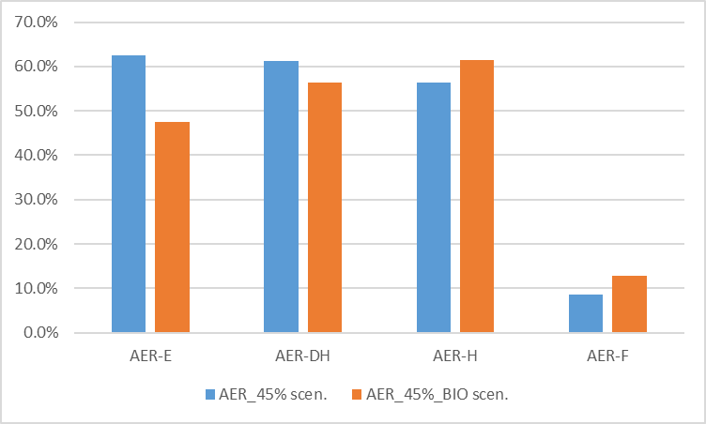
19. attēls. AER daļas apakšsektoros 2030.gadā AER_45% scenārijā un AER_45%_BIO scenārijā
Tā kā pārsvarā AER izmantošanas tehnoloģiju vidējās izmaksas līdz 2030.gadam ir lielākas nekā fosilo degvielu izmantojošām tehnoloģijām, tad ieguvumi no izmaksu samazināšanas par AER kurināmo nespēj kompensēt kopējo enerģētikas sistēmu izmaksu pieaugumu AER alternatīvos scenārijos. Kopējās izmaksas AER alternatīvajos scenārijos tiek salīdzinātas ar Bāzes scenāriju un aprēķinātais sadārdzinājums tiek attiecināts pret IKP. Izmaksas ir aprēķinātas 15.gadu periodam, sākot ar 2018. gadu, bet rezultātu interpretācijai ņemot vērā biznesa cikla periodu (10.gadi) tās attiecinātas uz 10.gadiem. Būtiskāka kopējo enerģētikas sistēmas izmaksu palielināšanās ir alternatīvajos scenārijos, kuros AER daļa kopējā enerģijas galapatēriņā ir vismaz 48% 2030.gadā.
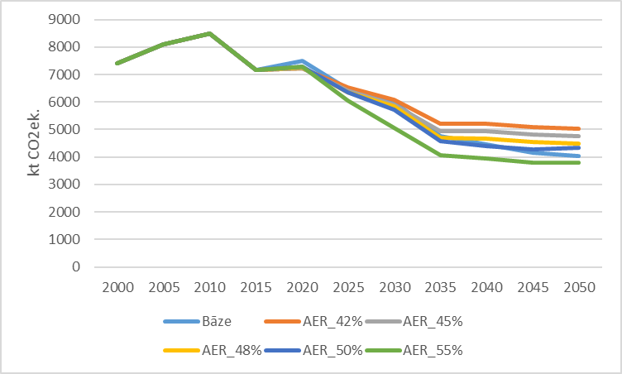
20. attēls. SEG emisijas enerģētikā alternatīvos scenārijos, kt CO₂ ek.

AER_45%_BIO scenārijā 2030.gadā, salīdzinot ar AER_45% scenāriju, būtiski pieaug biomasas izmantošana rūpniecībā (7,5 PJ) un biodegvielu un elektroenerģijas patēriņš transportā (1,3 PJ). Šādi piemērotie ierobežojumi sadārdzina kopējās AER mērķa sasniegšanas izmaksas, kas izteiktas kā attiecība pret IKP (skat. 28. att.).
Līdz ar to šis scenārijs kā alternatīva atzīstams par neīstenojamu: tā mērķa sasniegšana līdz 2030. gadam uzskatāma par nereālistisku, līdz ar to nevar būt labāka alternatīva par reāli sasniedzamo.
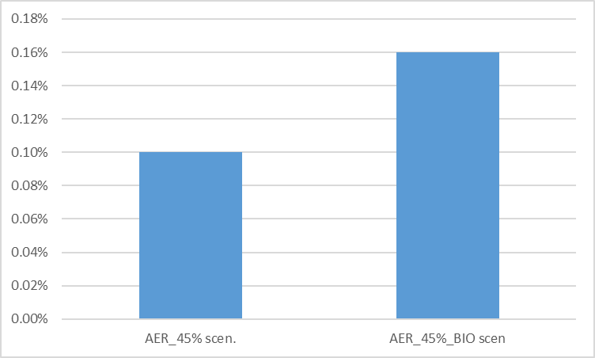
28. attēls. Modelēto alternatīvo AER mērķa scenāriju aprēķinātās papildus izmaksas pret Bāzes scenāriju (% no IKP)

8.2. Mērķa scenārijs bez atbalsta vēja enerģijai

Papildus ir izvērtēta arī Mērķa scenārija alternatīva, kurā neiekļauts atbalsts VES, tā vietā analoģisku enerģijas daudzumu saražojot no biomasas sadedzināšanas. Šajā alternatīvā modelēšana uzrāda ievērojami mazāku ieguvumu PM_{2,5} izmešu samazinājumā 2030. gadā salīdzinājumā ar 2016. gadu (skat. 21. att.): Mērķa scenārijā tas ir par 7,5%, bet alternatīvā bez vēja enerģijas – tikai par 3%. Līdz ar to šis scenārijs paliek kā rezerves variants gadījumā, ja vēja enerģētikas attīstībai radīsies grūti pārvarami šķēršļi un biomasas enerģētika attīstīsies straujāk.

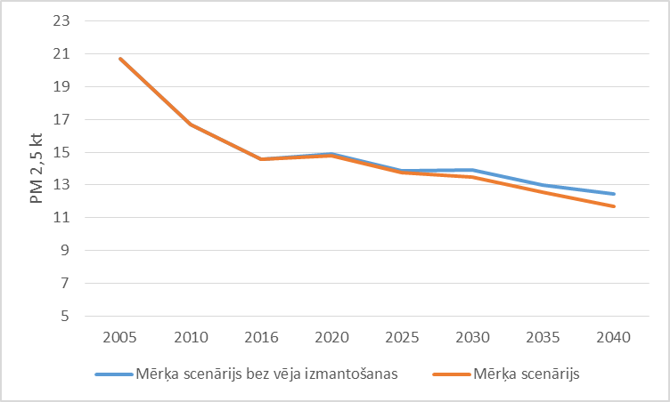
21. attēls. PM_{2,5} emisijas enerģētikā Mērķa scenārijā un alternatīvos scenārijos, kt

Šā scenārija ietekmju summārais kopvērtējums dots 7. tabulā. Vienīgās izmaiņas salīdzinājumā ar Mērķa scenārija summārajām ietekmēm (skat. 6. tabulu) ir vides aspektos, kuros negatīvu ietekmi radītu vēja enerģētikas attīstība: šajā scenārijā bez vēja enerģētikas zūd negatīvais ietekmes uz bioloģisko daudzveidību, ainavu un troksni vērtējums. Rezultātā kopvērtējums paaugstinās no “+3” uz “+6”.
No šā salīdzinājuma izriet secinājums, ka visnegatīvākā ietekme uz vidi lokālā mērogā un līdz ar to arī nacionālā mērogā (kas ir relatīvi lokāls salīdzinājumā ar Plāna pamatfokusu – globālajām klimata pārmaiņām) ir tieši vēja elektrostaciju fiziskajai esamībai un darbības izpausmēm kā Latvijā pagaidām gandrīz neeksistējošam faktoram, kuru salīdzinājumā ar līdzšinējiem niecīgajiem mērogiem Plāns paredz gandrīz tukšā vietā radīt kā praktiski jaunu, Latvijas videi līdz šim neraksturīgu faktoru. Patiesībā šis secinājums pilnībā atbilst VES būtībai: tās ražo zaļo enerģiju, aizstājot fosilos enerģijas avotus un attiecīgi samazinot to patēriņa nepieciešamību uz fosilās enerģijas balstītās liela mēroga centralizētās ražotnēs, bet lokāli VES apkaimē šis relatīvi abstraktais (cilvēkam un dzīvniekiem tieši organoleptiski nesajūtamais) ieguvums neizpaužas, toties izpaužas pašu VES radītās vizuālās un fizikālās ietekmes.
No šā secinājuma savukārt izriet secinājums, ka vēja enerģijas attīstība Latvijā atrauti no pasaules konteksta, iespējams, nav lokālajai videi visdraudzīgākā, tātad lēmumam to atbalstīt vai ne jāizriet no pārnacionāliem apsvērumiem, tostarp arī enerģētiskās neatkarības no importētiem resursiem apsvēruma, kas nav tieši vides aizsardzības jautājums.

7. tabula. Plāna īstenošanas ietekmju uz vidi novērtējuma apkopojums
Nr.  p.k. | Ietekmes veids | Vērtējums
1. | Bioloģiskā daudzveidība | 0
2. | Meža resursi | 0
3. | Ūdens resursi | 0
4. | Augsne | +1  tieša, ilgtermiņa, primāra, atgriezeniska ietekme.
5. | Zemes dzīles | 0  (nacionālā mērogā, ja neņem vērā globālo ieguvumu)
6. | Atmosfēras gaisa kvalitāte | +1  tieša, ilgtermiņa, primāra, neatgriezeniska (pieņemot, ka videi draudzīgas enerģētikas attīstība nebeigsies) ietekme.
7. | Klimata pārmaiņas | +3  tieša, ilgtermiņa, primāra, neatgriezeniska (pieņemot, ka videi draudzīgas enerģētikas attīstība nebeigsies) ietekme (globālā mērogā, kas ir vienīgais šīs ietekmes vērtēšanas veids)
8. | Ainavas | 0
9. | Kultūrvēsturiskie objekti | 0
10. | Trokšņa līmenis | 0
11. | Pārrobežu ietekmes | +1  tieša, ilgtermiņa, primāra, neatgriezeniska (pieņemot, ka videi draudzīgas enerģētikas attīstība nebeigsies) ietekme.
12. | Kopvērtējums | +6  tieša, ilgtermiņa, primāra, neatgriezeniska (pieņemot, ka videi draudzīgas enerģētikas attīstība nebeigsies) ietekme.

9. Plāna monitorings un rezultatīvie rādītāji

Vides aizsardzības likums nosaka, ka vides monitorings ir sistemātiski vides stāvokļa un piesārņojuma emisiju vai populāciju un sugu novērojumi, mērījumi un aprēķini, kas nepieciešami vides stāvokļa vērtējumam, vides politikas izstrādāšanai un vides un dabas aizsardzības pasākumu plānošanai, kā arī to efektivitātes kontrolei. Latvijas Vides, ģeoloģijas un meteoroloģijas centra veikto vides kvalitātes novērojumu daudzums var būt nepietiekams, lai precīzi novērtētu antropogēno ietekmi uz vidi. Neatbilstošs var izrādīties vides kvalitātes mērījumu blīvums (telpā un laikā), kā arī izvēlēta monitoringa metode kopumā var nenodrošināt nepieciešamo datu kvalitāti.
Vērtējot nepieciešamos pasākumus Plāna īstenošanas būtisko ietekmju uz vidi monitoringa nodrošināšanai un korektīvo darbību veikšanai, jāņem vērā arī citu tautsaimniecības nozaru politikas plānošanas dokumenti un to hierarhiskais statuss.
Jāņem vērā, ka daba un vide ir ārkārtīgi daudzveidīga, tāpēc nepieciešams noteikt galvenās jomas, kuras Plāna ietvarā ir būtiskākās un kurām ir nozīmīgākā ietekme uz vidi.
Dabas un vides attīstību laikā nosaka gan dabiskie procesi, gan cilvēka darbība, un Plāna uzraudzības gaitā galvenais uzdevums būtu noteikt, kādas ir tās īstenošanas ietvaros veikto cilvēka darbību un/vai bezdarbības tiešās ietekmes, kā arī tās dabiskās ietekmes, kuras tiek netieši izmainītas veikto cilvēka darbību rezultātā vai netiek izmainītas bezdarbības rezultātā aspektos, kuros būtu bijusi vēlama to izmainīšana ar darbību.
Vērtējot dabas un vides stāvokli vienotā sistēmā, izmanto trīs vides indikatoru veidus:
- slodzes indikatori – atspoguļo virzošo spēku fiziskās izpausmes veidus savstarpējā saiknē starp cilvēku aktivitātēm un dabas vidi. Slodzes indikatori, no vienas puses, raksturo resursu ieguvi saimnieciskām vajadzībām (biomasa, zemes izmantošana), bet no otras puses – piesārņojuma novadīšanu vidē un radīto atkritumu daudzumu, piemēram, izmešus gaisā, SEG, atkritumu daudzumus, emisijas ūdenī, neatjaunojamo dabas resursu izmantošanu. Tos iedala indikatoros, kuri raksturo tiešu ietekmi uz vidi (parasti izteikta ka izmešu daudzums vai dabas resursu ieguves apjomi un patēriņš) un indikatoros, kas raksturo netiešo ietekmi uz vidi (cilvēku aktivitāšu veids vai tautsaimniecības nozares, kas izraisa netiešu ietekmi uz vidi);
- stāvokļa indikatori – sniedz informāciju par vides kvalitāti noteiktā laikā, piemēram, gaisa piesārņojums, ūdens kvalitāte, augsnes kvalitāte, ekosistēmu stāvoklis u.tml.
Cilvēku aktivitāšu radītās slodzes ietekmē ekosistēmu līdzsvaru, tāpēc stāvokli raksturo dažādu sistēmu komponenšu fiziskie (piemēram, temperatūra), ķīmiskie (CO2 koncentrācija) vai bioloģiskie (piemēram, bioloģiskā daudzveidība Natura 2000 teritorijās) nosacījumi. Ekosistēmas spēj akumulēt noteiktu slodzi, taču ekosistēmu nestspējas robežu ir grūti precīzi noteikt;
- rīcības indikatori – raksturo valdības politiku un sabiedrības īstenoto rīcību, lai novērstu, kompensētu vai piemērotos vides stāvokļa izmaiņām.
Šādu indikatoru izmantošana ir pamatojama ar to, ka Plāns kā īstermiņa plānošanas dokuments aptver īsu laika posmu un detalizēti analizēt virzošos spēkus nav nepieciešams. Savukārt ietekmes izraisa kompleksu pasākumu kopums, bet Plāna loma jāvērtē attiecībā uz ietekmes izraisīšanu uz ekosistēmām un dabas resursiem, kas gan var radīt grūtības. Tomēr, veicot izvērtēšanu, ir jāņem vērā tendences arī ekonomikā un sabiedrībā, gan starptautiskā, gan nacionālā līmenī. Tādējādi var iegūt sakarības starp slodzēm uz vidi un radītajām ietekmēm.
Plāna īstenošanas monitoringa iespējamo nepieciešamību nosaka MK 2004.gada 23.marta noteikumi Nr.157 „Kārtība, kādā veicams ietekmes uz vidi stratēģiskais novērtējums”. Monitoringu veic ar mērķi konstatēt dokumenta paredzēto rīcību īstenošanas tiešo vai netiešo ietekmi uz vidi un vajadzības gadījumā noteikt plānošanas dokumenta grozījumu izstrādāšanas nepieciešamību. Noteikumu VIII daļā „Plānošanas dokumenta īstenošanas monitorings” ir teikts:
„30. Lai konstatētu plānošanas dokumenta īstenošanas tiešu vai netiešu ietekmi uz vidi, vides pārskatā iepriekš neparedzētu ietekmi uz vidi, kā arī, ja nepieciešams, izdarītu grozījumus plānošanas dokumentā, izstrādātājs, ņemot vērā biroja atzinumu par vides pārskatu, veic plānošanas dokumenta īstenošanas monitoringu.
31. Plānošanas dokumenta īstenošanas monitoringam izmanto valsts statistikas datus, informāciju, kas iegūta, veicot vides monitoringu, kā arī citu informāciju, kas ir pieejama izstrādātājam.
32. Izstrādātājs sastāda monitoringa ziņojumu un atzinumā par vides pārskatu noteiktajā termiņā iesniedz to birojā. Monitoringa ziņojumā apkopo pieejamo informāciju un ietver vismaz ar plānošanas dokumenta īstenošanu saistīto vides stāvokļa izmaiņu un to tendenču raksturojumu. Birojs saņemtos monitoringa ziņojumus ievieto savā tīmekļvietnē.
33. Birojs reizi gadā apkopo iesniegtos monitoringa ziņojumus un iesniedz valsts sabiedrībā ar ierobežotu atbildību “Latvijas Vides, ģeoloģijas un meteoroloģijas centrs”.”

Saskaņā ar Regulu 2018/1999 ir nepieciešams reizi divos gados iesniegt EK integrēto nacionālo enerģētikas un klimata progresa ziņojumu, kas aptver visas piecas enerģētikas savienības dimensijas un kurā iekļauj šādus elementus:
- informācija par progresu virzībā uz Plānā noteikto mērķu un devumu sasniegšanu un to finansēšanai un sasniegšanai vajadzīgo rīcībpolitiku un pasākumu īstenošanu
- pārskats par faktiskajām investīcijām salīdzinājumā ar sākotnējiem investīciju pieņēmumiem;
- informācija par progresu virzībā uz klimata un enerģētikas daudzlīmeņu dialoga izveidi;
- integrētā ziņošana par AER un jaunākā informācija par rīcībpolitkām un pasākumiem šajā dimensijā;
- integrētā ziņošana par energoefektivitāti un jaunākā informācija par rīcībpolitkām un pasākumiem šajā dimensijā;
- integrētā ziņošana par enerģētisko drošību un jaunākā informācija par rīcībpolitkām un pasākumiem šajā dimensijā;
- integrētā ziņošana par iekšējo enerģijas tirgu un jaunākā informācija par rīcībpolitkām un pasākumiem šajā dimensijā;
- integrētā ziņošana par enerģētisko nabadzību un jaunākā informācija par rīcībpolitkām un pasākumiem šajā dimensijā;
- integrētā ziņošana par pētniecību, inovāciju un konkurētspēju un jaunākā informācija par rīcībpolitkām un pasākumiem šajā dimensijā;
- informācija par pielāgošanos klimata pārmaiņām;
- Plānā iekļauto rīcīpolitiku un pasākumu ietekme uz gaisa kvalitāti un gaisu piesārņojošo vielu emisijām.
Papildus minētajam integrētajam nacionālajam enerģētikas un klimata progresa ziņojumam reizi divos gados ir nepieciešams sagatavot un EK iesniegt:
- Integrēto ziņojumu par siltumnīcefekta gāzu rīcībpolitikām un pasākumiem un par prognozēm;
- Integrēto ziņojumu par nacionālajiem pielāgošanās pasākumiem, jaunattīstības valstīm sniegto finansiālo un tehnoloģisko atbalstu un izsolēs gūtajiem ieņēmumiem.
Līdz ar to ir secināms, ka Latvijai reizi divos gados kā Plāna izpildes progresa novērtējums ir jāiesniedz vismaz 3 savstarpēji pilnībā saistīti ziņojumi, no kuriem viens aptver visas Plāna dimensijas, bet 2 attiecas uz dekarbonizācijas dimensiju, un visos 3 ziņojumos ir jāizmanto vienādi statistikas dati, pieņēmumi un jāanalizē vienādas rīcībpolitikas un pasākumi.
Regulā 2018/1999 iekļauto uzraudzības un ziņošanas nosacījumu īstenošanai Latvijā būs nepieciešams veikt būtiskas izmaiņas gan likumdošanas ietvarā, gan institucionālās kapacitātes jautājumos.
Regulā 2018/1999 noteiktās integrētās ziņošanas kvalitatīvai izpildei ir nepieciešams Latvijā izveidot efektīvu monitoringa un ziņošanas sistēmu, ar kuru tiks noteiktas gan atbilstībās institūcijas monitoringa un ziņošanas nosacījumu izpildei, gan tiks noteikta datu un informācijas aprites kārtība, lai ziņojumu sagatavošanas procesā netiktu atkārtoti iegūti un izvērtēti jau pieejamie dati un informācija.
Šobrīd likumā “Par piesārņojumu” un Ministru kabineta 2017.gada 12.decembra noteikumi Nr.737 “Siltumnīcefekta gāzu inventarizācijas un prognožu sagatavošanas nacionālās sistēmas izveidošanas un uzturēšanas noteikumi” ir noteikti nosacījumi SEG emisiju un CO₂ piesaistes mērķu progresa novērtējumam un divgadu ziņojumiem par progresa izpildi – ziņojums par politiku, pasākumiem un prognozēm un ir noteikta siltumnīcefekta gāzu inventarizācijas nacionālā sistēma un siltumnīcefekta gāzu prognožu sagatavošanas nacionālā sistēma.
Kvalitatīvai integrētās uzraudzības un ziņošanas sistēmas īstenošanai ir nepieciešams noteikt vienu tiešās valsts pārvaldes iestādi – ministrijas, pakļautībā vai padotībā esošu atsevišķu kompetento iestādi, kas veiks integrētajai ziņošanai nepieciešamo monitoringu, informāciju un datu apkopojumu un analīzi. Ņemot vērā monitoringa un ziņošanas datu pilnīgi sasaisti visās Plāna dimensijās minētajai iestādei būtu jānodrošina arī monitoringa un ziņošanas funkcijas attiecībā uz SEG emisiju un CO₂ piesaistes nosacījumiem. Savukārt, ja šī iestāde pati nevarēs nodrošināt nepieciešamo kādu datu monitoringu vai šo datu monitorings jau tiek veikts, tad minētā iestāde būs tā, kas šo datus saņems, apstrādās un iekļaus integrētajā ziņojumā.
Ja šādas iestādes ar attiecīgo kompetenci un ekspertu zināšanām Plāna izstrādes un apstiprināšanas laikā Latvijā nav, tad pēc Plāna apstiprināšanas ir nepieciešams paplašināt jau esošās iestādes pienākumu apjomu un kapacitāti.
Integrētās monitoringa un ziņošanas sistēmas izveidei un īstenošanai būs nepieciešami papildus finansiāli līdzekļi, un ir iespējama ES fondu līdzekļu piesaiste šo uzdevumu veikšanai. Lai neradītu būtisku ietekmi uz valsts budžetu un nebūtu jāveido jaunas iestādes, ir iespējams noteikt esošu ministriju pakļautībā vai padotībā esošu iestādi kā galveno kompetento iestādi integrēto monitoringa un ziņošanas sistēmas funkciju veikšanai.
2018.-2021.g. periodam ietvaros VPP “Enerģētika” projektu konkursa “Valsts ilgtermiņa enerģētikas politikas plānošanas analītiskais ietvars” ietvaros cita starpā ir noteikts uzdevums “nodrošināt valsts enerģētikas politikas īstenošanas rezultātu monitoringa sistēmas izstrādi atbilstoši ES normatīvo aktu prasībām, identificējot nepieciešamos monitoringa datus un indikatorus, kā arī veicot to interpretācijas.”. Tādējādi pēc šī projektu konkursa pilnīgas īstenošanas būs zināma integrētā progresa ziņojuma sagatavošanai nepieciešamā monitoringa sistēma, tai skaitā institucionālā sistēma, informācija un datu plūsmu ieguves sistēma, un būs iespējams veikt izvērtējumu integrētā progresa ziņojuma sagatavošanai nepieciešamās sistēmas izveides un uzturēšanas izmaksas (administratīvās un atbilstības izmaksas), kā arī nepieciešamās darbības šīs sistēmas ieviešanai.
Saskaņā ar Regulas 2018/1999 14.pantu Latvijai līdz 2023.gada 30.jūnija ir jāsagatavo un jāiesniedz EK Plāna atjauninājuma projekts vai arī jāsniedz EK argumentēts pamatojums, kāpēc Plāna atjaunināšana nav nepieciešama. Savukārt līdz 2024.gada 30.jūnijam Latvijai ir jāiesniedz EK Plāna atjauninājuma galaversiju, ja Latvija nav sniegusi argumentētu pamatojumu par to, ka nav nepieciešams atjaunināt Plānu vai arī EK ir novērtējusi, ka iepriekš sniegtie argumenti nav pamatoti. Plāna atjaunināšanas.
Saskaņā ar Regulu 2018/1999 Plānā iekļautos nacionālos mērķrādītājus, mērķus vai piedāvātos devumus Plāna atjauninājumā var mainīt tā, lai tie būtu līdzvērtīgi vai būtu ambiciozāki par tiem, kas izvirzīti Plāna spēkā esošajā Plānā. Plāna atjauninājumā ir jāņem vērā jaunākie EK ieteikumi un ieteikumi, kas Latvijai ir sniegti Eiropas pusgada kontekstā, kā arī pienākumus, kas izriet no Parīzes nolīguma. Plāna atjauninājumā ir jācenšas mazināt jebkādu negatīvu ietekmi uz vidi, kas konstatēta integrētajā ziņošanā, kas noteikta Plāna 6. nodaļā.
Tomēr Latvija var pati jebkurā laikā izdarīt izmaiņas un pielāgojumus nacionālajās rīcībpolitikās, kas izklāstītas Plānā ar nosacījumi, ka šādas izmaiņas un pielāgojumi tiek iekļauti šī Plāna 6.nodaļā minētajā integrētajā ziņojumā.
Ir saprotams, ka Plāna aktualizācija, iespējams periodā pirms Regulas 2018/1999 14.pantā noteiktā pirmā aktualizācijas termiņa, būs nepieciešama, jo:
- Vēl nav apstiprināts LNAP2027;
- Vēl nav apstiprināts ES fondu regulējums;
- Tikai pēc LNAP2027 un ES fondu regulējuma apstiprināšanas tiks izstrādāts normatīvais regulējums ES fondu finansējuma sadalei – ES fondu ietvara likums un ES fondu finansējuma darbības programmas (MK noteikumi);
- Drīzumā tiks uzsākts darbs pie nepieciešamās informācijas un datu sagatavošanas jaunajai Latvijas nacionālajai reformu programmai periodam pēc 2021.gada;
- Tuvākajos 2 gados pēc Plāna apstiprināšanas Latvijā un EK periodam pēc 2021.gada tiks izstrādāti vairāki jauni vai aktualizēti esošie nozaru plānošanas dokumenti, tai skaitā Vides politikas pamatnostādnes, Kopējās lauksaimniecības politikas stratēģiskais plāns, Ēku atjaunošanas ilgtermiņa stratēģija, Meža un saistīto nozaru attīstības pamatnostādnes, Transporta attīstības pamatnostādnes, Nacionālās industriālās politikas pamatnostādnes, Zinātnes, tehnoloģiju attīstības un inovācijas pamatnostādnes (tai skaitā, viedās specializācijas stratēģija).
Līdz ar to ir secināms, ka Plānā iekļauto rīcības virzienu īstenošanas pasākumu un īpaši tam noteiktā finansējuma apjoma un finansējuma avota pārskats būs nepieciešams periodā pēc 2021.gada.
Papildus Plāna izpildes progresa novērtējumam nepieciešams, izmantojot valsts vides monitoringa un citus pieejamos datus, divas reizes plānošanas periodā (2024. gadā un 2028. gadā) izstrādāt vides monitoringa ziņojumu un iesniegt to (arī elektroniskā veidā) Vides pārraudzības valsts birojā.

10. Secinājumi un rekomendācijas

Stratēģiskais ietekmes uz vidi novērtējums Plānam parāda, ka:
- Plāns kopumā atbilst Eiropas Savienības un nacionālajiem vides politikas plānošanas dokumentiem un starptautiskajām konvencijām. Galvenie mērķi un atbalstāmie rīcības virzieni ir vērsti uz kompromisa rašanu starp tādām bieži konfliktējošām nepieciešamībām kā: ekonomiskā izaugsme, cilvēkkapitāla un saimnieciskā attīstība un dabas un vides aizsardzība.
- Plānā noteiktie rīcības virzieni un pasākumi kopumā nav pretrunā ilgtspējīgas attīstības mērķiem, principiem un nacionālajai vides politikai, kā arī veicina Latvijas starptautisko saistību izpildi vides jomā.
- Pēc ietekmes uz vidi īstenojami ir visi vērtētie scenāriji, bet nav konstatējams, ka pēc ietekmes uz vidi optimāls būtu Plāna piedāvātais Mērķa scenārijs.
- Katram enerģētikas projektam jāveic visas likumā noteiktās ietekmes uz vidi novērtējuma procedūras.
- Vēja enerģētikas straujas attīstības gadījumā ieteicams veikt VES ietekmju uz putniem un sikspārņiem nacionāla mēroga monitoringu ar mērķi optimizēt turpmāku vēja enerģētikas attīstību ar minimālām nelabvēlīgām ietekmēm uz Latvijas faunu.
- Atbilstoši Plāna 4. daļā “Rīcībpolitikas un pasākumi” noteiktajam pirms katra Plānā noteiktā pasākuma īstenošanas ir jāveic risku izvērtējums alternatīvu risinājumu iespējām.
- Veicot plāna pārskatīšanu normatīvajos aktos noteiktajos termiņos, veikt detalizētāku analīzi dažādo rīcībpolitiku mijiedarbībai, sinerģijai un kompromisiem, to dažāda veida ietekmēm uz vidi, atbilstoši aktuālajai situācijai.

https://likumi.lv/ta/id/281943-par-valdibas-ricibas-planu-deklaracijas-par-mara-kucinska-vadita-ministru-kabineta-iecereto-darbibu-istenosanai
https://likumi.lv/ta/id/306691-par-valdibas-ricibas-planu-deklaracijas-par-artura-krisjana-karina-vadita-ministru-kabineta-iecereto-darbibu-istenosanai
https://likumi.lv/doc.php?id=175748
http://data.consilium.europa.eu/doc/document/ST-169-2014-INIT/lv/pdf
http://data.consilium.europa.eu/doc/document/ST-14459-2015-INIT/lv/pdf
https://eur-lex.europa.eu/legal-content/LV/TXT/PDF/?uri=CELEX:32018R1999&from=EN
https://eur-lex.europa.eu/legal-content/LV/TXT/?uri=uriserv:OJ.L_.2018.328.01.0210.01.LAV&toc=OJ:L:2018:328:FULL
https://eur-lex.europa.eu/legal-content/LV/TXT/PDF/?uri=CELEX:52011DC0112&from=LV
https://ec.europa.eu/clima/sites/clima/files/docs/pages/com_2018_733_en.pdf
https://eur-lex.europa.eu/legal-content/LV/TXT/PDF/?uri=CELEX:52011DC0112&from=LV
https://eur-lex.europa.eu/legal-content/EN/TXT/?qid=1485341914564&uri=CELEX:52016DC0860%2801%29
CSP
Direktīvas 2012/27/ES (un Direktīvas 2018/2002) izpratnē (direktīvā noteikto definīciju aptvērumā)
http://polsis.mk.gov.lv/documents/4711
https://likumi.lv/doc.php?id=207119; https://likumi.lv/doc.php?id=74746; https://likumi.lv/doc.php?id=74749; https://likumi.lv/doc.php?id=79100; https://likumi.lv/doc.php?id=228051
normālrakstā iekļauti jau šobrīd spēkā esošie mērķi, kas ir noteikti saistošos ES tiesību aktos, citos Latvijas politikas plānošanas dokumentos vai tiesību aktos, slīprakstā ir atzīmēti Plānā nosakāmie indikatīvie mērķi, treknrakstā ir atzīmēti Plānā nosakāmie saistošie mērķi
KEP2020 un pakārtotie ES tiesību akti vai KEPS2030
KEPS2030 un pakārtotie ES tiesību akti
moderno biodegvielu un biogāzes – biodegvielu un biogāzes, kas ražotas no Direktīvas 2018/2001 IX pielikuma A daļā uzskaitītajām izejvielām, AER elektroenerģijas, un citas biodegvielas, kas nav biodegvielas, bioloģiskais šķidrais kurināmais vai biomasas degvielas, kas ražotas no pārtikas vai dzīvnieku barības kultūraugiem, izmantošanas mērķis
2016.g. apjoms
https://unfccc.int/documents/194812
Normālrakstā iekļauti jau šobrīd spēkā esošie mērķi, kas ir noteikti saistošos ES tiesību aktos, citos Latvijas politikas plānošanas dokumentos vai tiesību aktos, treknrakstā ir atzīmēti Plānā nosakāmie saistošie mērķi
Regula 2018/841; Regula 2018/842
Latvijas Lauksaimniecības universitāte “Siltumnīcefekta gāzu emisiju samazināšanas iespējas ar klimatam draudzīgu lauksaimniecību un mežsaimniecību Latvijā” EVIDEnT projekti. 2018.
https://eur-lex.europa.eu/legal-content/LV/ALL/?uri=CELEX%3A32001L0042
https://bankwatch.org/wp-content/uploads/2019/03/NECP-in-8-CEE-countries-1.pdf
https://europeanclimate.org/wp-content/uploads/2019/05/Planning-for-Net-Zero.-Assessing-the-draft-NECPs.pdf
http://www.caneurope.org/docman/climate-energy-targets/3477-time-to-pick-up-the-pace-insights-into-the-draft-national-energy-and-climate-plans/file
MK sēdes protokollēmums “Informatīvais ziņojums "Par Nacionālā enerģētikas un klimata plāna izstrādi"” (MK 2018.gada 26.jūnija protokola Nr.30 50.§)
Tautsaimniecības padomes Enerģētikas komiteja ir izveidota saskaņā ar MK 2010. gada 23. marta noteikumu Nr. 271 „Ekonomikas ministrijas nolikums 6.11., 7.2. un 17. punktu un Ekonomikas ministrijas 2012. gada 9. novembra Nr.1-7-32 „Tautsaimniecības padomes nolikums 12. punktu
https://em.gov.lv/lv/par_ministriju/notikumu_kalendars/21866-konference-nacionalais-energetikas-un-klimata-plans-2021-2030gadam-energetikas-attistiba-un-klimata-parmainu-mazinasana
https://em.gov.lv/lv/nozares_politika/nacionalais_energetikas_un_klimata_plans/
https://em.gov.lv/lv/nozares_politika/nacionalais_energetikas_un_klimata_plans/
Igaunijas, Latvijas un Lietuvas parlamentu sadarbība
https://op.europa.eu/en/publication/-/publikācija/9590 cdee-cd30-11e9-992f-01 aa75ed71a1/language-en
Latvijas Dabas fonds, Rīga, 2011
Dabas aizsardzības pārvalde, http://www.daba.gov.lv
CSB. Zemes sadalījums zemes lietošanas veidos, 01.01.2019.
Eurostat, ZM Meža kontu statistika – dati par meža resursiem apjoma un vērtības izteiksmē, saražoto produkcijas apjomu un vērtību, kā arī ekonomiskos rādītājus, tādus kā nozares nodokļi, ieņēmusi, izdevumi u.tml. http://appsso.eurostat.ec.europa.eu/nui/show.do?dataset=for_eco_cp&lang=en
VMD, DAP statistika no Meža valsts reģistra https://www.zm.gov.lv/valsts-meza-dienests/statiskas-lapas/dabas-aizsardziba/statistika-par-aizsargajamam-teritorijam?nid=1695#jump)
Ikauniece. S. (red) 2017. Aizsargājamo biotopu saglabāšanas vadlīnijas Latvijā. 6.sējums. Meži. Dabas aizsardzības pārvalde, Sigulda. LIFE projekts ”Natura 2000 teritoriju nacionālā aizsardzības un apsaimniekošanas programma Latvijai” (LIFE11 NAT/LV/000371 NAT-PROGRAMME 2012-2017)
Dabas aizsardzības pārvalde. Ziņojums Eiropas Komisijai par ES nozīmes biotopu (dzīvotņu) un sugu aizsardzības stāvokli Latvijā. Novērtējums par 2013.‐2018. gada periodu. Ziņojuma kopsavilkums par dzīvotņu aizsardzības stāvokli, 2019
Eiropas Komisija https://ec.europa.eu/environment/basics/natural-capital/forests/index_lv.htm
Stratēģija Latvijas oglekļa mazietilpīgai attīstībai līdz 2050. gadam
https://www.lvm.lv/jaunumi/4090-meza-nozare-tuvako-septinu-gadu-laika-plano-videjas-algas-pieaugumu-lidz-2000-eiro?fbclid=IwAR3eoFpDfWE6O1_PgmyMA3LIGF79Bs4ahlydHFGXYSQdxsoipAdqPaIXLTU
Zemkopības ministrijas 31.07.2017. Informatīvais ziņojums “Latvijas Bioekonomikas stratēģija 2030”
Informatīvais ziņojums par Eiropas Savienības Transporta, telekomunikāciju un enerģētikas ministru padomes 2019.gada 2.aprīļa neformālajā sanāksmē izskatāmajiem jautājumiem
Urtāns A. V. (red.) 2017. Aizsargājamo biotopu saglabāšanas vadlīnijas Latvijā. II Upes un ezeri. Dabas aizsardzības pārvalde, Sigulda
CSB. Zemes sadalījums zemes lietošanas veidos, 01.01.2019.
LAD. Informācija par neapstrādātajām lauksaimniecībā izmantojamās zemes vienībām 2018. taksācijas gadā (http://www.lad.gov.lv/lv/atbalsta-veidi/noderigi/lauksaimnieciba-izmantojamas-zemes-apsekosana-1/)
2019. gada iesniegtās SEG inventarizācijas kopsavilkums https://www.meteo.lv/fs/CKFinderJava/userfiles/files/Vide/Klimats/Majas_lapai_LVGMC_2019_seginvkopsavilkums.pdf
GPSRP2030
Padomes Direktīva 1999/13/EK par gaistošu organisko savienojumu emisijas ierobežošanu no organiskiem šķīdinātājiem noteiktos darbības veidos un iekārtās
Pieejams: https://cdr.eionet.europa.eu/lv/eu/nec_revised/inventories/envwqqufw/
Pieejams: http://tap.mk.gov.lv/lv/mk/tap/?pid=40467530
Pārveidošanas sektors ietver patērēto energoresursu apjomu elektroenerģijas un siltumenerģijas ražošanai un pārdošanai.
GPSRP2030
LVĢMC ziņojums, Avotniece, Z., Aņiskeviča, S., Maļinovskis, E., 2017. Klimata pārmaiņu scenāriji Latvijai.
Kļaviņš M., Briede A. citēts Jansons Ā. Sagaidāmās klimata izmaiņas. Buklets „Meža apsaimniekošana klimata izmaiņu kontekstā”
Klimata pārmaiņas. Eiropas Vides aģentūra, http://www.eea.europa.eu/lv/themes/climate/intro
http://cdr.eionet.europa.eu/lv/eu/mmr/art07_inventory/ghg_inventory/envxk8pma/
https://cdr.eionet.europa.eu/lv/eu/mmr/art08_proxy/envxta4zg
www.mantojums.lv
03.04.2019 Atzinums Nr. 4-03/7 "Par Jūras plānojuma 2030 Vides pārskatu"
"Latvijas situācijai atbilstoša meža apsaimniekošanas SEG emisiju un piesaistes references līmeņa noteikšana 2021.–2025. gadam", SIA “Meža un koksnes produktu pētniecības un attīstības institūts”, 2018

